Relatório de Avaliação do Plano Municipal de Educação – PME de Quarto Centenário – PR

Lei Municipal Nº 518 de 24 de junho de 2015 - Com Redação alterada pelas Leis nº 591 de 08 de fevereiro de e 2018 e 641 de 17 de fevereiro de 2020

Quarto Centenário
Dezembro de 2021.

DADOS DE REFERÊNCIA DO RELATÓRIO

Tipo de Relatório: ( ) de Monitoramento ( x ) de Avaliação

COMISSÃO DE ACOMPANHAMENTO E AVALIAÇÃO PERMANENTE DO PME - Decreto 1.276/2021 - GM

Dirigente do Órgão Municipal de Educação
Viviane Aparecida de Oliveira Bizetti Cano
Representante da Assessoria Pedagógica
Aparecida Reberti Dalacqua
Representante da Coordenação Educacional e Pedagógica do Ensino Fundamental – anos iniciais
Carmem Lúcia de Souza Oliveira
Representante da Coordenação Educacional e Pedagógica da Educação Infantil
Luciana de Souza Molina
Representante dos Diretores das Instituições Escolares e Conselho FUNDEB
Elizabete Rodrigues da Silva
Representante dos Professores
Elenice Nunes Carlucci
Representante dos Educadores Infantis
Juliana Maria Koasne de Almeida
Representante dos Conselhos Escolares
Luzia Aparecida Ferreira
Representante do Setor Financeiro do Poder Executivo
Viviane Aparecida Bido Gonçalves
Representante da Sociedade Civil.
Camila Medeiros Carlucci

EQUIPE TÉCNICA: Não se aplica

SUMÁRIO

1.Apresentação .4
2. Tabela de Evoluções .5
3.Considerações finais............. ........................................................................................29
4.ANEXOS ...........................31

- - APRESENTAÇÃO

Em consonância com o Plano Nacional de Educação (PNE, Lei Federal nº13.005/2014) e com o Plano Estadual de Educação (PEE, Lei Estadual nº18492 de 24 de junho de 2015), a lei do Plano Municipal de Educação de 518 24 de junho de 2015 e alterado pelas Leis nº 591 de fevereiro de 2018 e 641 de fevereiro de 2020 de Quarto Centenário – PR, destaca a necessidade de monitoramento contínuo e de avaliações periódicas, com envolvimento das instâncias responsáveis e a devida mobilização social para acompanhar sistematicamente o esforço de implementação das metas e estratégias do plano.
O presente relatório é o terceiro (3º) do ciclo avaliativo e trata do período compreendido entre fevereiro a Novembro de 2021, e, do ponto de vista metodológico, observou os procedimentos contidos no “Caderno de Orientações para Monitoramento e Avaliação dos Planos Municipais de Educação” (disponível em http://pne.mec.gov.br/images/pdf/publicacoes/pne_pme_caderno_de_orientacoes_final.PDF).
Para o Processo de Monitoramento do referido Plano Municipal, o prefeito municipal, no uso de suas atribuições que lhes são concedidas designou Comissão Coordenadora, constituída pela portaria nº 1.276/2021- GM, a fim de executar os trabalhos em quatro etapas: organizar o trabalho, estudar o Plano, Monitorar continuamente as metas e estratégias e avaliar o Plano periodicamente.
Assim sendo, este documento traz o relatório anual sobre o processo de avaliação do PME supracitado para o ano de 2021.

- - TABELA DE EVOLUÇÃO

Município: | Quarto Centenário
Ficha metodológica para o indicador 1A - base PNE
Meta 1 | Universalizar, até 2016, a educação infantil na pré-escola para as crianças de 4 (quatro) a 5 (cinco) anos de idade e ampliar a oferta de educação infantil em creches de forma a atender, no mínimo, 50% (cinquenta por cento) das crianças de até 3 (três) anos até o final da vigência deste PNE.
Indicador 1A Nacional | Percentual da população de 4 a 5 anos que frequenta a escola/creche
Indicador 1A Proposto | Proporção de pessoas de 4 a 5 anos matriculadas na pré-escola
Conceitos e definições | Percentual de crianças de 4 e 5 anos que estão matriculadas na pré-escola no município. Mede a taxa líquida de atendimento no município na faixa etária.
Fórmula de cálculo | (Número de pessoas de 4 e 5 anos matriculadas na pré-escola / Número total de pessoas de 4 e 5 anos) X 100
Unidade de medida | % de pessoas.
Variáveis que compõem o indicador, suas respectivas fontes e instituições produtoras | Variáveis Fontes Instituições  População total de 4 e 5 anos de idade Projeção Populacional dos Municípios Paranaenses (revisão 2018) IPARDES  CO_MUNICIPIO Censo Escolar INEP  CO_PESSOA_FISICA Censo Escolar INEP  (variável derivada de pessoas com 4 e 5 anos de idade em 31 de março) Censo Escolar INEP
Níveis de desagregação | Estado e municípios.
Periodicidade de atualização | Anual
Desvantagens | a) Não segue a fonte oficial de dados sugerida pelo Ministério (Censo Demográfico 2010 e PNAD), para o denominador. b) Não é comparável com outros entes subnacionais. c) É utilizada nesse cálculo, a variável de endereço da matrícula (CO_MUNICIPIO), isto é, onde a escola está localizada e a variável (CO_PESSOA_FISICA), isto é, o código do aluno. Ao se utilizar essa variável, (CO_MUNICIPIO), contabiliza-se estudantes que estudam em municípios diferentes dos que residem, podendo acarretar em cobertura acima de 100%. No entanto essa variável é de preenchimento obrigatório, enquanto a variavel de endereço de residência do estudante (CO_MUNICIPIO_END), cuja opção foi não ser utilizada nesse cálculo, não é preenchida em um número elevado de casos: por exemplo, sem preenchimento em 19% dos casos em 2015 e 18,7% em 2016; d) A "variável derivada", calculada pelo IPARDES com base nos dados do INEP, utiliza idades com datas de referência diferentes entre as bases de dados, por causa da opção pela adoção da data limite para computo da idade do aluno completa até 31 de março de cada ano, mesma opção do INEP, ao invés da data nascimento.
Vantagens | Proporciona acompanhar o desempenho da cobertura de matrículas dos municípios paranaenses de modo desagregado e anual, via fonte alternativa de dados.

Dados / Indicadores: Indicador 1A
Ano | 2014 | 2015 | 2016 | 2017 | 2018 | 2019 | 2020 | 2021
Meta prevista para o período |  |  | 100% | 100% | 100% | 100% | 100% | 100%
Indicador | 77,3% | 85,2% | 73,3% | 76,8% | 92,5% | 102,0% | 86,4% | 108%
Fonte: IPARDES - Projeção da População dos Municípios do Paraná - Revisão 2018 (Tabulações Especiais PNE)
Fonte: INEP - Censo Escolar Educação Básica

Ficha metodológica para o indicador 1B - base PNE
Meta 1 | Universalizar, até 2016, a educação infantil na pré-escola para as crianças de 4 (quatro) a 5 (cinco) anos de idade e ampliar a oferta de educação infantil em creches de forma a atender, no mínimo, 50% (cinquenta por cento) das crianças de até 3 (três) anos até o final da vigência deste PNE.
Indicador 1B Nacional | Percentual da população de 0 a 3 anos que frequenta a escola/creche
Indicador 1B Proposto | Proporção de pessoas de 0 a 3 anos matriculada em creche
Conceitos e definições | Percentual de crianças de 0 a 3 anos que estão matriculadas em creche no município. Mede a taxa  líquida de atendimento no município na faixa etária.
Fórmula de cálculo | (Número de pessoas de 0 a 3 anos matriculadas em creche / Número total de pessoas de 0 a 3 anos) X  100
Unidade de medida | % de pessoas.
Variáveis que compõem o indicador, suas respectivas fontes e instituições produtoras | Variáveis Fontes Instituições  População total de 0 a 3 anos de idade Projeção Populacional dos Municípios Paranaenses (revisão 2018) IPARDES  CO_MUNICIPIO Censo Escolar INEP  CO_PESSOA_FISICA Censo Escolar INEP  (variável derivada de pessoas com 0 a 3 anos de idade em 31 de março) Censo Escolar INEP
Níveis de desagregação | Estado e municípios.
Periodicidade de atualização | Anual
Desvantagens | a) Não segue a fonte oficial de dados sugerida pelo Ministério (Censo Demográfico 2010 e PNAD), para o denominador. b) Não é comparável com outros entes subnacionais. c) É utilizada nesse cálculo, a variável de endereço da matrícula (CO_MUNICIPIO), isto é, onde a escola está localizada e a variável (CO_PESSOA_FISICA), isto é, o código do aluno. Ao se utilizar essa variável, (CO_MUNICIPIO), contabiliza-se estudantes que estudam em municípios diferentes dos que residem, podendo acarretar em cobertura acima de 100%. No entanto essa variável é de preenchimento obrigatório, enquanto a variavel de endereço de residência do estudante (CO_MUNICIPIO_END), cuja opção foi não ser utilizada nesse cálculo, não é preenchida em um número elevado de casos: por exemplo, sem preenchimento em 19% dos casos em 2015 e 18,7% em 2016; d) A "variável derivada", calculada pelo IPARDES com base nos dados do INEP, utiliza idades com datas de referência diferentes entre as bases de dados, por causa da opção pela adoção da data limite para computo da idade do aluno completa até 31 de março de cada ano, mesma opção do INEP, ao invés da data nascimento.
Vantagens | Proporciona acompanhar o desempenho da cobertura de matrículas dos municípios paranaenses de  modo desagregado e anual, via fonte alternativa de dados.

Dados / Indicadores: Indicador 1B
Ano | 2014 | 2015 | 2016 | 2017 | 2018 | 2019 | 2020 | 2021
Meta prevista para o período |  |  | 37,7% | 37,7% | 37,7% | 39% | 40% | 42%
Indicador | 44,6% | 41,3% | 45,2% | 68,0% | 64,0% | 64,9% | 63,4% | 67,4%
Fonte: IPARDES - Projeção da População dos Municípios do Paraná - Revisão 2018 (Tabulações Especiais PNE)
Fonte: INEP - Censo Escolar Educação Básica
COMENTÁRIO DA META: No ano de 2021 o Município atingiu a meta para o indicador graças ao trabalho de busca realizado em parceria com a Secretaria Municipal da Saúde através dos Agentes Comunitários de saúde, cujas visitas a domiciliares permitem amplo conhecimento da movimentação populacional, nos avisando logo que alguma família com crianças de idade escolar mudam residência para o Município. Percebe-se que o índice de atendimento oscila de um ano para outro, acreditamos que isso é possível devido a projeção populacional tomada como dado de base extra oficial para esse cálculo

Ficha metodológica para o indicador 2A - base PNE
Meta 2 | Universalizar o ensino fundamental de 9 (nove) anos para toda a população de 6 (seis) a 14 (quatorze) anos e garantir que pelo menos 95% (noventa e cinco por cento) dos alunos concluam essa etapa na idade recomendada, até o último ano de vigência deste PNE.
Indicador 2A Nacional | Percentual da população de 6 a 14 anos que frequenta ou que já concluiu o ensino fundamental (taxa de escolarização líquida ajustada)
Indicador 2A Proposto | Proporção de pessoas de 6 a 14 anos matriculadas no Ensino Fundamental Regular ou no Ensino Médio Regular
Conceitos e definições | Percentual de pessoas de 6 a 14 anos que estão matriculadas no município na Educação Básica. Mede o grau de atendimento escolar no municipio na faixa etária.
Fórmula de cálculo | (Número de pessoas de 6 a 14 anos matriculadas no Ensino Fundamental Regular ou no Ensino Médio Regular / Número total de pessoas de 6 a 14 anos) X 100
Unidade de medida | % de Pessoas.
Variáveis que compõem o indicador, suas respectivas fontes e instituições produtoras | Variáveis Fontes Instituições  População total de 6 a 14 anos de idade Projeção Populacional dos Municípios Paranaenses (revisão 2018) IPARDES  CO_MUNICIPIO Censo Escolar INEP  CO_PESSOA_FISICA Censo Escolar INEP  (variável derivada de pessoas com 6 a 14 anos de idade em 31 de março) Censo Escolar INEP
Níveis de desagregação | Estado e municípios.
Periodicidade de atualização | Anual
Desvantagens | a) Não segue a fonte oficial de dados sugerida pelo Ministério (Censo Demográfico 2010 e PNAD), para o denominador. b) Não é comparável com outros entes subnacionais. c) Não mensura escolarização líquida, apenas cobertura de matriculados na faixa etária especificada (ausência de dados anual para os que abandonaram a escola). d) É utilizada nesse cálculo, a variável de endereço da matrícula (CO_MUNICIPIO), isto é, onde a escola está localizada e a variável (CO_PESSOA_FISICA), isto é, o código do aluno. Ao se utilizar essa variável, (CO_MUNICIPIO), contabiliza-se estudantes que estudam em municípios diferentes dos que residem, podendo acarretar em cobertura acima de 100%. No entanto essa variável é de preenchimento obrigatório, enquanto a variavel de endereço de residência do estudante (CO_MUNICIPIO_END), cuja opção foi não ser utilizada nesse cálculo, não é preenchida em um número elevado de casos: por exemplo, sem preenchimento em 19% dos casos em 2015 e 18,7% em 2016; e) A "variável derivada", calculada pelo IPARDES com base nos dados do INEP, utiliza idades com datas de referência diferentes entre as bases de dados, por causa da opção pela adoção da data limite para computo da idade do aluno completa até 31 de março de cada ano, mesma opção do INEP, ao invés da data nascimento.
Vantagens | Proporciona acompanhar o desempenho da cobertura de matrículas dos municípios paranaenses de modo desagregado e anual, via fonte alternativa de dados.

Dados / Indicadores: Indicador 2A
Ano | 2014 | 2015 | 2016 | 2017 | 2018 | 2019 | 2020 | 2021
Meta prevista para o período |  |  | 98,4% | 98,4% | 99% | 100% | 100% | 100%
Indicador | 93,1% | 92,2% | 94,5% | 91,3% | 94,0% | 97,3% | 94,8% | 94,8%
Fonte: IPARDES - Projeção da População dos Municípios do Paraná - Revisão 2018 (Tabulações Especiais PNE)
Fonte: INEP - Censo Escolar Educação Básica
COMENTÁRIO DA META: Nos anos iniciais do Ensino fundamental, assim como na Educação Infantil o trabalho em parceria com a Secretaria Municipal de Saúde garante o atendimento de 100% (cem por cento) das crianças na faixa etária de 4 a 10 anos de idade, etapa em que a educação é administrada pela prefeitura municipal através da Secretaria municipal de Educação. A partir dos 11 anos ( Ensino Fundamental anos finais) a gestão passa a ser da rede Estadual de Ensino. O não atingimento da meta no período nos aponta para a necessidade de maior diálogo e trabalho em parceria visando a cumprimento total da meta proposta.

Ficha metodológica para o indicador 2B - base PNE
Meta 2 | Universalizar o ensino fundamental de 9 (nove) anos para toda a população de 6 (seis) a 14 (quatorze) anos e garantir que pelo menos 95% (noventa e cinco por cento) dos alunos concluam essa etapa na idade recomendada, até o último ano de vigência deste PNE.
Indicador 2B Nacional | Percentual de pessoas de 16 anos com pelo menos o Ensino Fundamental concluído.
Indicador 2B Proposto | Nenhum.
Fórmula de cálculo | (População de 16 anos com o ensino fundamental concluído / População de 16 anos) x 100
Justificativa | Inviável. Não existe dado público municipal e anual que informe todas as pessoas com EF concluído e  que estejam dentro ou fora da escola.

Ficha metodológica para o indicador 3A - base PNE
Meta 3 | Universalizar, até 2016, o atendimento escolar para toda a população de 15 (quinze) a 17 (dezessete) anos e elevar, até o final do período de vigência deste PNE, a taxa líquida de matrículas no ensino médio para 85% (oitenta e cinco por cento).
Indicador 3A Nacional | Percentual da população de 15 a 17 anos que frequenta a escola ou já concluiu a educação básica
Indicador 3A Proposto | Proporção de pessoas de 15 a 17 anos matriculadas na escola.
Conceitos e definições | Percentual de pessoas de 15 a 17 anos que estão matriculadas no município na Educação Básica. Mede o grau de atendimento escolar município na faixa etária.
Fórmula de cálculo | (Número de pessoas de 15 a 17 anos matriculadas na escola / Número total de pessoas de 15 a 17  anos) X 100
Unidade de medida | % de Pessoas.
Variáveis que compõem o indicador, suas respectivas fontes e instituições produtoras | Variáveis Fontes Instituições  População total de 15 a 17 anos de idade Projeção Populacional dos Municípios Paranaenses (revisão 2018) IPARDES  CO_MUNICIPIO Censo Escolar INEP  CO_PESSOA_FISICA Censo Escolar INEP  (variável derivada de pessoas com 15 a 17 anos de idade em 31 de março) Censo Escolar INEP
Níveis de desagregação | Estado e municípios.
Periodicidade de atualização | Anual
Desvantagens | a) Não segue a fonte oficial de dados sugerida pelo Ministério (Censo Demográfico 2010 e PNAD), para o denominador. b) Não é comparável com outros entes subnacionais. c) Não mensura escolarização, apenas cobertura de matriculados na faixa etária especificada (ausência de dados anual para os que abandonaram a escola). d) É utilizada nesse cálculo, a variável de endereço da matrícula (CO_MUNICIPIO), isto é, onde a escola está localizada e a variável (CO_PESSOA_FISICA), isto é, o código do aluno. Ao se utilizar essa variável, (CO_MUNICIPIO), contabiliza-se estudantes que estudam em municípios diferentes dos que residem, podendo acarretar em cobertura acima de 100%. No entanto essa variável é de preenchimento obrigatório, enquanto a variável de endereço de residência do estudante (CO_MUNICIPIO_END), cuja opção foi não ser utilizada nesse cálculo, não é preenchida em um número elevado de casos: por exemplo, sem preenchimento em 19% dos casos em 2015 e 18,7% em 2016; e) A "variável derivada", calculada pelo IPARDES com base nos dados do INEP, utiliza idades com datas de referência diferentes entre as bases de dados, por causa da opção pela adoção da data limite para computo da idade do aluno completa até 31 de março de cada ano, mesma opção do INEP, ao invés da data nascimento.
Vantagens | Proporciona acompanhar o desempenho da cobertura de matrículas dos municípios paranaenses de modo desagregado e anual, via fonte alternativa de dados.

Dados / Indicadores: Indicador 3A
Ano | 2014 | 2015 | 2016 | 2017 | 2018 | 2019 | 2020 | 2021
Meta prevista para o período |  |  | 85% | 85% | 85% | 85% | 85% | 85%
Indicador | 77,5% | 82,2% | 59,9% | 78,1% | 86,8% | 74,0% | 80,0% | 94,8%
Fonte: IPARDES - Projeção da População dos Municípios do Paraná - Revisão 2018 (Tabulações Especiais PNE)
Fonte: INEP - Censo Escolar Educação Básica

Ficha metodológica para o indicador 3B - base PNE
Meta 3 | Universalizar, até 2016, o atendimento escolar para toda a população de 15 (quinze) a 17 (dezessete) anos e elevar, até o final do período de vigência deste PNE, a taxa líquida de matrículas no ensino médio para 85% (oitenta e cinco por cento).
Indicador 3B Nacional | Percentual da população de 15 a 17 anos que frequenta o ensino médio ou possui educação básica  Completa.
Indicador 3B Proposto | Proporção de pessoas de 15 a 17 anos matriculadas no Ensino Médio.
Conceitos e definições | Percentual de pessoas de 15 a 17 anos que estão matriculadas no município no Ensino Médio Regular. Mede a taxa líquida de atendimento no municipio na faixa etária.
Fórmula de cálculo | (Número de pessoas de 15 a 17 anos matriculadas no Ensino Médio Regular / Número total de pessoas  de 15 a 17 anos) X 100
Unidade de medida | % de Pessoas.
Variáveis que compõem o indicador, suas respectivas fontes e instituições produtoras | Variáveis Fontes Instituições  População total de 15 a 17 anos de idade Projeção Populacional dos Municípios Paranaenses IPARDES  CO_MUNICIPIO Censo Escolar INEP  CO_PESSOA_FISICA Censo Escolar INEP  (variável derivada de pessoas com 15 a 17 anos de idade em 31 de março) Censo Escolar INEP
Níveis de desagregação | Estado e municípios.
Periodicidade de atualização | Anual
Desvantagens | a) Não segue a fonte oficial de dados sugerida pelo Ministério (Censo Demográfico 2010 e PNAD), para o denominador. b) Não é comparável com outros entes subnacionais. c) Não mensura escolarização, apenas cobertura de matriculados na faixa etária especificada (ausência de dados anual para os que abandonaram a escola). d) É utilizada nesse cálculo, a variável de endereço da matrícula (CO_MUNICIPIO), isto é, onde a escola está localizada e a variável (CO_PESSOA_FISICA), isto é, o código do aluno. Ao se utilizar essa variável, (CO_MUNICIPIO), contabiliza-se estudantes que estudam em municípios diferentes dos que residem, podendo acarretar em cobertura acima de 100%. No entanto essa variável é de preenchimento obrigatório, enquanto a variavel de endereço de residência do estudante (CO_MUNICIPIO_END), cuja opção foi não ser utilizada nesse cálculo, não é preenchida em um número elevado de casos: por exemplo, sem preenchimento em 19% dos casos em 2015 e 18,7% em 2016; e) A "variável derivada", calculada pelo IPARDES com base nos dados do INEP, utiliza idades com datas de referência diferentes entre as bases de dados, por causa da opção pela adoção da data limite para computo da idade do aluno completa até 31 de março de cada
Vantagens | Proporciona acompanhar o desempenho da cobertura de matrículas dos municípios paranaenses de modo desagregado e anual, via fonte alternativa de dados.

Dados / Indicadores: Indicador 3B
Ano | 2014 | 2015 | 2016 | 2017 | 2018 | 2019 | 2020 | 2021
Meta prevista para o período |  |  | 48,8% | 48,8% | 53% | 57% | 63% | 70%
Indicador | 45,4% | 39,1% | 37,1% | 42,6% | 53,3% | 51,7% | 54,9% | 60,4%
Fonte: IPARDES - Projeção da População dos Municípios do Paraná - Revisão 2018 (Tabulações Especiais PNE)
Fonte: INEP - Censo Escolar Educação Básica
COMENTÁRIO DA META: Observa-se pelos indicadores da meta que quando se trata do percentual de matrículas para a faixa etária a meta foi atingida, porém em relação à matrículas no Ensino Médio a meta não foi atingida, apontando a existência de distorção idade série. Como se trata de um público assistido pela Rede Estadual de Ensino, deve-se dilatar o trabalho de parceria entre gestões (municipal e estadual) com intuito de compreender e resolver os motivos que levam a essa distorção.

Ficha metodológica para o indicador 4A - base PNE
Meta 4 | Universalizar, para a população de 4 (quatro) a 17 (dezessete) anos com deficiência, transtornos globais do desenvolvimento e altas habilidades ou superdotação, o acesso à educação básica e ao atendimento educacional especializado, preferencialmente na rede regular de ensino, com a garantia de sistema educacional inclusivo, de salas de recursos multifuncionais, classes, escolas ou serviços especializados, públicos ou conveniados.
Indicador 4A Nacional | Percentual da população de 4 a 17 anos de idade com deficiência que frequenta a escola
Indicador 4A Proposto | Nenhum.
Fórmula de cálculo | (População de 4 a 17 anos com deficiência de frequência a escola / População de 4 a 17 anos com deficiência) x 100
Justificativa | Inviável. O relatório de linha de base 2014, primeiro ciclo, utiliza o Censo demográfico como fonte de dados. Contudo, as perguntas e as alternativas de resposta acerca de deficiências foram elaboradas de modo distinto nos Censos Demográficos de 2000 e 2010. Ausência de padronização/definição conceitual, pois as fontes de dados sugeridas (Censo demográfico e escolar) possuem conceitos diferentes de deficiências. O censo demográfico engloba todas as pessoas (matriculadas ou não) e o censo escolar apenas os matriculados. Não temos informações de transtornos globais do desenvolvimento e altas habilidades ou superdotação para as pessoas que estão fora da escola. Impossibilidade de desagregação municipal ano a ano.

Ficha metodológica para o indicador 4B - base PNE
Meta 4 | Universalizar, para a população de 4 (quatro) a 17 (dezessete) anos com deficiência, transtornos globais do desenvolvimento e altas habilidades ou superdotação, o acesso à educação básica e ao atendimento educacional especializado, preferencialmente na rede regular de ensino, com a garantia de sistema educacional inclusivo, de salas de recursos multifuncionais, classes, escolas ou serviços especializados, públicos ou conveniados.
Indicador 4B Nacional | Percentual de alunos de 4 a 17 anos de idade com deficiência, TGD e altas habilidades ou superdotação que estudam em classes comuns da educação básica.
Indicador 4B Proposto | Replicar o nacional.
Fórmula de cálculo | (Matriculas em classes comuns da educação básica de alunos de 4 a 17 anos de idade com deficiência, transtornos globais do desenvolvimento e altas habilidades superdotação / Total de matrículas na educação básica de alunos de 4 a 17 anos de idade com deficiência, transtornos globais do desenvolvimento e altas habilidades superdotação) x 100
Comentário | Calculado conforme Relatório do 3º Ciclo de Monitoramento das Metas do Plano Nacional de Educação - 2020 (INEP). A idade de referência utilizada nesse indicador é a variável (NU_IDADE) do Censo Escolar, diferente da "variável derivada" utilizada nos indicadores propostos pelo IPARDES nas metas 1, 2 e 3.  Dessa forma, voltando a utilizar as variáveis código de matrícula (ID_MATRICULA) e idade como sendo no ano de nascimento do aluno, e não mais a idade até 31 de março. Essa opção foi assumida para que esse indicador, cujos dados estão disponíveis para os municípios, ficasse igual ao nacional. Observa-se que, na série calculada nesse estudo, não é mostrado o indicador para 2014, pois a variável (IN_ESPECIAL_EXCLUSIVA), necessária para se calcular o indicador, não foi identificada nos microdados, impossibilitando usar a metodologia para calcular o indicador para o ano de 2014. Portanto, foram calculados apenas os indicadores para os anos de 2015, 2016, 2017, 2018, 2019 e 2020

Dados / Indicadores: Indicador 4B
Ano | 2014 | 2015 | 2016 | 2017 | 2018 | 2019 | 2020 | 2021
Meta prevista para o período |  |  | 84,5% | 84,5% | 85% | 85% | 85% | 85%
Indicador |  | 91,7% | 81,3% | 77,3% | 77,8% | 75,0% | 87,5% | 60%
Fonte: INEP - Censo Escolar Educação Básica

Ficha metodológica para o indicador 4C - base PNE
Meta 4 | Universalizar, para a população de 4 (quatro) a 17 (dezessete) anos com deficiência, transtornos globais do desenvolvimento e altas habilidades ou superdotação, o acesso à educação básica e ao atendimento educacional especializado, preferencialmente na rede regular de ensino, com a garantia de sistema educacional inclusivo, de salas de recursos multifuncionais, classes, escolas ou serviços especializados, públicos ou conveniados.
Indicador 4C Nacional | Percentual de matrículas na educação básica de alunos de 4 a 17 anos de idade com deficiência, TGD, altas habilidades ou superdotação que recebem atendimento educacional especializado.
Indicador 4C Proposto | Replicar o nacional.
Fórmula de cálculo | (número de matrículas de turmas de escolarização em classes especiais ou escolas exclusivas ou cujo aluno está em turma de atendimento educacional especializado, da educação básica de alunos de 4 a 17 anos de idade com deficiência, transtornos globais do desenvolvimento, altas habilidades ou superdotação / Total de matrículas na educação básica de alunos de 4 a 17 anos de idade com deficiência, transtornos globais do desenvolvimento e altas habilidades superdotação) x 100
Comentário | Incluído e calculado conforme Relatório do 3º Ciclo de Monitoramento das Metas do Plano Nacional de Educação – 2020 (INEP).

 |  |  |  | Dados / Indicadores: Indicador 4C
Ano | 2020 | 2021
Indicador | 37,5 % | 25%
Fonte: INEP - Censo Escolar Educação Básica
COMENTÁRIO DA META: Grande parte de nossos alunos com deficiência ou TGD requerem atendimentos especializados, e como o Município não conta com equipe multidisciplinar, os próprios pais optam por matricularem em uma escola especial onde recebem todo atendimento indicado.

Ficha metodológica para o indicador 5A - base PNE
Meta 5 | Alfabetizar todas as crianças, no máximo, até o final do 3º (terceiro) ano do ensino fundamental.
Indicador 5A Nacional | Proficiência dos alunos do 3º ano do Ensino Fundamental em Leitura
Indicador 5A Proposto | Replicar o nacional.
Fórmula de cálculo | Os resultados da ANA são apresentados em percentuais de estudantes em cada escala de proficiência.
Comentário | Calculado conforme Relatório do 3º Ciclo de Monitoramento das Metas do Plano Nacional de Educação - 2020 (INEP).

Dados / Indicadores: Indicador 5A
Distribuição percentual dos estudantes do 3º ano do Ensino Fundamental nos níveis de proficiência em leitura na ANA
Ano | Nível 1 | Nível 2 | Nível 3 | Nível 4
2014 | 13,6 % | 38,6 % | 40,9 % | 6,8 %
2016 | 10,0 % | 37,5 % | 52,5 % | 0,0 %
Fonte: Avaliação Nacional de Alfabetização

Ficha metodológica para o indicador 5B - base PNE
Meta 5 | Alfabetizar todas as crianças, no máximo, até o final do 3º (terceiro) ano do ensino fundamental.
Indicador 5B Nacional | Proficiência dos alunos do 3º ano do Ensino Fundamental em Escrita
Indicador 5B Proposto | Replicar o nacional.
Fórmula de cálculo | Os resultados da ANA são apresentados em percentuais de estudantes em cada escala de proficiência.
Comentário | Calculado conforme Relatório do 3º Ciclo de Monitoramento das Metas do Plano Nacional de Educação -  2020 (INEP).

Dados / Indicadores: Indicador 5B
Distribuição percentual dos estudantes do 3º ano do Ensino Fundamental nos níveis de proficiência em escrita na ANA
Ano | Nível 1 | Nível 2 | Nível 3 | Nível 4 | Nível 5
2014 | 2,3 % | 20,5 % | 6,8 % | 61,4 % | 9,1 %
2016 | 5,0 % | 2,5 % | 0,0 % | 87,5 % | 5,0 %
Fonte: Avaliação Nacional de Alfabetização

Ficha metodológica para o indicador 5C - base PNE
Meta 5 | Alfabetizar todas as crianças, no máximo, até o final do 3º (terceiro) ano do ensino fundamental.
Indicador 5C Nacional | Proficiência dos alunos do 3º ano do Ensino Fundamental em Matemática
Indicador 5C Proposto | Replicar o nacional.
Fórmula de cálculo | Os resultados da ANA são apresentados em percentuais de estudantes em cada escala de proficiência.
Comentário | Calculado conforme Relatório do 3º Ciclo de Monitoramento das Metas do Plano Nacional de Educação -  2020 (INEP).

Dados / Indicadores: Indicador 5C
Distribuição percentual dos estudantes do 3º ano do Ensino Fundamental nos níveis de proficiência em matemática na ANA
Ano | Nível 1 | Nível 2 | Nível 3 | Nível 4
2014 | 5,1 % | 43,6 % | 17,9 % | 33,3 %
2016 | 4,9 % | 39,0 % | 34,1 % | 22,0 %
Fonte: Avaliação Nacional de Alfabetização
COMENTÁRIO DA META: Os indicadores se encontram desatualizados pela ausência de avaliação e aferição na alfabetização.

Ficha metodológica para o indicador 6A - base PNE
Meta 6 | Oferecer educação em tempo integral em, no mínimo, 50% (cinquenta por cento) das escolas públicas, de forma a atender, pelo menos, 25% (vinte e cinco por cento) dos(as) alunos(as) da educação básica.
Indicador 6A Nacional | Percentual de alunos da educação básica pública que pertencem ao público alvo da ETI e que estão em jornada de tempo integral
Indicador 6A Proposto | Replicar o nacional.
Fórmula de cálculo | (Número de alunos ETI / Número de alunos matriculados na educação básica pública) x 100
Comentários | Calculado conforme Relatório do 3º Ciclo de Monitoramento das Metas do Plano Nacional de Educação - 2020 (INEP).Público Alvo da ETI = são os alunos da educação básica cujas matrículas de escolarização são em escola pública, presenciais e não pertencem à Educação de Jovens e Adultos nem à Educação Profissional Técnica de Nível Médio, oferecida na forma Subsequente ou Concomitante; Jornada de Tempo Integral = é a jornada cuja duração é, em média, igual ou superior a sete horas diárias, contabilizada a partir da soma da carga horária da matrícula de escolarizaçãodo aluno na escola pública com a carga horária total das matrículas de Atividade Complementar (AC) e/ou de Atendimento Educacional Especializado (AEE) realizadas em instituições públicas e/ou privadas.

Dados / Indicadores: Indicador 6A
Ano | 2014 | 2015 | 2016 | 2017 | 2018 | 2019 | 2020 | 2021
Meta prevista para o período |  |  | 25% | 25% | 25% | 25% | 25% | 25%
Indicador | 41,4% | 35,8% | 42,6% | 37,0% | 25,3% | 28,2% | 24,4 % | 15,2%
Fonte: INEP - Censo Escolar Educação Básica

Ficha metodológica para o indicador 6B - base PNE
Meta 6 | Oferecer educação em tempo integral em, no mínimo, 50% (cinquenta por cento) das escolas públicas, de forma a atender, pelo menos, 25% (vinte e cinco por cento) dos(as) alunos(as) da educação básica.
Indicador 6B Nacional | Percentual de escolas públicas da educação básica que possuem, pelo menos, 25% dos alunos do público alvo da ETI em jornada de tempo integral.
Indicador 6B Proposto | Replicar o nacional.
Fórmula de cálculo | (Número de escolas que possuem pelo menos 25% dos alunos do público alvo da ETI em jornada de tempo integral / Número de escolas que possuem pelo menos um aluno do público alvo da ETI) X 100
Comentários | Calculado conforme Relatório do 3º Ciclo de Monitoramento das Metas do Plano Nacional de Educação - 2020 (INEP).Público Alvo da ETI = são os alunos da educação básica cujas matrículas de escolarização são em escola pública, presenciais e não pertencem à Educação de Jovens e Adultos nem à Educação Profissional Técnica de Nível Médio, oferecida na forma Subsequente ou Concomitante; Jornada de Tempo Integral = é a jornada cuja duração é, em média, igual ou superior a sete horas diárias, contabilizada a partir da soma da carga horária da matrícula de escolarizaçãodo aluno na escola pública com a carga horária total das matrículas de Atividade Complementar (AC) e/ou de Atendimento Educacional Especializado (AEE) realizadas em instituições públicas e/ou privadas.
Dados / Indicadores: Indicador 6B
Ano | 2014 | 2015 | 2016 | 2017 | 2018 | 2019 | 2020 | 2021
Meta prevista para o período |  |  | 50% | 50% | 50% | 50% | 50% | 50%
Indicador | 60,0% | 60,0% | 60,0% | 60,0% | 50,0% | 66,7% | 50,0% | 33,3%
Fonte: INEP - Censo Escolar Educação Básica
COMENTÁRIO DA META: Com exceção dos CMEIS as demais escolas funcionam com dualidade administrativa, , fazendo com que a partir do pré escolar haja necessidade de compartilhamento de salas, com isso falta espaço para oferta de educação em tempo integral
.

Ficha metodológica para o indicador 7A - base PNE
Meta 7 | Fomentar a qualidade da educação básica em todas as etapas e modalidades, com melhoria do fluxo escolar e da aprendizagem de modo a atingir as seguintes médias nacionais para o IDEB nos anos 2015, 2017, 2019 e 2021, com respeito aos anos iniciais do ensino fundamental, respectivamente: 5,2 - 5,5 - 5,7  - 6,0; aos anos finais do ensino fundamental: 4,7 - 5,0 - 5,2 - 5,5; e ao ensino médio: 4,3 - 4,7 - 5,0 - 5,2.
Indicador 7A Nacional | Ideb dos anos iniciais do ensino fundamental
Indicador 7A Proposto | Replicar o nacional.
Fórmula de cálculo | Taxa média de aprovação nos anos iniciais do ensino fundamental x Proficiência média padronizada dos alunos do 5º ano do ensino fundamental nas avaliações do Saeb
Comentários | Já calculado e disponibilizado pelo INEP.

Dados / Indicadores: Indicador 7A
Ano | 2013 | 2015 | 2017 | 2019
Meta prevista para o período | 5,0 | 5,3 | 5,5, | 5,9
Indicador | 5,1 | 6,1 | 6,1 | 6,9
Fonte: INEP

Ficha metodológica para o indicador 7B - base PNE
Meta 7 | Fomentar a qualidade da educação básica em todas as etapas e modalidades, com melhoria do fluxo escolar e da aprendizagem de modo a atingir as seguintes médias nacionais para o IDEB nos anos 2015, 2017, 2019 e 2021, com respeito aos anos iniciais do ensino fundamental, respectivamente: 5,2 - 5,5 - 5,7  - 6,0; aos anos finais do ensino fundamental: 4,7 - 5,0 - 5,2 - 5,5; e ao ensino médio: 4,3 - 4,7 - 5,0 - 5,2.
Indicador 7B Nacional | Ideb dos anos finais do ensino fundamental
Indicador 7B Proposto | Replicar o nacional.
Fórmula de cálculo | Taxa média de aprovação nos anos finais do ensino fundamental x Proficiência média padronizada dos alunos do 9º ano do ensino fundamental nas avaliações do Saeb
Comentários | Já calculado e disponibilizado pelo INEP.

Dados / Indicadores: Indicador 7B
Ano | 2013 | 2015 | 2017 | 2019
Meta prevista para o período | 4,6 | 4,9 | 5,2 | 5,4
Indicador | 4,3 | 3,9 | 4,5 | 4,6
Fonte: INEP

Ficha metodológica para o indicador 7C - base PNE
Meta 7 | Fomentar a qualidade da educação básica em todas as etapas e modalidades, com melhoria do fluxo escolar e da aprendizagem de modo a atingir as seguintes médias nacionais para o IDEB nos anos 2015, 2017, 2019 e 2021, com respeito aos anos iniciais do ensino fundamental, respectivamente: 5,2 - 5,5 - 5,7  - 6,0; aos anos finais do ensino fundamental: 4,7 - 5,0 - 5,2 - 5,5; e ao ensino médio: 4,3 - 4,7 - 5,0 - 5,2.
Indicador 7C Nacional | Ideb do ensino médio
Indicador 7C Proposto | Replicar o nacional.
Fórmula de cálculo | Taxa média de aprovação do ensino médio x Proficiência média padronizada dos alunos da 3ª série do  ensino médio na avaliação do Saeb
Comentários | Já calculado e disponibilizado pelo INEP. Disponível a partir de 2017.

Dados / Indicadores: Indicador 7C
Ano | 2017 | 2019
Meta prevista para o período | - | -
Indicador | 3,5 | 3,9
Fonte: INEP
COMENTÁRIO DA META: Não existe indicativo para este ano avaliativo, uma vez que as avaliações do IDEB acontecem no mesmo ano de avaliação do Plano Municipal de Educação e seu resultado só será divulgado no próximo ano, porém como os dados apontam na rede municipal de Ensino o Índice dos anos iniciais estão sempre acima da média proposta. Nos anos finais do Ensino Fundamental e Ensino Médio, embora não tenha se atingido a meta proposta, observa-se que está em Ascenção.

Ficha metodológica para o indicador 8A - base PNE
Meta 8 | Elevar a escolaridade média da população de 18 (dezoito) a 29 (vinte e nove) anos, de modo a alcançar, no mínimo, 12 (doze) anos de estudo no último ano de vigência deste Plano, para as populações do campo, da região de menor escolaridade no País e dos 25% (vinte e cinco por cento) mais pobres, e igualar a escolaridade média entre negros e não negros declarados à Fundação Instituto Brasileiro de Geografia e Estatística - IBGE.
Indicador 8A Nacional | Escolaridade média, em anos de estudo, da população de 18 a 29 anos de idade
Indicador 8A Proposto | Nenhum
Fórmula de cálculo | Soma dos anos de estudo das pessoas na faixa etária de 18 a 29 anos de idade / Total da população de  18 a 29 anos de idade
Justificativa | Inviável. Não existe dado público municipal e anual que informe anos de estudos todas as pessoas na faixa etária selecionada. Informação disponível somente para anos censitários.

Ficha metodológica para o indicador 8B - base PNE
Meta 8 | Elevar a escolaridade média da população de 18 (dezoito) a 29 (vinte e nove) anos, de modo a alcançar, no mínimo, 12 (doze) anos de estudo no último ano de vigência deste Plano, para as populações do campo, da região de menor escolaridade no País e dos 25% (vinte e cinco por cento) mais pobres, e igualar a escolaridade média entre negros e não negros declarados à Fundação Instituto Brasileiro de Geografia e Estatística - IBGE.
Indicador 8B Nacional | Escolaridade média, em anos de estudo, da população de 18 a 29 anos de idade residente na área rural
Indicador 8B Proposto | Nenhum
Fórmula de cálculo | Soma dos anos de estudo das pessoas na faixa etária de 18 a 29 anos de idade residente no campo / População de 18 a 29 anos de idade residente no campo.
Justificativa | Inviável. Não existe dado público municipal e anual que informe anos de estudos todas as pessoas na faixa etária selecionada. Informação disponível somente para anos censitários.

Ficha metodológica para o indicador 8C - base PNE
Meta 8 | Elevar a escolaridade média da população de 18 (dezoito) a 29 (vinte e nove) anos, de modo a alcançar, no mínimo, 12 (doze) anos de estudo no último ano de vigência deste Plano, para as populações do campo, da região de menor escolaridade no País e dos 25% (vinte e cinco por cento) mais pobres, e igualar a escolaridade média entre negros e não negros declarados à Fundação Instituto Brasileiro de Geografia e Estatística - IBGE.
Indicador 8C Nacional | Escolaridade média, em anos de estudo, da população de 18 a 29 anos pertencente aos 25% mais pobres (renda domiciliar per capita)
Indicador 8C Proposto | Nenhum
Fórmula de cálculo | Soma dos anos de estudo das pessoas na faixa etária de 18 a 29 anos de idade pertencentes aos 25% mais pobres / População de 18 a 29 anos de idade pertencente aos 25% mais pobres
Justificativa | Inviável. Não existe dado público municipal e anual que informe anos de estudos todas as pessoas. Informação disponível somente para anos censitários. Mesmo para Estado o coeficiênte de variação da PNAD não recomenda desagregação para essa faixa etária, seguida de faixas de rendimento.

Ficha metodológica para o indicador 8D - base PNE
Meta 8 | Elevar a escolaridade média da população de 18 (dezoito) a 29 (vinte e nove) anos, de modo a alcançar, no mínimo, 12 (doze) anos de estudo no último ano de vigência deste Plano, para as populações do campo, da região de menor escolaridade no País e dos 25% (vinte e cinco por cento) mais pobres, e igualar a escolaridade média entre negros e não negros declarados à Fundação Instituto Brasileiro de Geografia e Estatística - IBGE.
Indicador 8D Nacional | Razão percentual entre a escolaridade média de negros e não negros na faixa etária de 18 a 29 anos
Indicador 8D Proposto | Nenhum
Fórmula de cálculo | Soma dos anos de estudo de negros 'pretos e pardos' na faixa etária de 18 a 29 anos de idade / População de negros 'pretos e pardos' de 18 a 29 anos de idade // Soma dos anos de estudos de não negros 'brancos e amarelos' na faixa etária de 18 a 29 anos de idade / população de não negros 'brancos e amarelos' de 18 a 29 anos de idade
Justificativa | Inviável. Não existe dado público municipal e anual que informe anos de estudos todas as pessoas. Informação disponível somente para anos censitários.

Ficha metodológica para o indicador 9A - base PNE
Meta 9 | Elevar a taxa de alfabetização da população com 15 (quinze) anos ou mais para 93,5% (noventa e três inteiros e cinco décimos por cento) até 2015 e, até o final da vigência deste PNE, erradicar o analfabetismo absoluto e reduzir em 50% (cinquenta por cento) a taxa de analfabetismo funcional.
Indicador 9A Nacional | Taxa de alfabetização da população de 15 anos ou mais de idade
Indicador 9A Proposto | Nenhum
Fórmula de cálculo | (População com 15 anos ou mais de idade que sabe ler e escrever / Total da população com 15 anos ou mais de idade) x 100
Justificativa | Inviável. Não existe dado público municipal e anual que informe se a pessoa sabe ler ou escrever. Informação disponível somente para anos censitários.

Ficha metodológica para o indicador 9B - base PNE
Meta 9 | Elevar a taxa de alfabetização da população com 15 (quinze) anos ou mais para 93,5% (noventa e três inteiros e cinco décimos por cento) até 2015 e, até o final da vigência deste PNE, erradicar o analfabetismo absoluto e reduzir em 50% (cinquenta por cento) a taxa de analfabetismo funcional.
Indicador 9B Nacional | Taxa de analfabetismo funcional de pessoas de 15 anos ou mais de idade
Indicador 9B Proposto | Nenhum
Fórmula de cálculo | (População de 15 anos ou mais de idade que não concluiu os anos iniciais do ensino fundamental ou não sabe ler/escrever / Total da população com 15 anos ou mais de idade) x 100
Justificativa | Inviável. Não existe dado público municipal e anual que informe a escolaridade dos indivíduos, uma vez que "analfabetismo funcional" foi conceituado no PNE em Movimento como baixa escolaridade  .Informação disponível somente para anos censitários.

Ficha metodológica para o indicador 10A - base PNE
Meta 10 | Oferecer, no mínimo, 25% (vinte e cinco por cento) das matrículas de educação de jovens e adultos, nos ensinos fundamental e médio, na forma integrada à educação profissional.
Indicador 10A Nacional | Percentual de matrículas da educação de jovens e adultos na forma integrada à educação profissional
Indicador 10A Proposto | Replicar o nacional.
Fórmula de cálculo | (Matrículas da Educação de Jovens e Adultos de nível fundamental e médio integrada à Educaçao Profissional / Total de matrículas da Educação de Jovens e Adultos de nível fundamental e médio) x 100
Comentário. | Calculado conforme Relatório do 3º Ciclo de Monitoramento das Metas do Plano Nacional de Educação - 2020 (INEP).

Dados / Indicadores: Indicador 10A
Ano | 2014 | 2015 | 2016 | 2017 | 2018 | 2019 | 2020 | 2021
Meta prevista para o período | - | - | - | - | - | - | - | -
Indicador | 0,0 % | 0,0 % | 0,0 % | 0,0 % | 0,0 % | 0,0 % | 0,0 % | 0,0%
Fonte: INEP - Censo Escolar da Educação Básica
" Não existe oferta de Modalidade EJA
COMENTÁRIO DA META: O Município não oferta essa modalidade de ensino.

Ficha metodológica para o indicador 11A - base PNE
Meta 11 | Triplicar as matrículas da educação profissional técnica de nível médio, assegurando a qualidade da oferta e pelo menos 50% (cinquenta por cento) da expansão no segmento público.
Indicador 11A Nacional | Número absoluto de matrículas em EPT de nível médio
Indicador 11A Proposto | Replicar o nacional
Fórmula de cálculo | Total de Matrículas de Educação Profissional Técnica de Nível Médio
Comentário. | Calculado conforme Relatório do 3º Ciclo de Monitoramento das Metas do Plano Nacional de Educação - 2020 (INEP).

Dados / Indicadores: Indicador 11A
Ano | 2014 | 2015 | 2016 | 2017 | 2018 | 2019 | 2020 | 2021
Meta prevista para o período | - | - | - | - | - | - | - | -
Indicador | 0 | 0 | 0 | 0 | 0 | 0 | 0 | 0
Fonte: INEP - Censo Escolar da Educação Básica
COMENTÁRIO DA META: O Município não oferta essa modalidade de ensino

Ficha metodológica para o indicador 11B - base PNE
Meta 11 | Triplicar as matrículas da educação profissional técnica de nível médio, assegurando a qualidade da oferta e pelo menos 50% (cinquenta por cento) da expansão no segmento público.
Indicador 11B Nacional | Participação do segmento público na expansão da EPT de Nível Médio
Indicador 11B Proposto | Replicar o nacional
Fórmula de cálculo | ((Matrículas no ano - matrículas em 2013) público / (Matrículas no ano - matrículas em 2013) total)) x 100
Comentário. | Calculado conforme Relatório do 3º Ciclo de Monitoramento das Metas do Plano Nacional de Educação - 2020 (INEP). Condicionante do Indicador 11B: sua fórmula só é aplicável quando, no período analisado, houver expansão (positiva) de matrículas.

Dados / Indicadores: Indicador 11B
Ano | Expansão 2013-2014 | Expansão 2013-2015 | Expansão 2013  2016 | Expansão 2013-  2017 | Expansão 2013  2018 | Expansão 2013-2019 | Expansão  2013-2020 | Expansão  2013-2021
Indicador | - | - | - | - | - | - | - | -
Fonte: INEP - Censo Escolar da Educação Básica
Notas:
- (sem oferta)
... (somente pública)
0 (somente privada)
X (expansão negativa)
COMENTÁRIO DA META: O Município não oferta essa modalidade de ensino.

Ficha metodológica para o indicador 11C - base PNE
Meta 11 | Triplicar as matrículas da educação profissional técnica de nível médio, assegurando a qualidade da oferta e pelo menos 50% (cinquenta por cento) da expansão no segmento público.
Indicador 11C Nacional | Expansão acumulada da EPT de Nível Médio pública
Indicador 11C Proposto | Replicar o nacional
Fórmula de cálculo | ((Matrículas no ano - matrículas em 2013) público / (Matrículas em 2013) público)) x 100
Comentário. | Calculado conforme Relatório do 3º Ciclo de Monitoramento das Metas do Plano Nacional de Educação - 2020 (INEP).

Dados / Indicadores: Indicador 11C
Expansão  2013-2014 | Expansão  2013-2015 | Expansão  2013-2016 | Expansão  2013-2017 | Expansão  2013-2018 | Expansão  2013-2019 | Expansão  2013-2019 | Expansão  2013-2020 | Expansão  2013-2020
Indicador | - | - | - | - | - | - | - | -
Fonte: INEP - Censo Escolar da Educação Básica
COMENTÁRIO DA META: o Município não oferta essa modalidade de ensino.

Ficha metodológica para o indicador 12A - base PNE
Meta 12 | Elevar a taxa bruta de matrícula na educação superior para 50% (cinquenta por cento) e a taxa líquida para 33% (trinta e três por cento) da população de 18 (dezoito) a 24 (vinte e quatro) anos, assegurada a qualidade da oferta e expansão para, pelo menos, 40% (quarenta por cento) das novas matrículas, no segmento público.
Indicador 12A Nacional | Taxa bruta de matrículas na graduação
Indicador 12A Proposto | Nenhum
Fórmula de cálculo | (Total da população que frequenta cursos de graduação / Total da população de 18 a 24 anos) x 100
Justificativa | Inviável para município. A) PNAD é pesquisa amostral; B) Censo educação Superior não informa endereço do aluno; usar endereço da matrícula concentrará no município a faixa etária dos estudantes que se delocam para estudo; C) Grande parte dos municípios não possuem nível superior em seu território.

Ficha metodológica para o indicador 12B - base PNE
Meta 12 | Elevar a taxa bruta de matrícula na educação superior para 50% (cinquenta por cento) e a taxa líquida para 33% (trinta e três por cento) da população de 18 (dezoito) a 24 (vinte e quatro) anos, assegurada a qualidade da oferta e expansão para, pelo menos, 40% (quarenta por cento) das novas matrículas, no segmento público.
Indicador 12B Nacional | Taxa líquida de escolarização na educação superior
Indicador 12B Proposto | Nenhum
Fórmula de cálculo | (População de 18 a 24 anos que frequenta ou já concluiu cursos de graduação / Total da população de 18 a 24 anos) x 100
Justificativa | Inviável para município. A) PNAD é pesquisa amostral; B) Censo educação Superior não informa endereço do aluno; usar endereço da matrícula concentrará no município a faixa etária dos estudantes que se delocam para estudo; C) Grande parte dos municípios não possuem nível superior em seu território.

Ficha metodológica para o indicador 12C - base PNE
Meta 12 | Elevar a taxa bruta de matrícula na educação superior para 50% (cinquenta por cento) e a taxa líquida para 33% (trinta e três por cento) da população de 18 (dezoito) a 24 (vinte e quatro) anos, assegurada a qualidade da oferta e expansão para, pelo menos, 40% (quarenta por cento) das novas matrículas, no segmento público.
Indicador 12C Nacional | Participação do segmento público na expansão de matrículas de graduação
Indicador 12C Proposto | Nenhum
Fórmula de cálculo | (Variação das matrículas em cursos de graduação de IES públicas no período / Variação total das matrículas em cursos de graduação no período) x 100
Justificativas | a) Menor nível de desagregação do indicador pela Nota Técnica do Inep é "Unidade da Federação"; b) Grande parte dos municípios não possuem nível superior em seu território; c) Alguns possuem apenas ensino superior privado, resultando em divisão por zero no setor público; d) Em 2014, 80 municipios paranaenses possuem ensino superior presencial e 127 ensino superior a distância; e) não existe uma variável chave comum para municípios em modalidade de ensino; após unir aquivos "ALUNOS", "CURSOS" e "LOCAL OFERTA": usar CO_MUNICIPIO_CURSO para modalidade presencial e CO_MUNICIPIO_LOCAL_OFERTA para modalidade ensino a distância.

Ficha metodológica para o indicador 13A - base PNE
Meta 13 | Elevar a qualidade da educação superior e ampliar a proporção de mestres e doutores do corpo docente em efetivo exercício no conjunto do sistema de educação superior para 75% (setenta e cinco por cento), sendo, do total, no mínimo, 35% (trinta e cinco por cento) doutores.
Indicador 13A Nacional | Percentual de docentes com mestrado ou doutorado na educação superior
Indicador 13A Proposto | Nenhum
Fórmula de cálculo | (Docentes com mestrado ou doutorado na Educação Superior / Total de docentes na Educação Superior) x 100
Justificativa. | Não se aplica a municípios.
Comentário | Não se aplica a municípios. O limitador é que o indicador só é possíveis ser replicado para municípios em que há oferta da educação superior. Ainda assim, o dado é pouco fidedigno pois o professor pode ou não residir no mesmo município da instituição de ensino superior. A fonte de dados é o Censo do Ensino Superior do INEP. A alternativa seria não medir o indicador para município, pois não avalia o alcance da meta no âmbito municipal.

Ficha metodológica para o indicador 13B - base PNE
Meta 13 | Elevar a qualidade da educação superior e ampliar a proporção de mestres e doutores do corpo docente em efetivo exercício no conjunto do sistema de educação superior para 75% (setenta e cinco por cento), sendo, do total, no mínimo, 35% (trinta e cinco por cento) doutores.
Indicador 13B Nacional | Percentual de docentes com doutorado na educação superior
Indicador 13B Proposto | Nenhum.
Fórmula de cálculo | (Docentes com doutorado na Educação Superior / Total de docentes na Educação Superior) x 100
Justificativa. | Não se aplica a municípios.
Comentário | Não se aplica a municípios. O limitador é que o indicador só é possíveis ser replicado para municípios em que há oferta da educação superior. Ainda assim, o dado é pouco fidedigno pois o professor pode ou não residir no mesmo município da instituição de ensino superior. A fonte de dados é o Censo do Ensino Superior do INEP. A alternativa seria não medir o indicador para município, pois não avalia o alcance da meta no âmbito municipal.

Ficha metodológica para o indicador 14A - base PNE
Meta 14 | Elevar gradualmente o número de matrículas na pós-graduação stricto sensu, de modo a atingir a titulação anual de 60.000 (sessenta mil) mestres e 25.000 (vinte e cinco mil) doutores.
Indicador 14A Nacional | Número de títulos de mestrado concedidos por ano
Indicador 14A Proposto | Nenhum
Fórmula de cálculo | Títulos de mestrado concedidos por ano no País.
Justificativa | Não se aplica a municípios.
Comentário | Não se aplica a municípios. O limitador para o indicador, é que a Coordenação de Aperfeiçoamento de Pessoal de Nível Superior (CAPES) divulga o dado apenas para o estado, ressaltando-se que esse dado se refere ao estado onde foi concedido o título. O dado não é disponível para municípios.

Ficha metodológica para o indicador 14B - base PNE
Meta 14 | Elevar gradualmente o número de matrículas na pós-graduação stricto sensu, de modo a atingir a titulação anual de 60.000 (sessenta mil) mestres e 25.000 (vinte e cinco mil) doutores.
Indicador 14B Nacional | Número de títulos de doutorado concedidos por ano..
Indicador 14B Proposto | Nenhum
Fórmula de cálculo | Número de títulos de doutorado concedidos por ano
Justificativa | Não se aplica a municípios.
Comentário | Não se aplica a municípios. O limitador para o indicador, é que a Coordenação de Aperfeiçoamento de Pessoal de Nível Superior (CAPES) divulga o dado apenas para o estado, ressaltando-se que esse dado se refere ao estado onde foi concedido o título. O dado não é disponível para municípios.

Ficha metodológica para o indicador 15A - base PNE
Meta 15 | Garantir, em regime de colaboração entre a União, os Estados, o Distrito Federal e os Municípios, no prazo de 1 (um) ano de vigência deste PNE, política nacional de formação dos profissionais da educação de que tratam os incisos I, II e III do caput do art. 61 da Lei nº 9.394, de 20 de dezembro de 1996, assegurado que todos os professores e as professoras da educação básica possuam formação específica de nível superior, obtida em curso de licenciatura na área de conhecimento em que atuam.
Indicador 15A Nacional | Proporção de docências da educação infantil com professores cuja formação superior está adequada à  área de conhecimento que lecionam
Indicador 15A Proposto | Replicar o nacional
Fórmula de cálculo | (Quantidade de docências da educação infantil com professores cuja formação superior está adequada à área de conhecimento que lecionam / Quantidade total de docências da educação infantil) x 100
Comentário. | Calculado conforme Relatório do 3º Ciclo de Monitoramento das Metas do Plano Nacional de Educação - 2020 (INEP).

Dados / Indicadores: Indicador 15A
Ano | 2014 | 2015 | 2016 | 2017 | 2018 | 2019 | 2020 | 2021
Meta prevista para o período |  |  | 73,6% | 73,6% | 75% | 78,5% | 81%% | 84%
Indicador | 53,8% | 50,0% | 73,3% | 61,1% | 56,8% | 68,3% | 54,9% | 87%
Fonte: INEP - Censo Escolar da Educação Básica
COMENTÁRIO DA META: Como o concurso da rede municipal permite a contratação de professores com formação inicial em nível médio (magistério), existem professores que ainda estão em formação em nível superior, mas que, apesar disso em 2021 a meta proposta foi atingida.

Ficha metodológica para o indicador 15B - base PNE
Meta 15 | Garantir, em regime de colaboração entre a União, os Estados, o Distrito Federal e os Municípios, no prazo de 1 (um) ano de vigência deste PNE, política nacional de formação dos profissionais da educação de que tratam os incisos I, II e III do caput do art. 61 da Lei nº 9.394, de 20 de dezembro de 1996, assegurado que todos os professores e as professoras da educação básica possuam formação específica de nível superior, obtida em curso de licenciatura na área de conhecimento em que atuam.
Indicador 15B Nacional | Proporção de docências dos anos iniciais do ensino fundamental com professores cuja formação superior  está adequada à área de conhecimento que lecionam.
Indicador 15B Proposto | Replicar o nacional
Fórmula de cálculo | (Quantidade de docências dos anos iniciais do ensino fundamental com professores cuja formação superior está adequada à área de conhecimento que lecionam / Quantidade total de docências dos anos iniciais do ensino fundamental) x 100
Comentário. | Calculado conforme Relatório do 3º Ciclo de Monitoramento das Metas do Plano Nacional de Educação - 2020 (INEP).

Dados / Indicadores: Indicador 15B
Ano | 2014 | 2015 | 2016 | 2017 | 2018 | 2019 | 2020 | 2021
Meta prevista para o período |  |  | 73,6% | 73,6% | 75% | 78,5% | 81%% | 84%
Indicador | 77,6% | 67,4% | 59,3% | 66,2% | 44,5% | 58,2% | 74,1% | 95,8%
Fonte: INEP - Censo Escolar da Educação Básica
COMENTÁRIO DA META: Assim como na Educação Infantil, para contratação de professores do ensino Fundamental anos iniciais aceita-se como formação inicial em nível médio (magistério) Logo, contamos com professores ainda em formação em nível superior.

Ficha metodológica para o indicador 15C - base PNE

Meta 15 | Garantir, em regime de colaboração entre a União, os Estados, o Distrito Federal e os Municípios, no prazo de 1 (um) ano de vigência deste PNE, política nacional de formação dos profissionais da educação de que tratam os incisos I, II e III do caput do art. 61 da Lei nº 9.394, de 20 de dezembro de 1996, assegurado que todos os professores e as professoras da educação básica possuam formação específica de nível superior, obtida em curso de licenciatura na área de conhecimento em que atuam.
Indicador 15C Nacional | Proporção de docências dos anos finais do ensino fundamental com professores cuja formação superior  está adequada à área de conhecimento que lecionam.
Indicador 15C Proposto | Replicar o nacional
Fórmula de cálculo | (Quantidade de docências dos anos finais do ensino fundamental com professores cuja formação  superior está adequada à área de conhecimento que lecionam / Quantidade total de docências dos anos finais do ensino fundamental ) x 100
Comentário. | Calculado conforme Relatório do 3º Ciclo de Monitoramento das Metas do Plano Nacional de Educação -  2020 (INEP).

Dados / Indicadores: Indicador 15C
Ano | 2014 | 2015 | 2016 | 2017 | 2018 | 2019 | 2020 | 2021
Meta prevista para o período |  |  | 73,6% | 73,6% | 75% | 78,5% | 81%% | 84%
Indicador | 83,5% | 76,5% | 63,1% | 63,4% | 66,7% | 88,8% | 92,2% | 100%
Fonte: INEP - Censo Escolar da Educação Básica
COMENTÁRIO DA META: Não há comentário para essa meta.

Ficha metodológica para o indicador 15D - base PNE
Meta 15 | Garantir, em regime de colaboração entre a União, os Estados, o Distrito Federal e os Municípios, no prazo de 1 (um) ano de vigência deste PNE, política nacional de formação dos profissionais da educação de que tratam os incisos I, II e III do caput do art. 61 da Lei nº 9.394, de 20 de dezembro de 1996, assegurado que todos os professores e as professoras da educação básica possuam formação específica de nível superior, obtida em curso de licenciatura na área de conhecimento em que atuam.
Indicador 15D Nacional | Proporção de docências do ensino médio com professores cuja formação superior está adequada à área de conhecimento que lecionam.
Indicador 15D Proposto | Replicar o nacional
Fórmula de cálculo | (Quantidade de docências do ensino médio com professores cuja formação superior está adequada à área de conhecimento que lecionam / Quantidade total de docências do ensino médio) x 100
Comentário. | Calculado conforme Relatório do 3º Ciclo de Monitoramento das Metas do Plano Nacional de Educação - 2020 (INEP).

Dados / Indicadores: Indicador 15D
Ano | 2014 | 2015 | 2016 | 2017 | 2018 | 2019 | 2020 | 2021
Meta prevista para o período |  |  | 73,6% | 73,6% | 75% | 78,5% | 81%% | 84%
Indicador | 95,6% | 88,2% | 73,5% | 76,5% | 74,6% | 90,1% | 88,4% | 100%
Fonte: INEP - Censo Escolar da Educação Básica
COMENTÁRIO DA META: Não há comentário para essa meta.

Ficha metodológica para o indicador 16A - base PNE
Meta 16 | Formar, em nível de pós-graduação, 50% (cinquenta por cento) dos professores da educação básica, até o último ano de vigência deste PNE, e garantir a todos(as) os(as) profissionais da educação básica formação continuada em sua área de atuação, considerando as necessidades, demandas e contextualizações dos sistemas de ensino.
Indicador 16A Nacional | Percentual de professores da educação básica com pós-graduação lato sensu ou stricto sensu.
Indicador 16A Proposto | Replicar o nacional
Fórmula de cálculo | (Professores com pós-graduação / Total de professores) x 100
Comentário. | Calculado conforme Relatório do 3º Ciclo de Monitoramento das Metas do Plano Nacional de Educação - 2020 (INEP).
Dados / Indicadores: Indicador 16A
Ano | 2014 | 2015 | 2016 | 2017 | 2018 | 2019 | 2020 | 2021
Meta prevista para o período |  |  | 50% | 50% | 50% | 50% | 50% | 50%
Indicador | 81,4% | 76,7% | 73,5% | 70,8% | 79,1% | 86,3% | 87,5% | 92,2%
Fonte: INEP - Censo Escolar da Educação Básica
COMENTÁRIO DA META: Embora esteja acima da meta prevista, a não totalidade de professores com pós graduação de está ligada aqueles que ainda estão em formação a nível superior..

Ficha metodológica para o indicador 16B - base PNE
Meta 16 | Formar, em nível de pós-graduação, 50% (cinquenta por cento) dos professores da educação básica, até o último ano de vigência deste PNE, e garantir a todos(as) os(as) profissionais da educação básica formação continuada em sua área de atuação, considerando as necessidades, demandas e contextualizações dos sistemas de ensino.
Indicador 16B Nacional | Percentual de professores da educação básica que realizaram cursos de formação continuada
Indicador 16B Proposto | Replicar o nacional
Fórmula de cálculo | (Professores com formação continuada / Total de professores) x 100
Comentário. | Calculado conforme Relatório do 3º Ciclo de Monitoramento das Metas do Plano Nacional de Educação - 2020 (INEP).

Dados / Indicadores: Indicador 16B
Ano | 2014 | 2015 | 2016 | 2017 | 2018 | 2019 | 2020 | 2021
Meta prevista para o período |  |  | - | - | - | - | - | -
Indicador | 90,7% | 58,1% | 65,3% | 64,6% | 76,1% | 74,0% | 69,1% | 100%
Fonte: INEP - Censo Escolar da Educação Básica
COMENTÁRIO DA META: Todos os professores da Educação Básica estão em constante busca por conhecimentos, realizando cursos de longa ou curta carga horária.

Ficha metodológica para o indicador 17A - base PNE
Meta 17 | Valorizar os(as) profissionais do magistério das redes públicas de educação básica de forma a equiparar seu rendimento médio ao dos(as) demais profissionais com escolaridade equivalente, até o final do sexto ano de vigência deste PNE.
Indicador 17 A Nacional | Relação percentual entre o rendimento bruto médio mensal dos profissionais do magistério das redes públicas da educação básica, com nível superior completo, e o rendimento bruto médio mensal dos demais profissionais assalariados, com nível superior completo.
Indicador 17 Proposto | Nenhum
Fórmula de cálculo | Rendimento bruto médio mensal dos profissionais do magistério das redes públicas de educação básica, com nível superior completo / Rendimento bruto médio mensal dos demais profissionais assalariados com o mesmo nível de escolaridade) x 100
Justificativa | Inviável para município. A) PNAD é pesquisa amostral; B) doze anos de escolaridade (conforme sugere a Nota Técnica da Meta), equivale a possuir ensino médio completo, entende-se que para ser professor seria necessário possuir ensino superior; C) assumindo a perspectiva do ensino superior, para o denominador haveria duas opções: pessoa com ensino superior atuando em qualquer atividade e pessoa com ensino superior atuando em atividade de nível superior; como é o caso dos professores (essa escolha altera substantivamente o resultado para a esfera estadual); D) tentou-se utilizar a RAIS como alternativa, no entando todos os professores estaduais encontram-se registrados na capital do estado (Curitiba) e consta na base de dados 94 municípios sem registros para professores na rede municipal.

Ficha metodológica para o indicador 18A - base PNE
Meta 18 | Assegurar, no prazo de 2 (dois) anos, a existência de planos de carreira para os(as) profissionais da educação básica e superior pública de todos os sistemas de ensino, e, para o plano de carreira dos(as) profissionais da educação básica pública, tomar como referência o piso salarial nacional profissional, definido em Lei Federal, nos termos do inciso VIII do art. 206 da Constituição Federal.
Indicador 18A Nacional | Percentual de unidades federativas que possuem PCR dos profissionais do magistério
Indicador 18A Proposto | Nenhum
Fórmula de cálculo | (Unidades federativas com PCR vigentes / Total de unidades federativas) x 100
Comentário | Não se aplica a municípios. Esse indicador se refere à situação nos estados da federação.

Ficha metodológica para o indicador 18B - base PNE
Meta 18 | Assegurar, no prazo de 2 (dois) anos, a existência de planos de carreira para os(as) profissionais da educação básica e superior pública de todos os sistemas de ensino, e, para o plano de carreira dos(as) profissionais da educação básica pública, tomar como referência o piso salarial nacional profissional, definido em Lei Federal, nos termos do inciso VIII do art. 206 da Constituição Federal.
Indicador 18B Nacional | Percentual de unidades federativas que preveem o limite máximo de 2/3 da carga horária para atividades de interação com os educandos
Indicador 18B Proposto | Nenhum
Fórmula de cálculo | Unidades federativas que preveem o limite máximo de 2/3 da carga horária para atividades de interação com os educandos / Total de unidades federativas) x 100
Comentário | Não se aplica a municípios. Esse indicador se refere à situação nos estados da federação.

Ficha metodológica para o indicador 18C - base PNE
Meta 18 | Assegurar, no prazo de 2 (dois) anos, a existência de planos de carreira para os(as) profissionais da educação básica e superior pública de todos os sistemas de ensino, e, para o plano de carreira dos(as) profissionais da educação básica pública, tomar como referência o piso salarial nacional profissional, definido em Lei Federal, nos termos do inciso VIII do art. 206 da Constituição Federal.
Indicador 18C Nacional | Percentual de unidades federativas que atendem ao PSNP
Indicador 18C Proposto | Nenhum
Fórmula de cálculo | (Unidades federativas que atendem ao PSNP / Total de unidades federativas) x 100
Comentário | Não se aplica a municípios. Esse indicador se refere à situação nos estados da federação.

Ficha metodológica para o indicador 18D - base PNE
Meta 18 | Assegurar, no prazo de 2 (dois) anos, a existência de planos de carreira para os(as) profissionais da educação básica e superior pública de todos os sistemas de ensino, e, para o plano de carreira dos(as) profissionais da educação básica pública, tomar como referência o piso salarial nacional profissional, definido em Lei Federal, nos termos do inciso VIII do art. 206 da Constituição Federal.
Indicador 18D Nacional | Percentual de unidades federativas que possuem PCR dos profissionais da educação que não integram o magistério
Indicador 18D Proposto | Nenhum
Fórmula de cálculo | (unidades federativas com PCR vigentes para profissionais da educação que não integram o magistério / total de unidades federativas) x 100
Comentário | Não se aplica a municípios. Esse indicador se refere à situação nos estados da federação

Ficha metodológica para o indicador 18E - base PNE
Meta 18 | Assegurar, no prazo de 2 (dois) anos, a existência de planos de carreira para os(as) profissionais da educação básica e superior pública de todos os sistemas de ensino, e, para o plano de carreira dos(as) profissionais da educação básica pública, tomar como referência o piso salarial nacional profissional, definido em Lei Federal, nos termos do inciso VIII do art. 206 da Constituição Federal.
Indicador 18E Nacional | Percentual de municípios que possuem PCR dos profissionais do magistério
Indicador 18E Proposto | Replicar o nacional
Fórmula de cálculo | (Municípios com PCR vigentes / Total de municípios) x 100
Comentário | Calculado conforme Relatório do 3º Ciclo de Monitoramento das Metas do Plano Nacional de Educação - 2020 (INEP). Fonte: Pesquisa de Informações Básicas Municipais/IBGE 2014 -2018

Dados / Indicadores: Indicador 18E
Ano | 2014 | 2018
Indicador | Sim | Sim
Fonte: IBGE - MUNIC

Ficha metodológica para o indicador 18F - base PNE
Meta 18 | Assegurar, no prazo de 2 (dois) anos, a existência de planos de carreira para os(as) profissionais da educação básica e superior pública de todos os sistemas de ensino, e, para o plano de carreira dos(as) profissionais da educação básica pública, tomar como referência o piso salarial nacional profissional, definido em Lei Federal, nos termos do inciso VIII do art. 206 da Constituição Federal.
Indicador 18F Nacional | Percentual de municípios que preveem o limite máximo de 2/3 da carga horária para atividades de interação com os educandos
Indicador 18F Proposto | Replicar o nacional
Fórmula de cálculo | (Municípios que preveem o limite máximo de 2/3 da carga horária para a atividade de interaçao com os  educandos / Total e municípios) x 100
Comentário | Calculado conforme Relatório do 3º Ciclo de Monitoramento das Metas do Plano Nacional de Educação - 2020 (INEP). Fonte: Pesquisa de Informações Básicas Municipais/IBGE - 2018

Dados / Indicadores: Indicador 18F
Ano | 2018
Indicador | Sim
Fonte: IBGE - MUNIC

Ficha metodológica para o indicador 18G - base PNE
Meta 18 | Assegurar, no prazo de 2 (dois) anos, a existência de planos de carreira para os(as) profissionais da educação básica e superior pública de todos os sistemas de ensino, e, para o plano de carreira dos(as) profissionais da educação básica pública, tomar como referência o piso salarial nacional profissional, definido em Lei Federal, nos termos do inciso VIII do art. 206 da Constituição Federal.
Indicador 18G Nacional | Percentual de municípios que atendem ao PSNP
Indicador 18G Proposto | Municípios com PSNP definido em lei municipal
Conceitos e definições | Verifica se o Piso salarial da carreira do magistério público está definido em lei municipal
Fórmula de cálculo | Não se aplica.
Unidade de medida | Dicotômica (sim ou não) acerca da existência da Lei no município
Variáveis que compõem o indicador, suas respectivas fontes e instituições produtoras | Variáveis Fontes Instituições  MEDU20 MUNIC - Pesquisa de Informações Básicas Municipais IBGE
Níveis de desagregação | Municípios.
Periodicidade de atualização | Indeterminada.
Desvantagens | Não permite verificar se os valores do PSNP estão sendo efetivamente pagos.
Vantagens | Proporciona acompanhar a existência de Lei Municipal

Dados / Indicadores: Indicador 18G
Ano | 2018
Indicador | Sim
Fonte: IBGE - MUNIC

Ficha metodológica para o indicador 18H - base PNE
Meta 18 | Assegurar, no prazo de 2 (dois) anos, a existência de planos de carreira para os(as) profissionais da educação básica e superior pública de todos os sistemas de ensino, e, para o plano de carreira dos(as) profissionais da educação básica pública, tomar como referência o piso salarial nacional profissional, definido em Lei Federal, nos termos do inciso VIII do art. 206 da Constituição Federal.
Indicador 18H Nacional | Percentual de municípios que possuem PCR dos profissionais da educação que não integram o magistério
Indicador 18H Proposto | Municípios com PCR dos profissionais da educação que não integram o magistério
Conceitos e definições | Verifica existência de Plano de Carreira vigente para os profissionais da educação não docentes
Fórmula de cálculo | Não se aplica.
Unidade de medida | Dicotômica (sim ou não) acerca da existência da Lei no município
Variáveis que compõem o indicador, suas respectivas fontes e instituições produtoras | Variáveis Fontes Instituições  MEDU21 MUNIC - Pesquisa de Informações Básicas Municipais IBGE
Níveis de desagregação | Municípios.
Periodicidade de atualização | Indeterminada.
Vantagens | Proporciona acompanhar a existência de Lei Municipal
Comentário | Incluído conforme Relatório do 3º Ciclo de Monitoramento das Metas do Plano Nacional de Educação – 2020 (INEP).

 |  |  |  | Dados / Indicadores: Indicador 18H
Ano | 2018 | 2021
Indicador | Não | Não
Fonte: IBGE - MUNIC
COMENTÁRIO DA META: Não há comentário para a meta

Ficha metodológica para o indicador 19A - base PNE
Meta 19 | assegurar condições, no prazo de 2 (dois) anos, para a efetivação da gestão democrática da educação, associada a critérios técnicos de mérito e desempenho e à consulta pública à comunidade escolar, no âmbito das escolas públicas, prevendo recursos e apoio técnico da união para tanto
Indicador 19A Nacional | Percentual de escolas públicas que selecionam diretores por meio de processo seletivo qualificado e  eleição com participação da comunidade escolar.
Indicador 19A Proposto | Replicar o Nacional
Fórmula de cálculo | (Quantidade de escolas públicas que selecionam diretores por meio de processo seletivo qualificado e eleição com participação da comunidade escolar / Quantidade total de escolas públicas) x 100
Comentário | Incluído conforme Relatório do 3º Ciclo de Monitoramento das Metas do Plano Nacional de Educação – 2020 (INEP).

 |  |  |  | Dados / Indicadores: Indicador 19A
Ano | 2020 | 2021
Indicador | 16,7 % | 100%
Fonte: INEP – Censo Escolar da Educação Básica

Ficha metodológica para o indicador 19B - base PNE
Meta 19 | assegurar condições, no prazo de 2 (dois) anos, para a efetivação da gestão democrática da educação, associada a critérios técnicos de mérito e desempenho e à consulta pública à comunidade escolar, no âmbito das escolas públicas, prevendo recursos e apoio técnico da união para tanto
Indicador 19B Nacional | Percentual de existência de colegiados intraescolares (conselho escolar, associação de pais e mestres, grêmio estudantil) nas escolas públicas brasileiras
Indicador 19B Proposto | Replicar o Nacional
Fórmula de cálculo | (Quantidade dos órgãos colegiados intraescolares (conselhos escolares, associações de pais e mestres e grêmios estudantis) existentes nas escolas públicas de educação básica / Quantidade máxima possível dos órgãos colegiados intraescolares (conselhos escolares, associações de pais e mestres e grêmios estudantis) nas escolas públicas de educação básica) x 100
Comentário | Incluído conforme Relatório do 3º Ciclo de Monitoramento das Metas do Plano Nacional de Educação – 2020 (INEP).

 |  |  |  | Dados / Indicadores: Indicador 19B
Ano | 2020 | 2021
Indicador | 66,7 % | 66,7 %
Fonte: INEP – Censo Escolar da Educação Básica

Ficha metodológica para o indicador 19C - base PNE
Meta 19 | Assegurar condições, no prazo de 2 (dois) anos, para a efetivação da gestão democrática da educação, associada a critérios técnicos de mérito e desempenho e à consulta pública à comunidade escolar, no âmbito das escolas públicas, prevendo recursos e apoio técnico da união para tanto
Indicador 19C Nacional | Percentual de existência de colegiados extraescolares (Conselho Estadual de Educação, Conselhos de Acompanhamento e Controle Social do Fundeb, Conselhos de Alimentação Escolar e Fórum Permanente de Educação) nas unidades federativas.
Indicador 19C Proposto | Nenhum
Fórmula de cálculo | (Quantidade de órgãos colegiados extraescolares (Conselhos Estaduais de Educação, Conselhos de Controle e Acompanhamento Social do Fundeb, Conselhos de Alimentação Escolar e Fóruns Permanentes de Educação) existentes nas unidades federativas / Quantidade máxima possível dos órgãos colegiados extraescolares (Conselhos Estaduais de Educação, Conselhos de Controle e Acompanhamento Social do Fundeb, Conselhos de Alimentação Escolar e Fóruns Permanentes de Educação) nas unidades federativas) x 100
Justificativa | Não se aplica a municípios. Esse indicador se refere à situação nos estados da federação

Ficha metodológica para o indicador 19D - base PNE
Meta 19 | Assegurar condições, no prazo de 2 (dois) anos, para a efetivação da gestão democrática da educação, associada a critérios técnicos de mérito e desempenho e à consulta pública à comunidade escolar, no âmbito das escolas públicas, prevendo recursos e apoio técnico da união para tanto
Indicador 19D Nacional | Percentual de oferta de infraestrutura e capacitação aos membros dos Conselhos Estaduais de Educação, Conselhos de Acompanhamento e Controle Social do Fundeb e Conselhos de Alimentação Escolar pelas unidades federativas.
Indicador 19D Proposto | Nenhum
Fórmula de cálculo | (Quantidade de oferta de infraestrutra e de capacitação aos membros dos Conselhos Estaduais de Educação, Conselhos de Controle e Acompanhamento Social do Fundeb, Conselhos de Alimentação Escolar pelas unidades federativas / Quantidade máxima possível de oferta de infraestrutura e de capacitação aos membros dos Conselhos Estaduais de Educação, Conselhos de Controle e Acompanhamento Social do Fundeb e Conselhos de Alimentação Escolar pelas unidades federativas) x 100
Justificativa | Não se aplica a municípios. Esse indicador se refere à situação nos estados da federação

Ficha metodológica para o indicador 19E - base PNE
Meta 19 | assegurar condições, no prazo de 2 (dois) anos, para a efetivação da gestão democrática da educação, associada a critérios técnicos de mérito e desempenho e à consulta pública à comunidade escolar, no âmbito das escolas públicas, prevendo recursos e apoio técnico da união para tanto
Indicador 19E Nacional | Percentual de existência de colegiados extraescolares (Conselho Municipal de Educação, Conselhos de Acompanhamento e Controle Social do Fundeb, Conselhos de Alimentação Escolar e Fórum Permanente de Educação) nos municípios.
Indicador 19E Proposto | Replicar o Nacional
Fórmula de cálculo | (Quantidade de órgãos colegiados extraescolares (Conselhos Municipais de Educação, Conselhos de Controle e Acompanhamento Social do Fundeb, Conselhos de Alimentação Escolar e Fóruns Permanentes de Educação) existentes no município / Quantidade máxima possível dos órgãos colegiados extraescolares (Conselhos Municipais de Educação, Conselhos de Controle e Acompanhamento Social do Fundeb, Conselhos de Alimentação Escolar e Fóruns Permanentes de Educação) nos municípios) x 100
Comentário | Incluído conforme Relatório do 3º Ciclo de Monitoramento das Metas do Plano Nacional de Educação – 2020 (INEP).

 |  |  |  | Dados / Indicadores: Indicador 19E
Ano | 2018 | 2021
Indicador | 75,0 % | 75,0 %
Fonte: IBGE – MUNIC

Ficha metodológica para o indicador 19F - base PNE
Meta 19 | assegurar condições, no prazo de 2 (dois) anos, para a efetivação da gestão democrática da educação, associada a critérios técnicos de mérito e desempenho e à consulta pública à comunidade escolar, no âmbito das escolas públicas, prevendo recursos e apoio técnico da união para tanto
Indicador 19F Nacional | Percentual de oferta de infraestrutura e capacitação aos membros de Conselho Municipal de Educação, Conselhos de Acompanhamento e Controle Social do Fundeb e Conselhos de Alimentação Escolar pelos municípios.
Indicador 19F Proposto | Replicar o Nacional
Fórmula de cálculo | (Quantidade de oferta de infraestrutra e de capacitação aos membros dos Conselhos Municipais de Educação, Conselhos de Controle e Acompanhamento Social do Fundeb, Conselhos de Alimentação Escolar pelos municipios / Quantidade máxima possível de oferta de infraestrutura e de capacitação aos membros dos Conselhos Municipais de Educação, Conselhos de Controle  e Acompanhamento Social do Fundeb e Conselhos de Alimentação Escolar pelos municípos) x 100
Comentário | Incluído conforme Relatório do 3º Ciclo de Monitoramento das Metas do Plano Nacional de Educação – 2020 (INEP).

 |  |  |  | Dados / Indicadores: Indicador 19F
Ano | 2018 | 2021
Indicador | 100,0 % | 100,0 %
Fonte: IBGE – MUNIC
COMENTÁRIO DA META: Não há comentário para a meta

Ficha metodológica para o indicador 20A - base PNE
Meta 20 | Ampliar o investimento público em educação pública de forma a atingir, no mínimo, o patamar de 7% (sete por cento) do produto interno bruto - PIB do país no 5º (quinto) ano de vigência desta Lei e, no mínimo, o equivalente a 10% (dez por cento) do PIB ao final do decênio
Indicador 20A Nacional | Gasto público em educação pública em proporção ao PIB
Indicador 20A Proposto | Percentual de despesa orçamentária pública municipal em educação em relação ao produto interno bruto (PIB) municipal (a preços correntes).
Conceitos e definições | Mensura a participação das despesas municipais em educação no PIB municipal.
Fórmula de cálculo | (Despesa orçamentária pública municipal em educação / Produto interno bruto) X 100
Unidade de medida | %despesas/PIB .
Variáveis que compõem o indicador, suas respectivas fontes e instituições produtoras | Variáveis Fontes Instituições  Produto Interno Bruto a Preços Correntes Base de dados do Estado IPARDES  Despesas por Função - Educação Base de dados do Estado IPARDES
Níveis de desagregação | Estado e municípios.
Periodicidade de atualização | Anual
Desvantagens | a) Não segue a fonte oficial de dados sugerida pelo INEP, devido a dificuldade de localização de dados referente a recursos federais e estaduais, das diferentes fontes e transferências, de forma a não contabilizar de forma duplicada no município. Assim não contempla a totalidade dos recursos publicos investidos em educação; b) Abarca os gastos publicos municipais em educação privada, via convênios, acordos de cooperação técnica, atendimento indireto, etc.
Vantagens | Proporciona acompanhar o desempenho das despesas municipais públicas.

Dados / Indicadores: Indicador 20A
Ano | 2014 | 2015 | 2016 | 2017 | 2018 | 2019 | 2020 | 2021
Meta prevista para o período | - | - | - | - | - | - | - | -
Indicador | 2,1 % | 2,3 % | 2,2 % | 2,5 % | 2,7 % | 2,18% | 1,76% | -
Fonte: IPARDES - Base de Dados do Estado
Obs: Não realizou cálculo do exercício, pois o mesmo está em andamento.

Ficha metodológica para o indicador 20B - base PNE
Meta 20 | Ampliar o investimento público em educação pública de forma a atingir, no mínimo, o patamar de 7% (sete por cento) do produto interno bruto - PIB do país no 5º (quinto) ano de vigência desta Lei e, no mínimo, o equivalente a 10% (dez por cento) do PIB ao final do decênio
Indicador 20B Nacional | Gasto público em proporção ao PIB
Indicador 20B Proposto | Percentual da despesa liquidada em educação no orçamento liquidado total.
Conceitos e definições | Mensura a participação das despesas municipais em educação no orçamento público municipal.
Fórmula de cálculo | (Despesa orçamentária pública municipal em educação / Orçamento público municipal) X 100
Unidade de medida | % de despesas
Variáveis que compõem o indicador, suas respectivas fontes e instituições produtoras | Variáveis Fontes Instituições  Despesas Totais Base de dados do Estado IPARDES  Despesas por Função - Educação Base de dados do Estado IPARDES
Níveis de desagregação | Estado e municípios.
Periodicidade de atualização | Anual
Desvantagens | Não segue a fonte oficial de dados sugerida pelo INEP, devido a dificuldade de localização de dados referente a recursos federais e estaduais, das diferentes fontes e transferências, de forma a não contabilizar de forma duplicada no município. Assim não contempla a totalidade dos recursos públicos investidos em educação.
Vantagens | Proporciona acompanhar o desempenho das despesas municipais públicas.

Dados / Indicadores: Indicador 20B
Ano | 2014 | 2015 | 2016 | 2017 | 2018 | 2019 | 2020 | 2021
Meta prevista para o periodo | - | - | - | - | - | - | - | -
Indicador | 19,9 % | 24,0 % | 23,1 % | 23,7 % | 25,6 % | 25,4 % | 19,88% | 23,44%
Fonte: IPARDES- Base de dados do Estado
COMENTÁRIO DA META: Não há comentário para a meta

- - CONSIDERAÇÕES FINAIS

Para avaliação deste Plano consideram-se como fonte oficial as informações contidas no SENSO demográfico do IBGE, porém considerando que a última pesquisa foi realizada no ano de 2010 suas informações se encontram defasadas, e, em alguns casos não havendo informações que possibilitaram a aferição de indicadores sugeridos no Plano.
Na tentativa de tornar os resultados mais próximos da realidade, consideraram-se ainda como dados extraoficiais os fornecidos pelo IPARDES, porém com projeções estando também aquém da realidade atual do Município. Além do senso demográfico de 2010 e IPARDES, utilizou-se ainda como fonte de informações: Sistema Integrado de Monitoramento Execução e Controle das Metas do PNE; INEP/Educacenso; IDEB/Inep; SERE – Sistema Estadual de Registro Escolar, Fontes da Secretaria Municipal de Educação , Colégio Estadual IV Centenário E.F. e Médio; Colégio Estadual do Campo Bandeirantes do Oeste E.F. e Médio, Colégios públicos e particulares dos Municípios vizinhos e IFPR – Instituto Federal do Paraná.
Como recurso metodológico, utilizou-se da ficha metodológica sugerida pela equipe de monitoramento do PME da Secretaria de Estado de Educação (SEED) a qual deu visibilidade nos avanços e/ou retrocessos de cada meta e/ou indicador, facilitando na apresentação dos resultados para toda comunidade e interessados na educação do Município.

A divulgação dos resultados deu-se por audiência pública realizada no dia 29 de outubro de 2021, onde além da apresentação evolutiva do biênio 2020 – 2021, houve questionamentos e discussões acerca dos resultados.

O período avaliado caracterizou-se por uma situação atípica, pois desde o inicio de 2020 as aulas foram suspensas como medida preventiva contra a COVID-19, levando os alunos ao atendimento remoto. Ao longo de quase 2 anos de pandemia, evidenciou-se a vulnerabilidade da rede de educação principalmente no quesito tecnologia.
Pelo estudo das metas e estratégias do PME, foi possível destacar algumas potencialidades e fragilidades na aplicação e desenvolvimento do mesmo, apontando como potencialidades: 1) controle total de aplicabilidade da meta 1 pela rede municipal de ensino o que levou ao cumprimento da meta em sua totalidade; 2) ausência de evasão escolar na rede municipal de ensino (Educação Inf. E Séries iniciais); 3) Qualificação dos professores do ensino básico com formação na área de atuação e em constante formação; 4) Existência de Planos de cargos e Carreira do magistério com efetiva execução; 5) Democratização da gestão com existência das instâncias colegiadas intraescolares e extraescolares e escolha de diretores por consulta pública; 6) parceria com outros setores públicos que nos auxiliam na busca ativa de alunos. Como fragilidades observou-se: 1) Desatualização dos dados oficiais; 2) Falta de estrutura física, material e pessoal para atendimento em ATI (atendimento em tempo integral); 3) Ausência de diálogo entre rede municipal e estadual; 4) Dificuldade na busca ativa de alunos não matriculados do Ensino Médio. As ações necessárias para superar as fragilidades apresentadas serão previstas no Plano de Ações do PME para o ano de 2022.
Este relatório estará disponível no site da Prefeitura Municipal, página da Secretaria de Educação no site: http://www.quartocentenario.pr.gov.br/index.php?option=com_phocadownload&view=category&id=12&Itemid=241

Quarto Centenário, 05 de novembro de 2021.

Viviane Aparecida de Oliveira Bizetti Cano: _________________________________
Aparecida Reberti Dalacqua : ___________________________________________
Carmem Lúcia de Souza Oliveira: ________________________________________
Luciana de Souza Molina : ______________________________________________
Elizabete Rodrigues da Silva: ___________________________________________
Elenice Nunes CArlucci: ________________________________________________
Juliana Maria Koasne de Almeida: ________________________________________
Luzia Aparecida Ferreira: _______________________________________________
Viviane Aparecida Bido Gonçalves: _______________________________________
Camila Medeiros Carlucci: ______________________________________________

ANEXOS

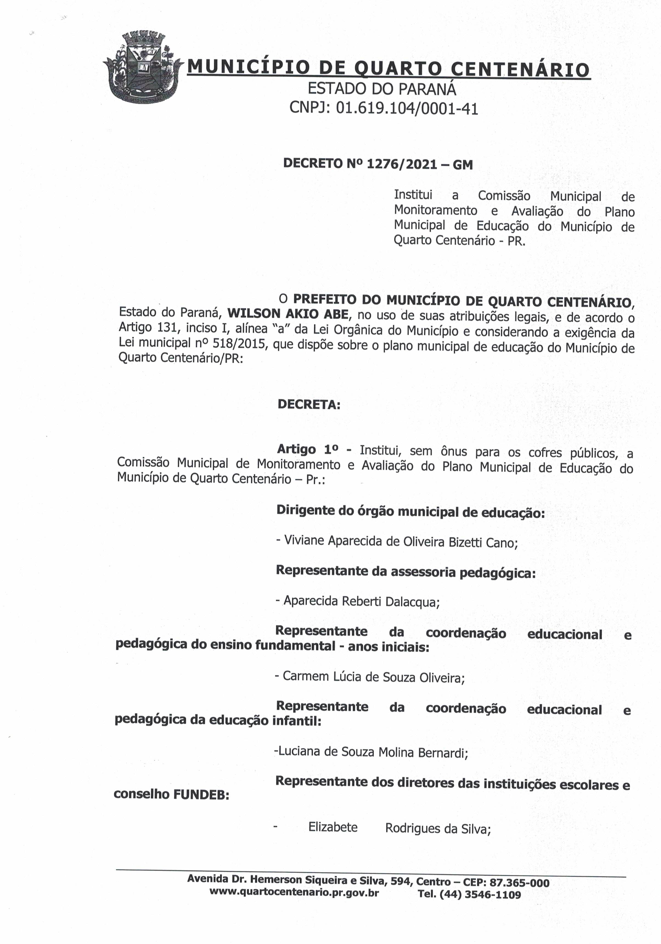
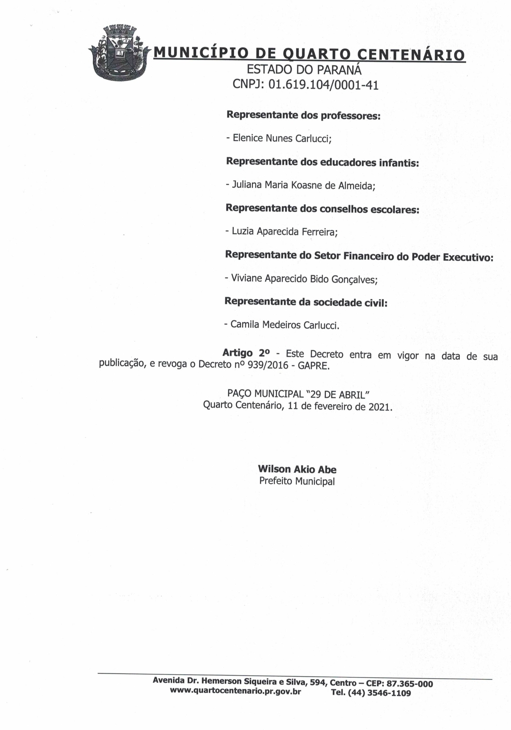

AGENDA DE TRABALHO DA COMISSÃO DE ACOMPANHAMENTO E AVALIAÇÃO PERMANENTE DO PME
2.021

I - ETAPA: Organização do trabalho
Ação | Responsável | Previsão de execução | Observações |  | Concluida em
Reunião | Comissão Coordenadora PME | 25/02 | Reunião para repasse de informações referentes ao processo de Monitoramento e Avaliação do Plano Municipal de Educação e dos trabalhos a serem desenvolvidos, bem como à proposição de tarefas aos membros da comissão para coleta de dados para estudo e análise dos indicadores. |  | 02/06/2020
Reunião | Comissão Coordenadora PME | 24/03 | Reunião para organizar a agenda de trabalho do ano de 2021. |  | 07/07/2020
II - ETAPA: Estudar o Plano
Ação | Responsável | Previsão de execução | Observações |  | Concluida em
Grupo de estudos | Comissão Coordenadora PME | 07/04 | Releitura minuciosa do PME observando as necessidades de novos ajustes e possíveis N.T. |  | 18/08/2020
Grupo de estudos | Comissão Coordenadora PME | 28/04 | Continuação do trabalho anterior. |  | 04/09/2020
III - ETAPA: Monitorar continuamente as metas e estratégias
Ação | Responsável | Previsão de execução | Observações |  | Concluida em
Grupo de Estudos | Comissão Coordenadora do PME | 12/05 | Estudo e análise das metas e estratégias do PME.
Grupos de Estudos | Comissão de Avaliação do PME | 26/05 | Continuação do trabalho anterior
Reunião | Comissão Coordenadora PME | 09/06 | Apresentação metodológica com os dados indicadores do município  de Quarto Centenário e que servirá de suporte para a elaboração do relatório  de monitoramento do ano de 2021.
Reunião | Comissão Coordenadora do PME | 23/06 | Repasse dos materiais (fichas de monitoramento) e distribuição de funções para coleta de dados que servirá de suporte para a elaboração do relatório de avaliação do ano de 2021. |  | 28/09/2020
Grupo de trabalho | Comissão Coordenadora PME | 24/06 a 06/07 | Coleta de dados para o preenchimento da ficha de monitoramento. |  | 09/10/2020
Reunião | Comissão Coordenadora do PME | 07/07 | Apresentação dos dados coletados através das fichas de monitoramento.
Sistematização | Aparecida Reberti Dalacqua | 08/07 a 20/07 | Sistematização da ficha de monitoramento a partir dos dados do IPARDES. |  | 10/11/2020
IV - ETAPA: Avaliar periodicamente o plano
Ação | Responsável | Previsão de execução | Observações |  | Concluida em
Reunião | Comissão Coordenadora do PME | 21/07 | Discussão do texto do PME, apontamentos e elaboração de N.T. |  | 25/11/2020
Sistematização | Aparecida Reberti Dalacqua | 22/07 a 03/08 | Elaboração do Relatório final
Reunião | Comissão Coordenadora PME | 11/08 | Revisão do relatório e acerto de detalhes finais. |  | 27/11/2020
Entrega de Documentos | Comissão Coordenadora do PME | 13/08 | Entrega do documento “Relatório Final” versão preliminar à secretária de Educação para análise e validação.
Reunião | Comissão Coordenadora do PME | 25/08 | Inicio da organização da consulta Pública.
Organização de evento | Comissão Coordenadora do PME | 26/08 a 15/09 | Organização da Consulta pública: elaboração e entrega de convites, divulgação, elaboração de cerimonial, organização de local e outros.
Consulta Pública | Comissão Coordenadora do PME | 29/10 | Apresentação do documento de Avaliação para a comunidade.
Sistematização | Comissão Coordenadora do PME | 01 a 05/11 | Sistematização das contribuições propostas na consulta pública.
Encaminhamento de documentos | Comissão Coordenadora do PME | 08/11 | Envio do Documento Avaliação do Plano Municipal de Educação versão preliminar à Secretária de Educação para revisão e fechamento.
Encaminhamento de documentos | Comissão Coordenadora PME | 22/11 | Encaminhamento do documento de Avaliação do Plano Municipal de Educação - versão preliminar para análise e aprovação na Câmara de vereadores. |  | 30/11/2020
Encaminhamento de documentos | Comissão Coordenadora do PME | 03/12 | Encaminhamento de cópia do documento de Avaliação do Plano Municipal de Educação - versão final para a responsável junto ao NRE.

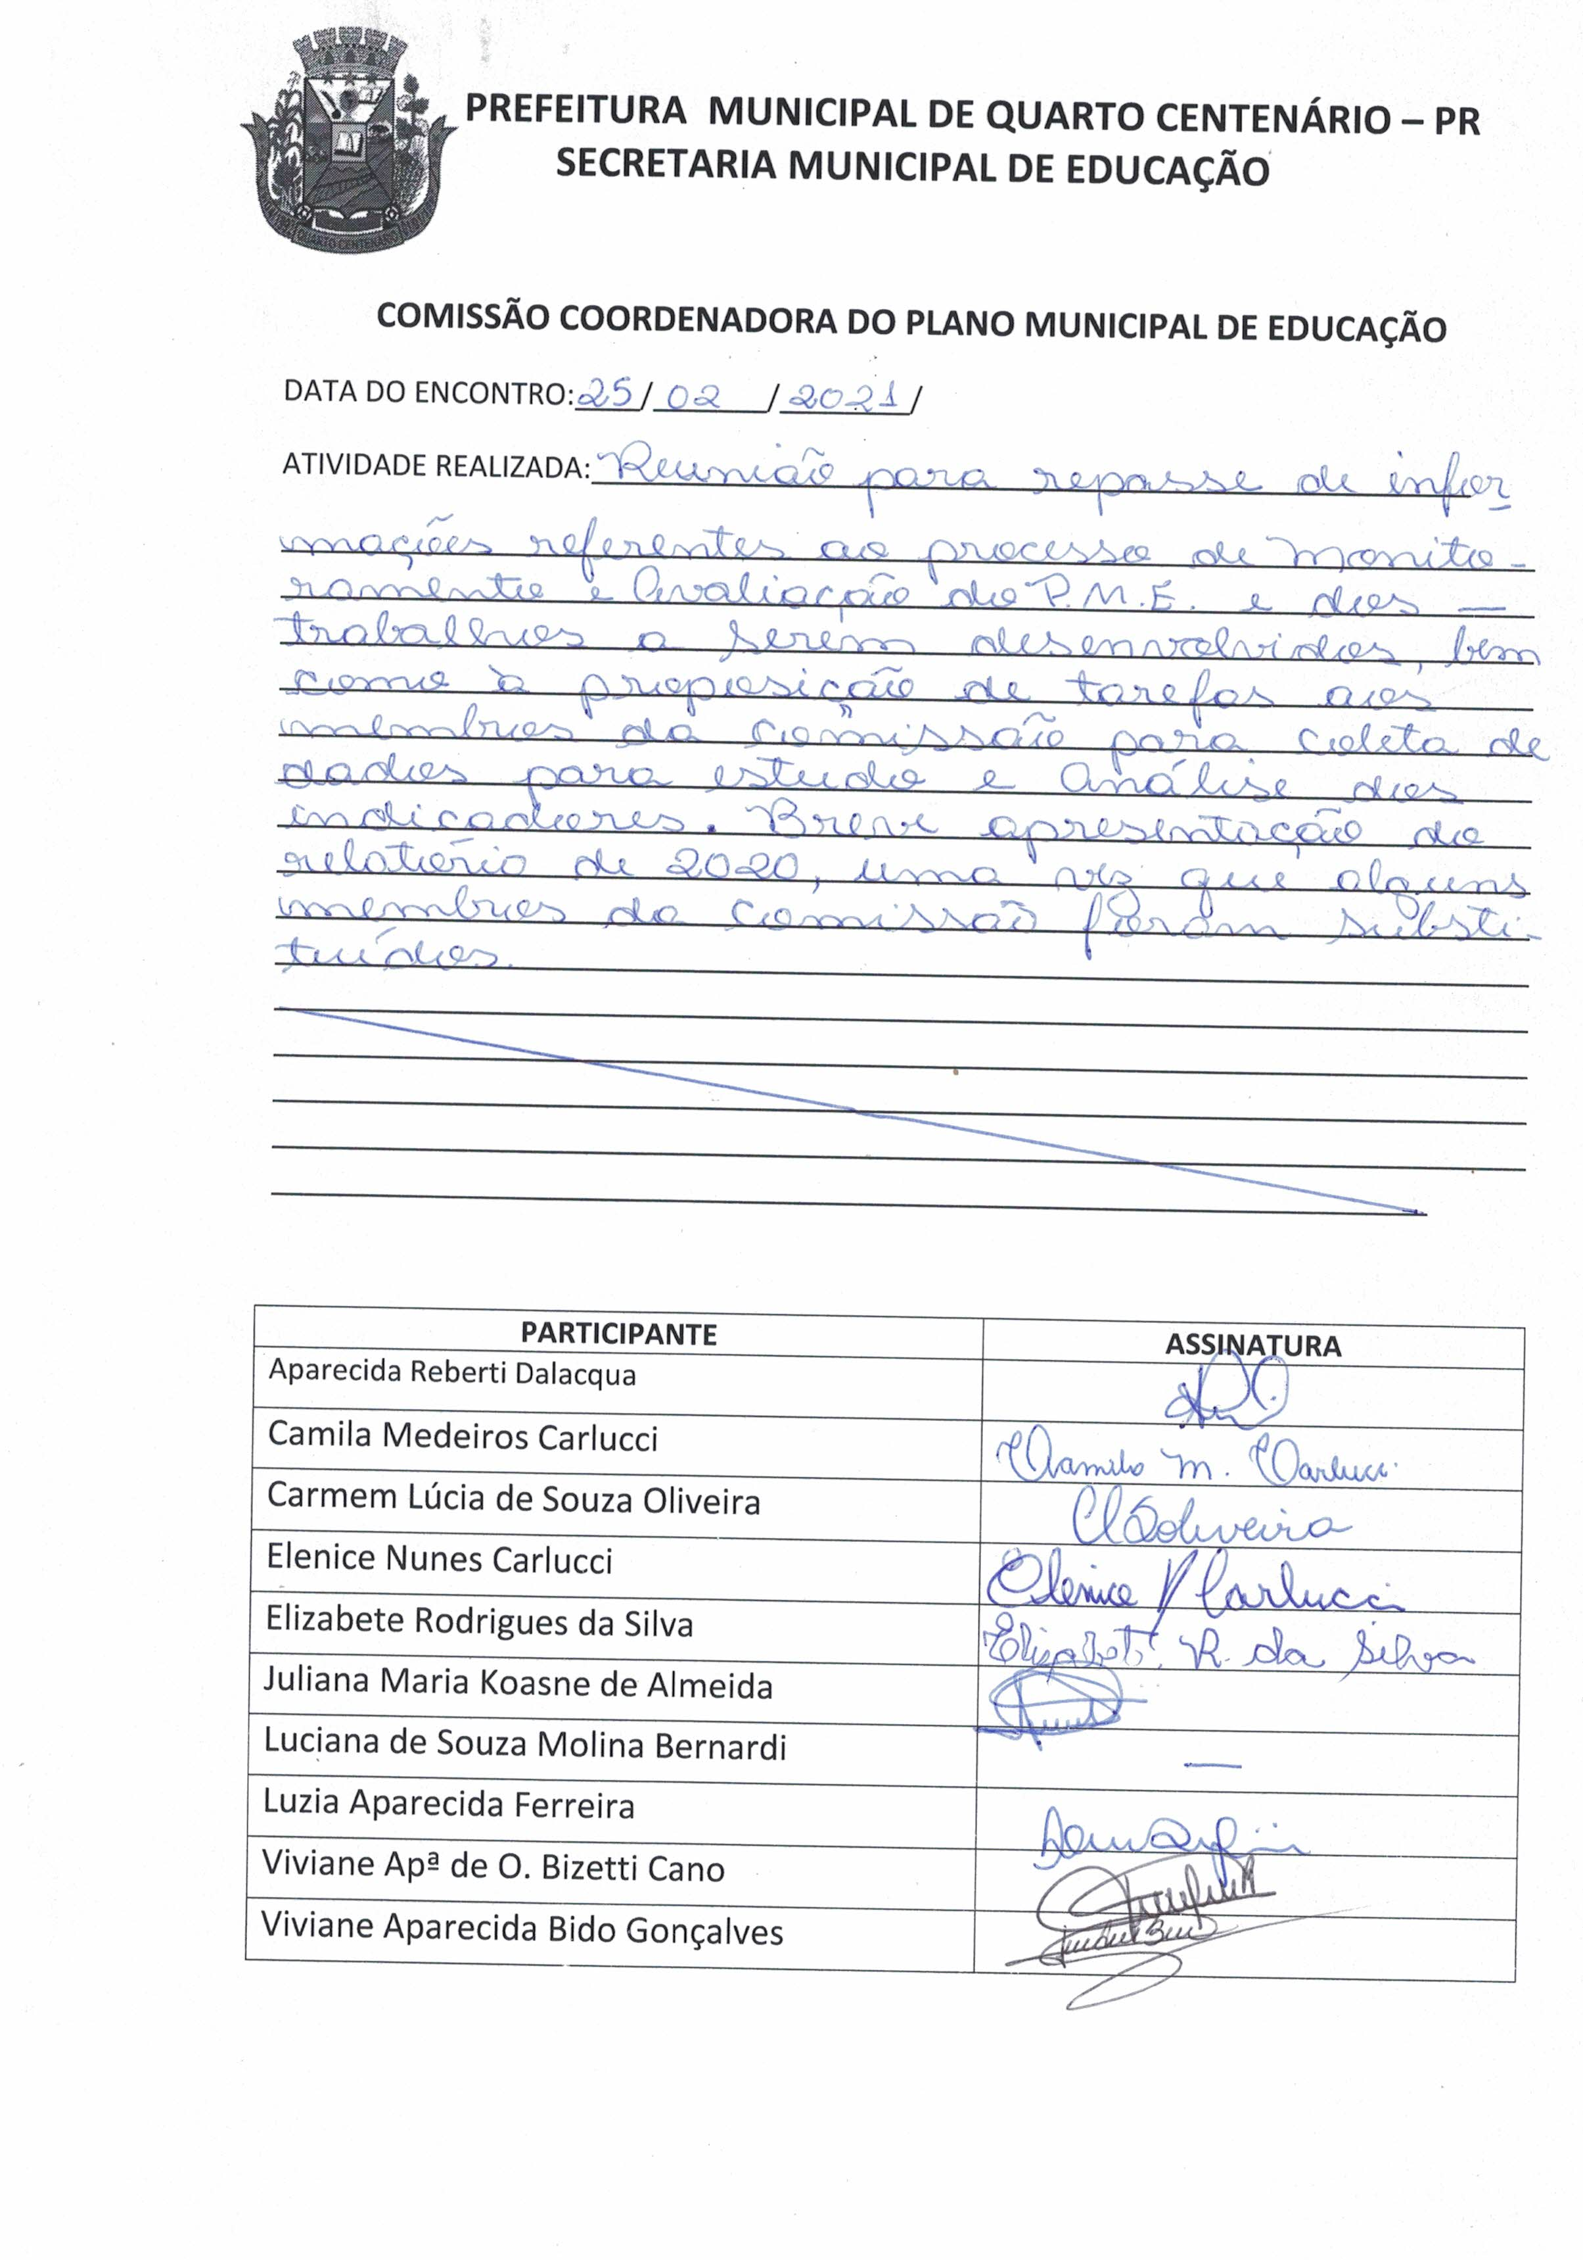

REUNIÃO DO DIA 25 DE FEVEREIRO DE 2021

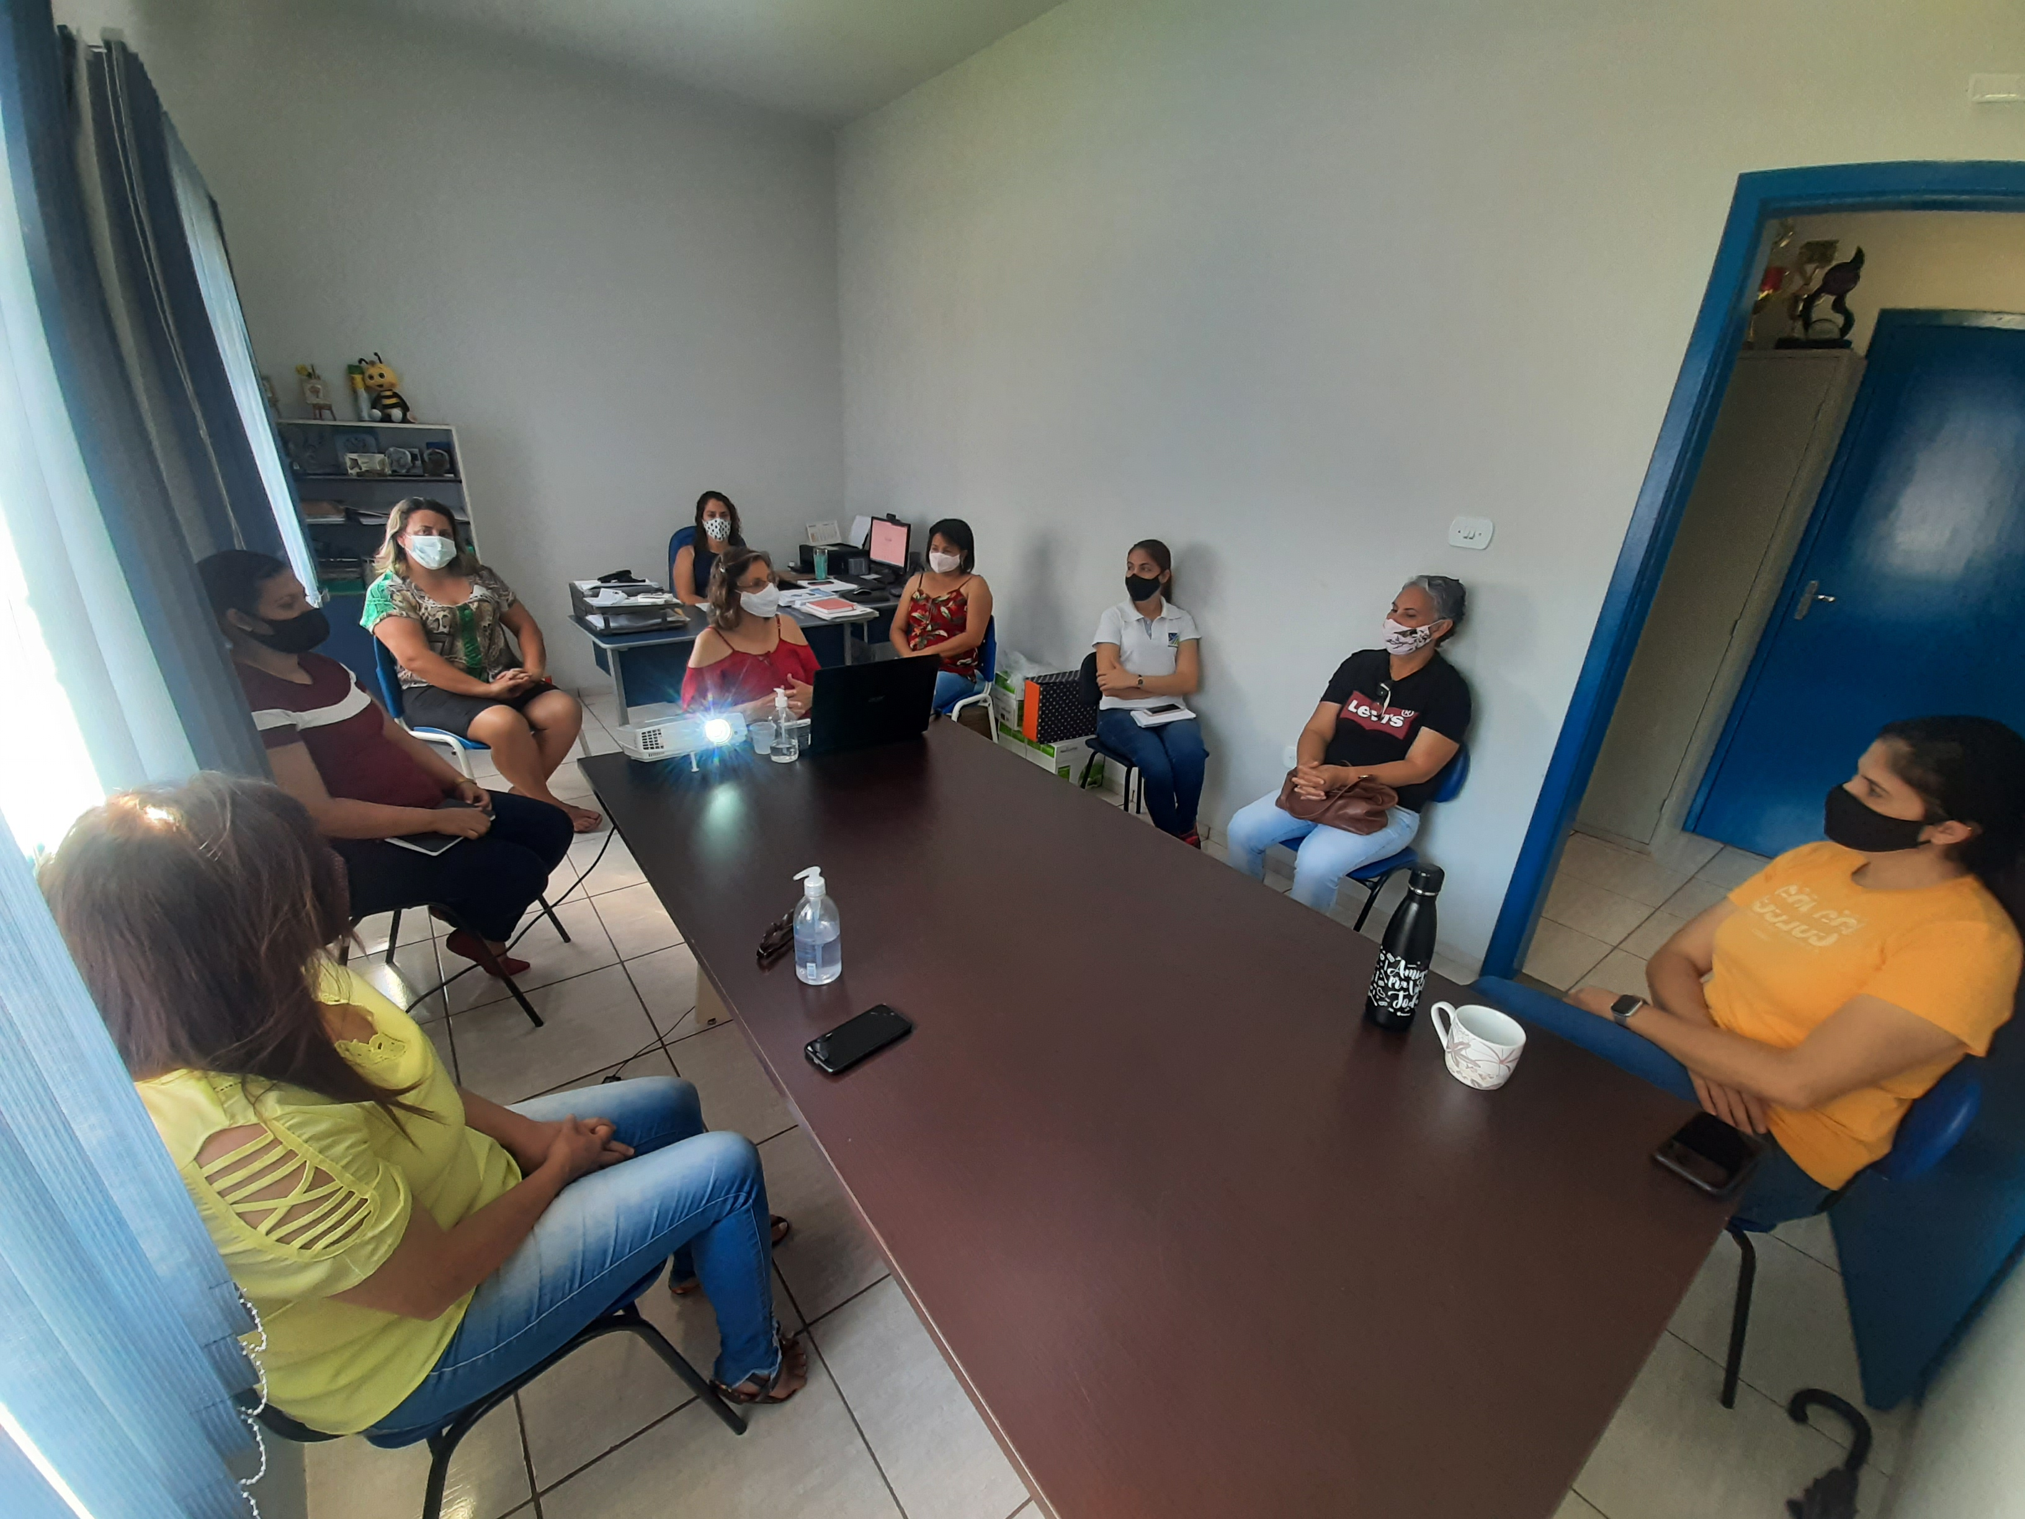

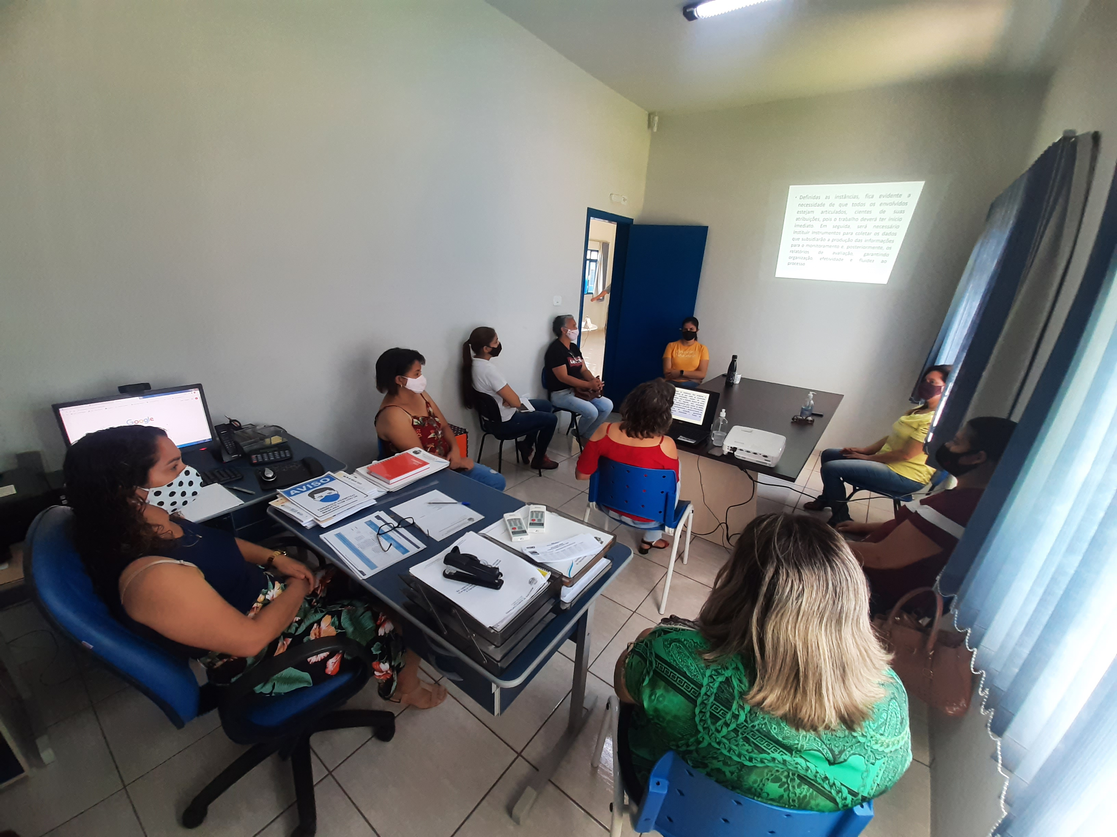

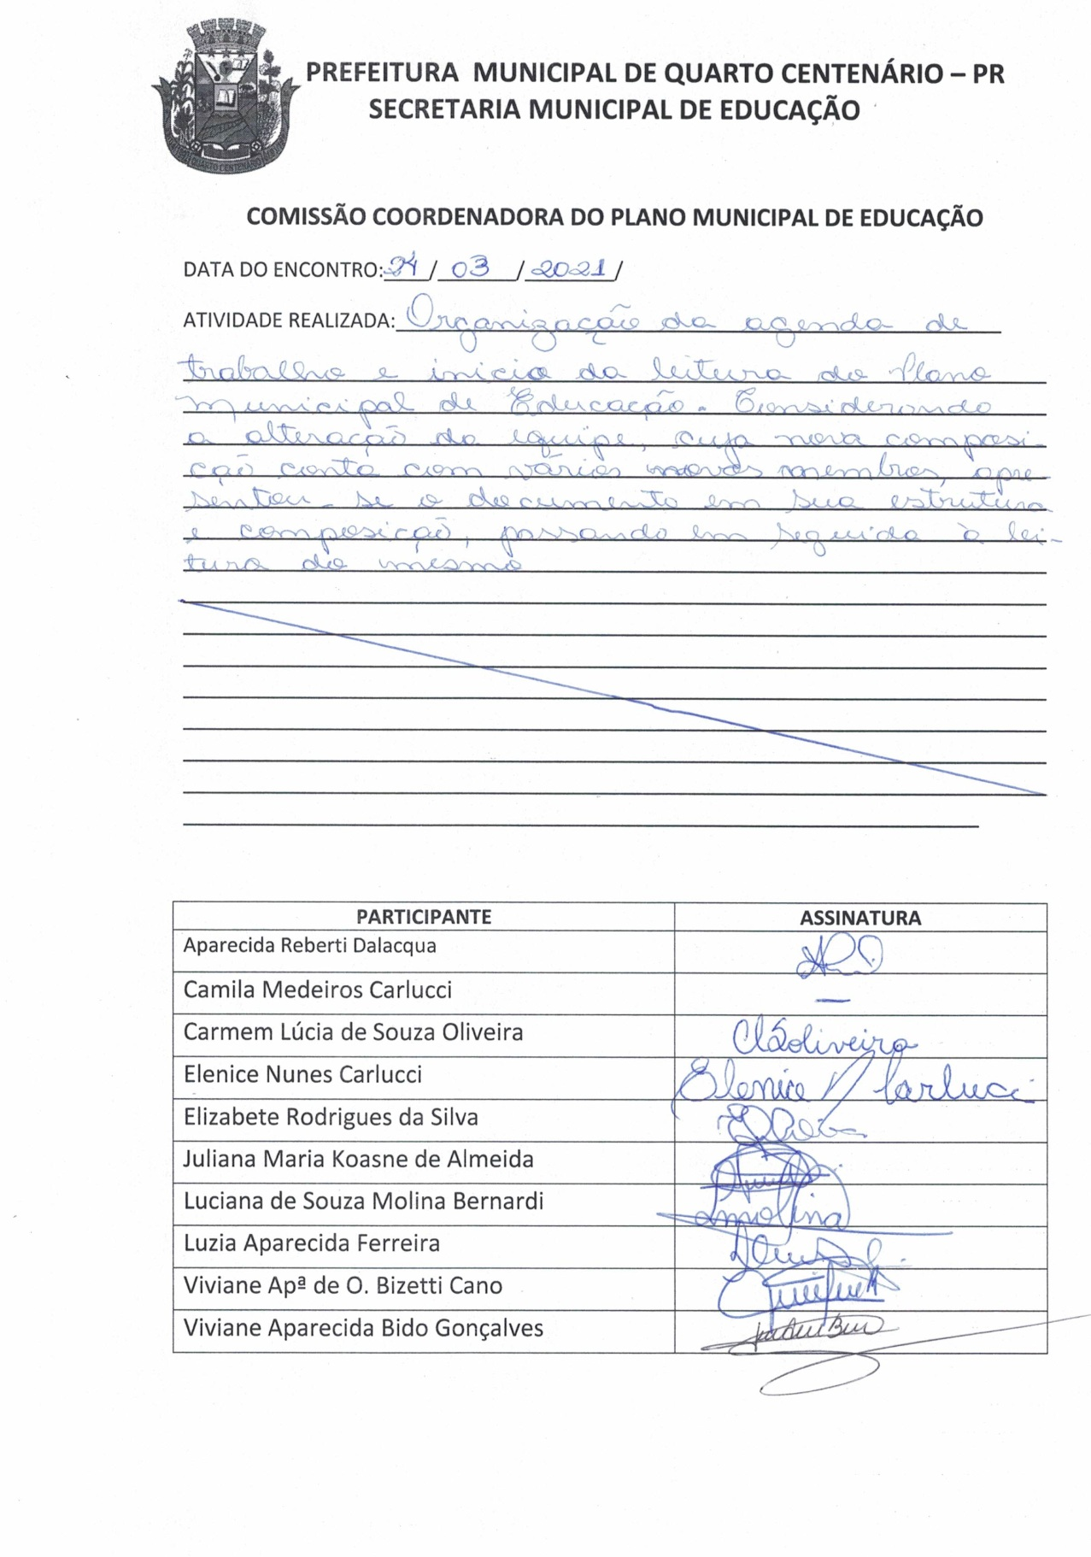

REUNIÃO DO DIA 24 DE MARÇO DE 2021
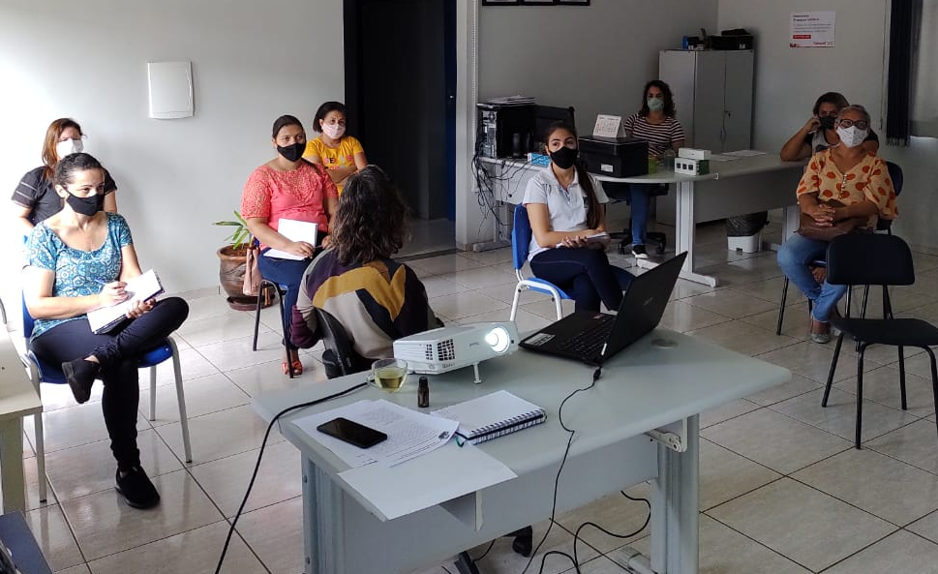

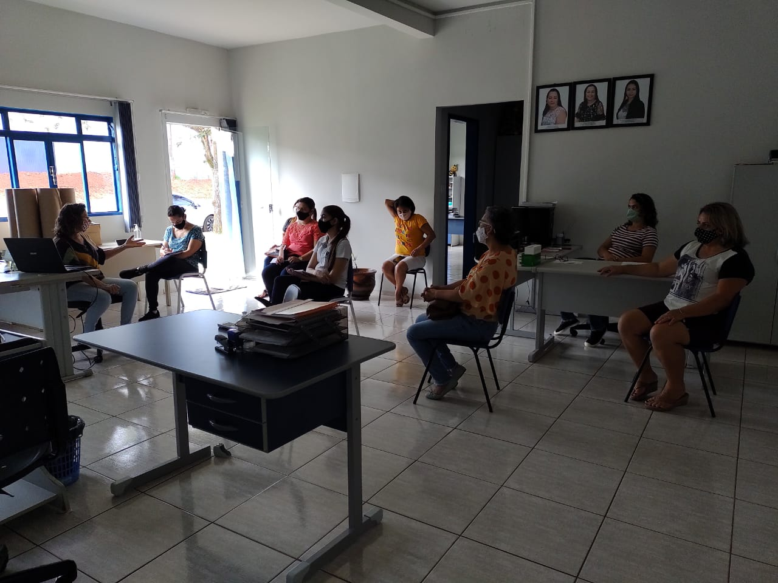

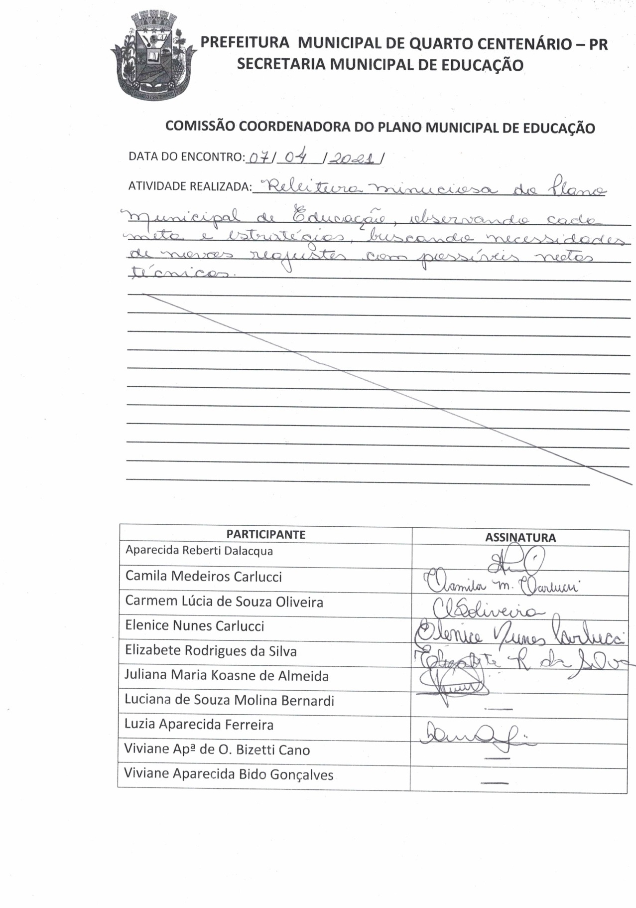

REUNIÃO DO DIA 07 DE ABRIL DE 2021

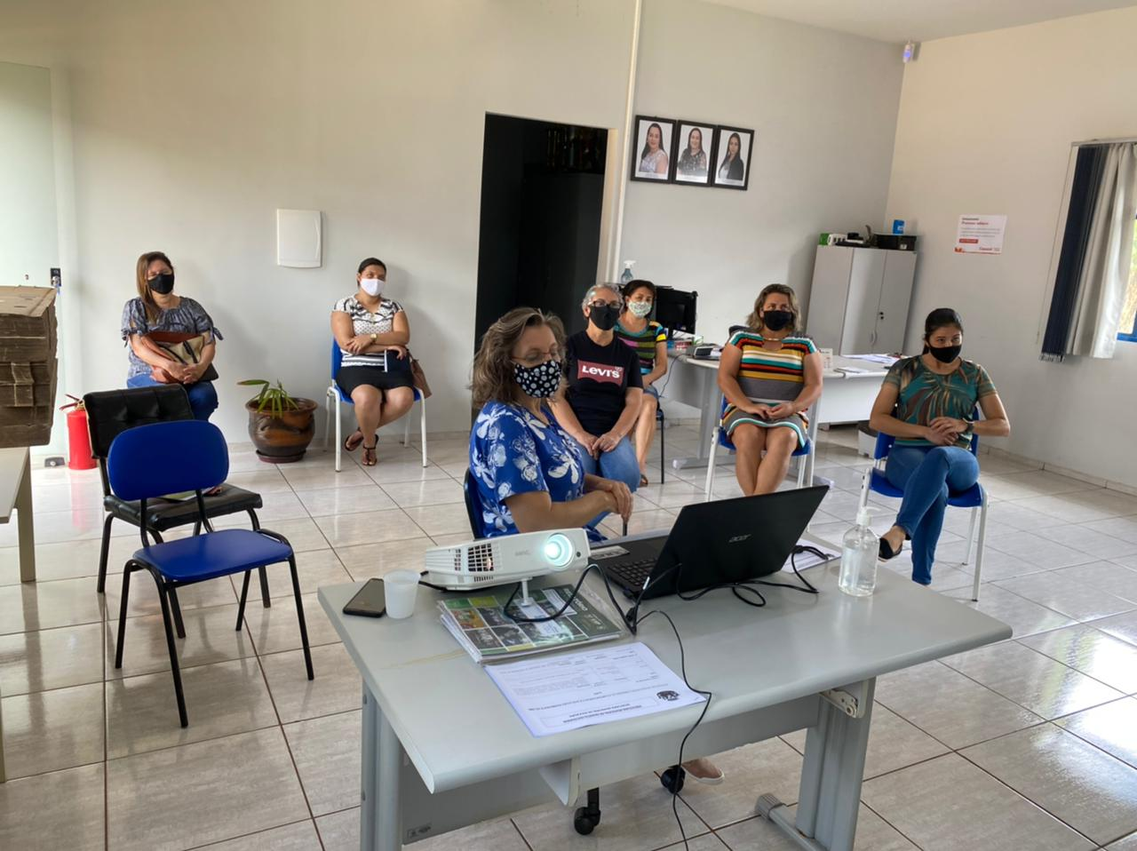
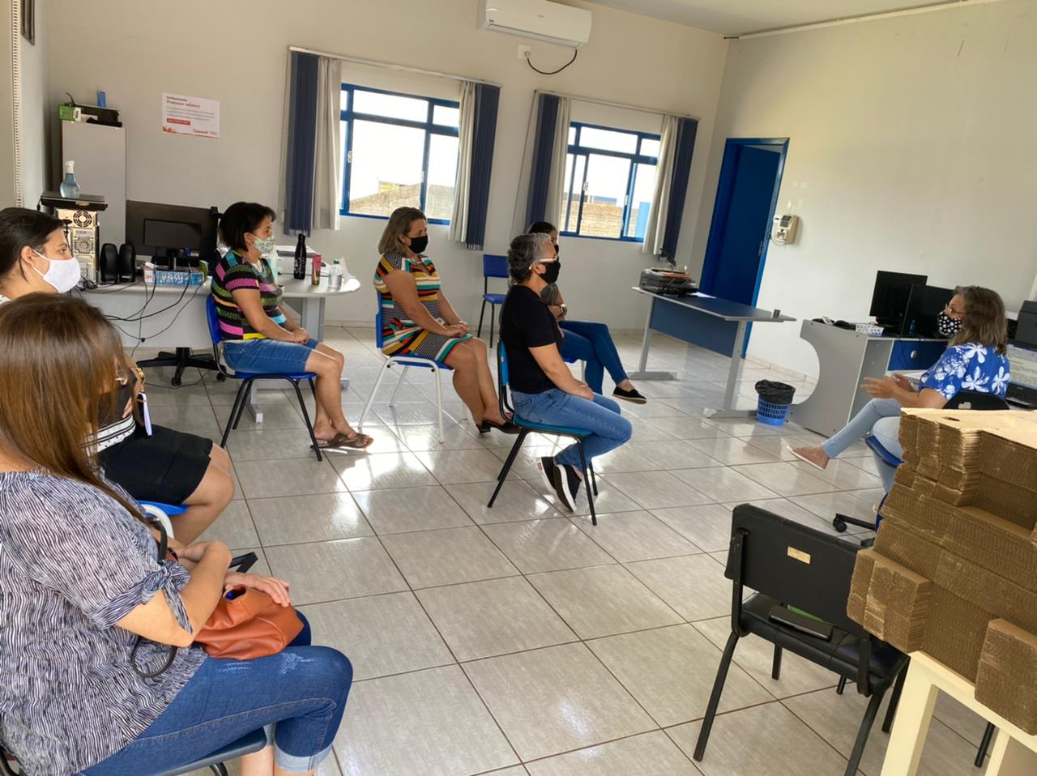

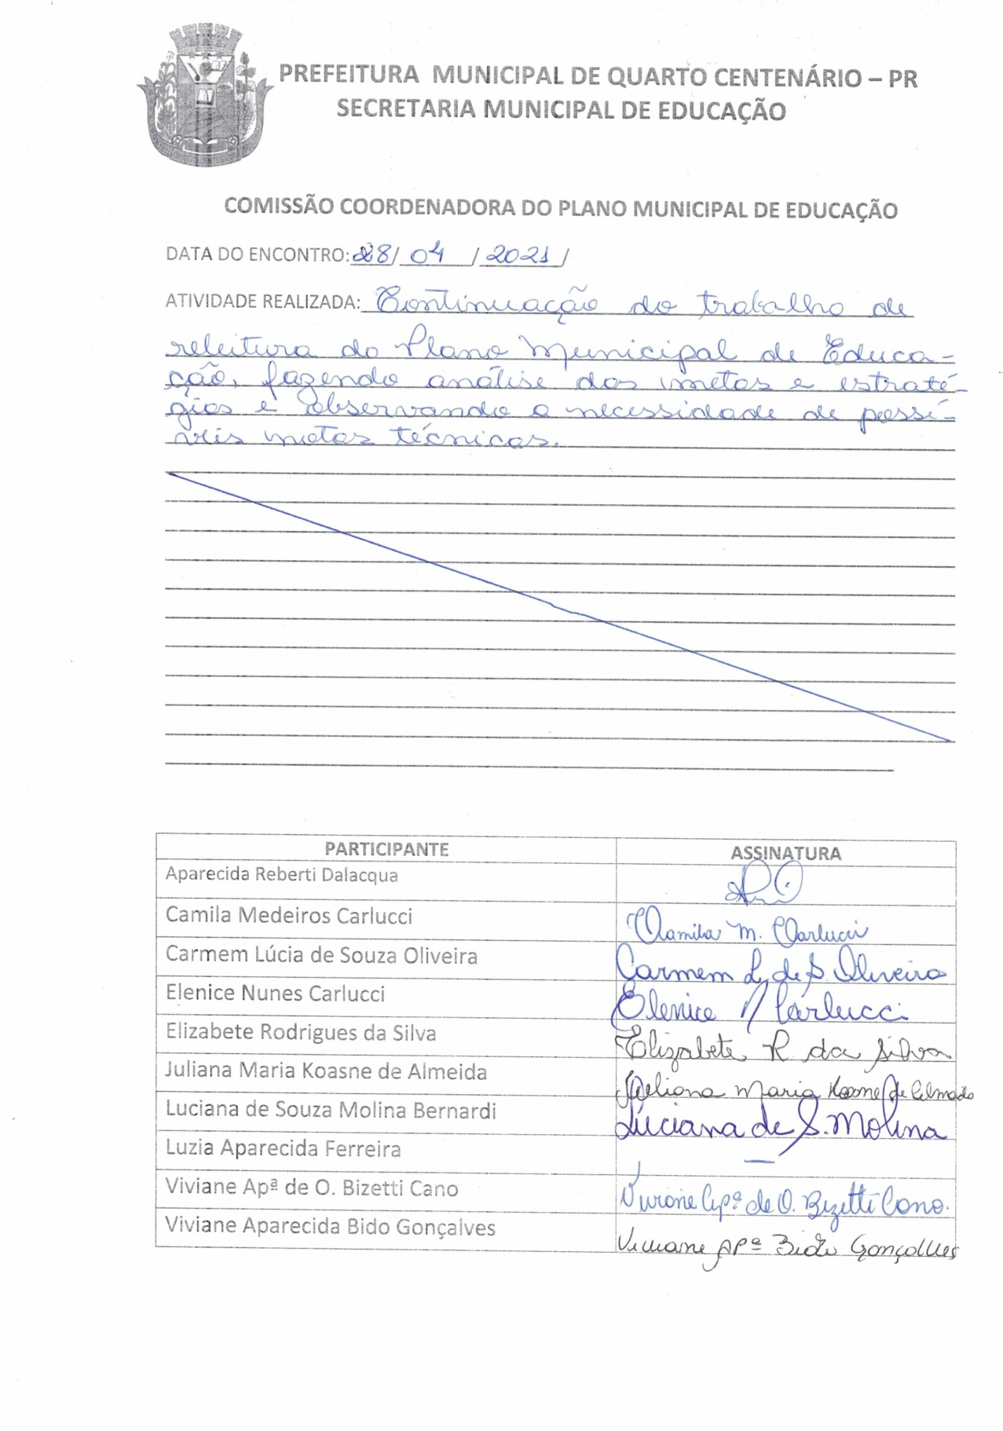

REUNIÃO DO DIA 28 DE ABRIL DE 2021

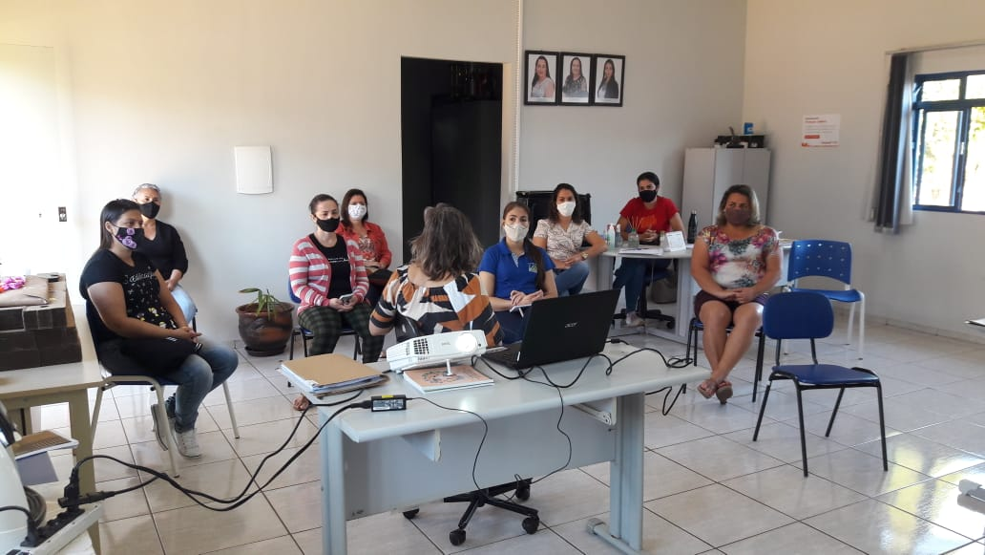
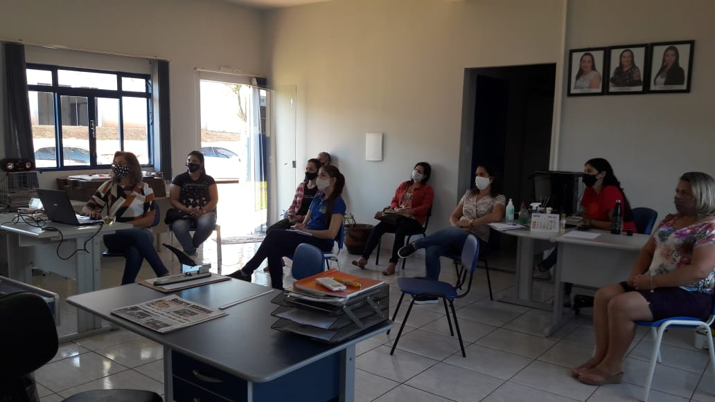

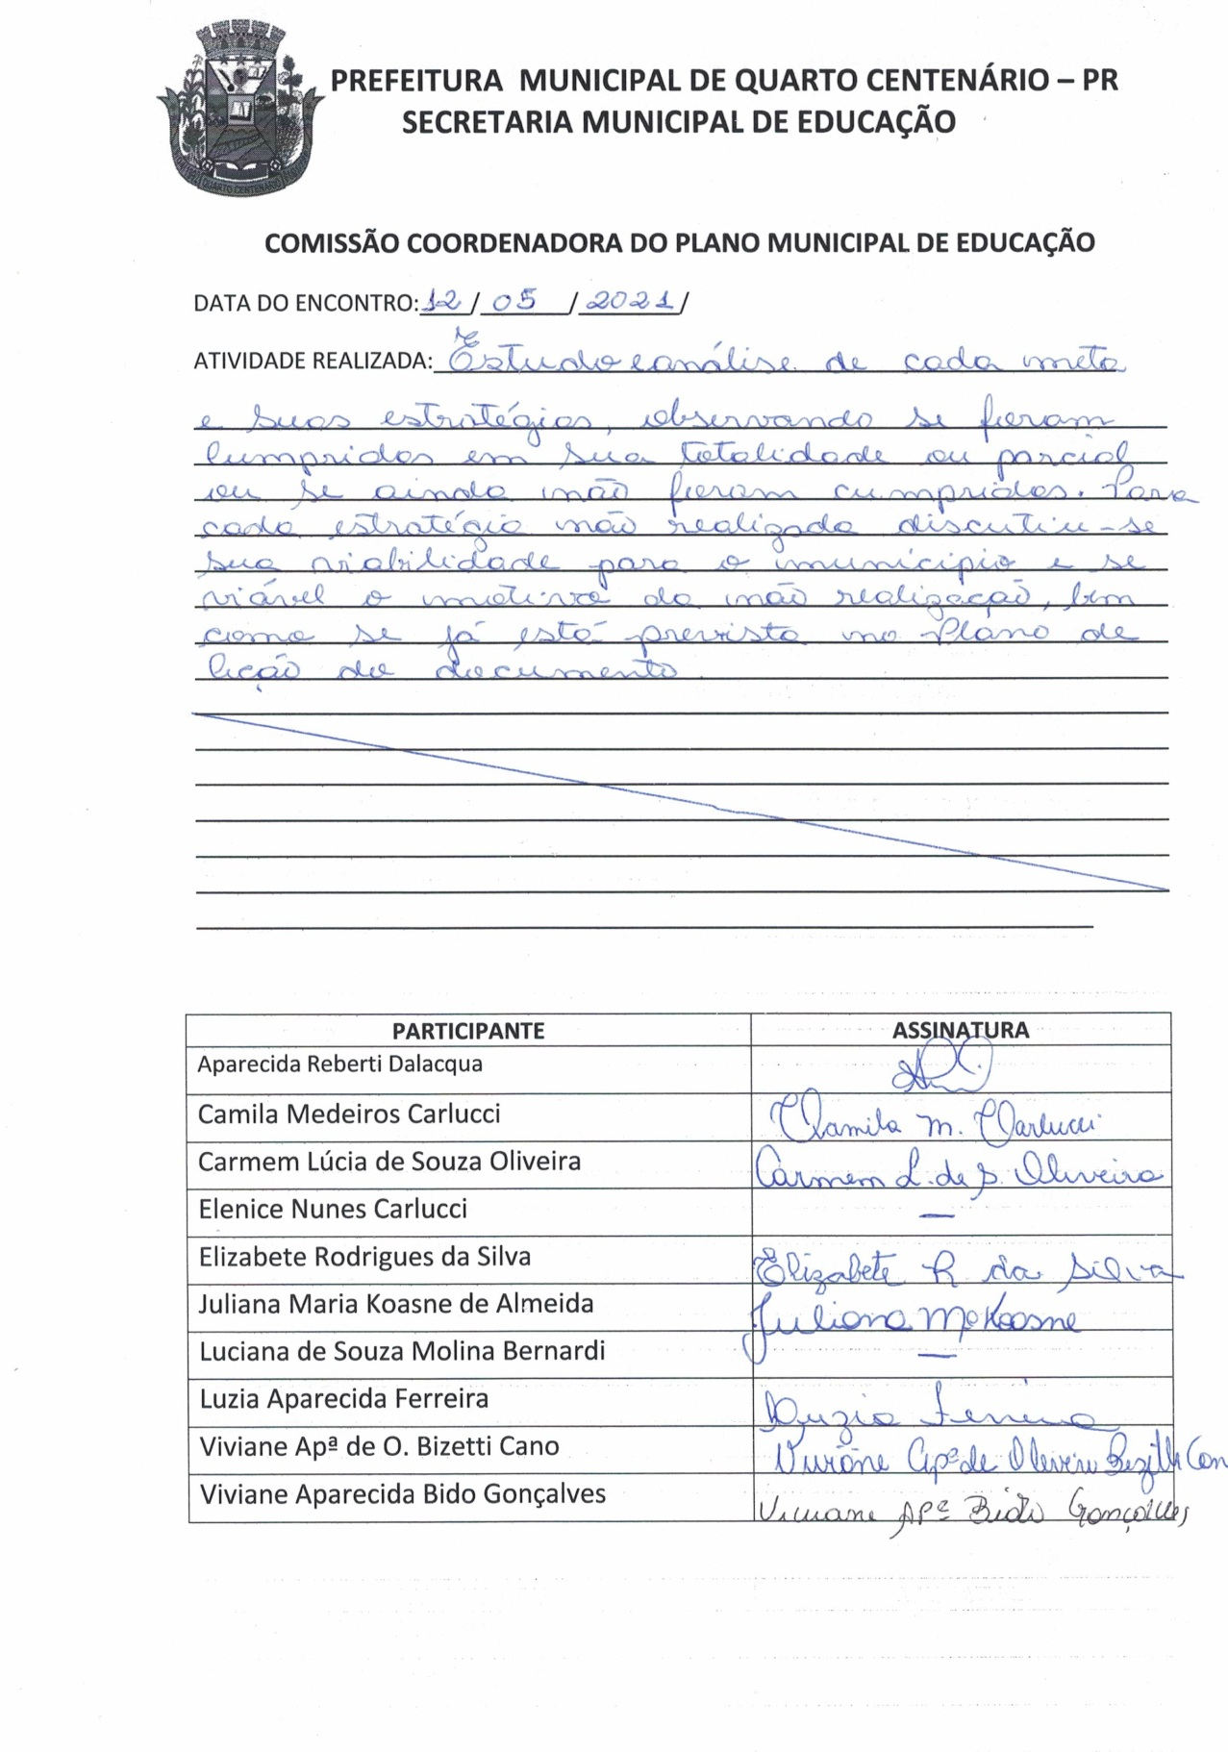

REUNIÃO DO DIA 12 DE MAIO DE 2021
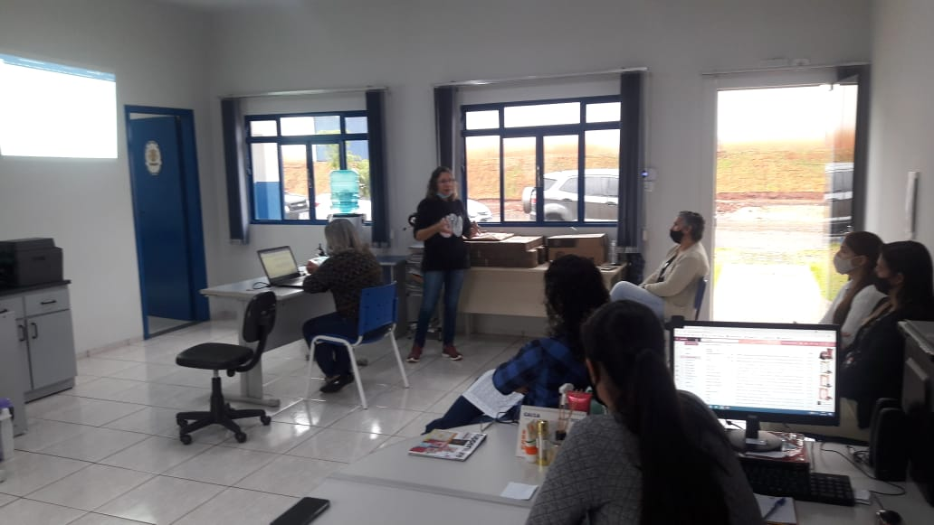
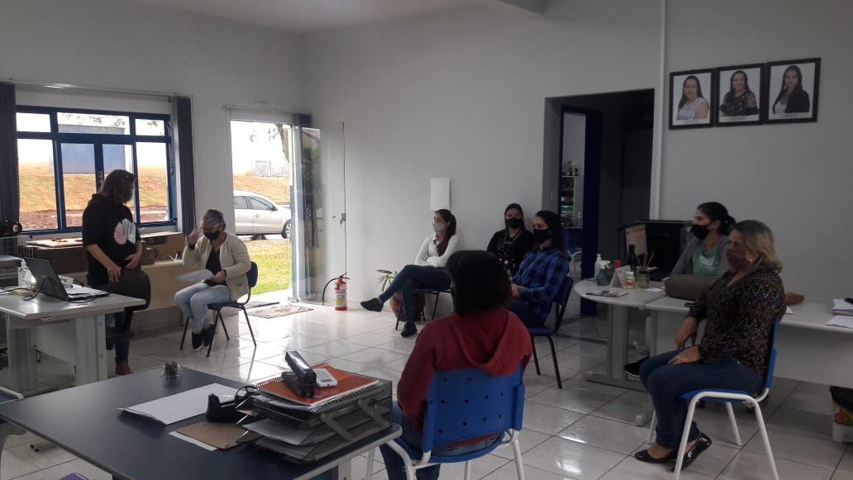

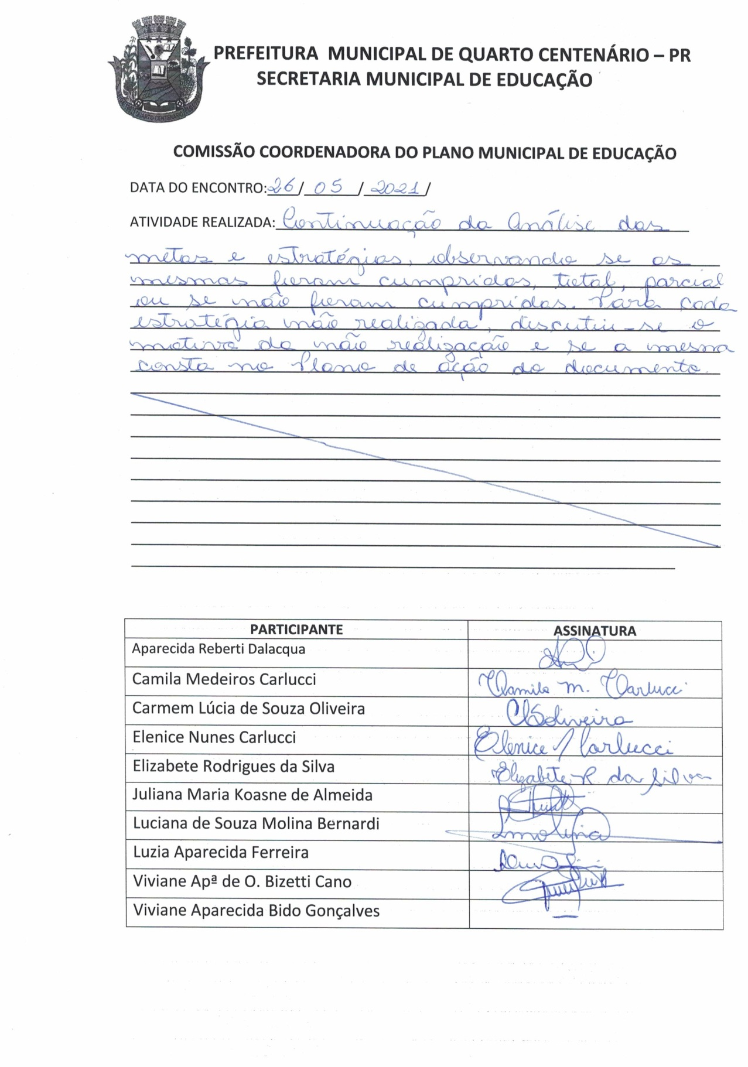

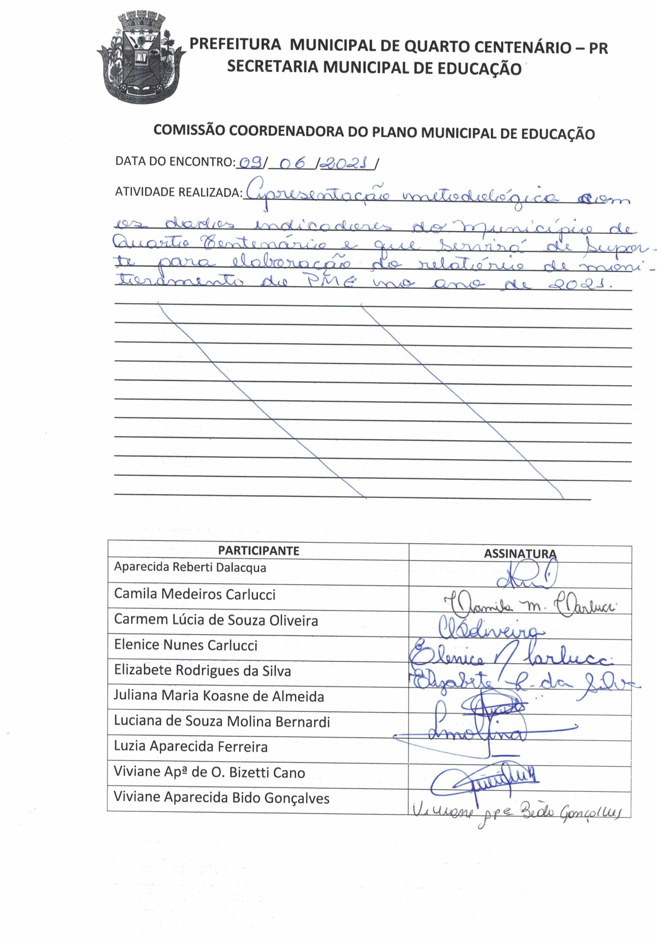

REUNIÃO DO DIA 09 DE JUNHO DE 2021

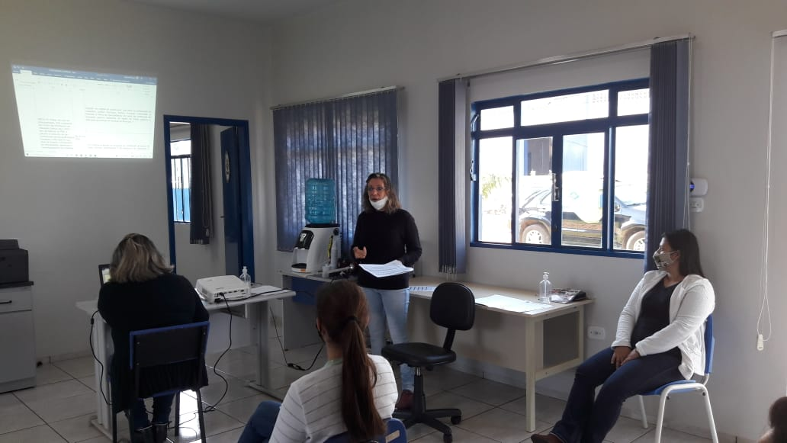
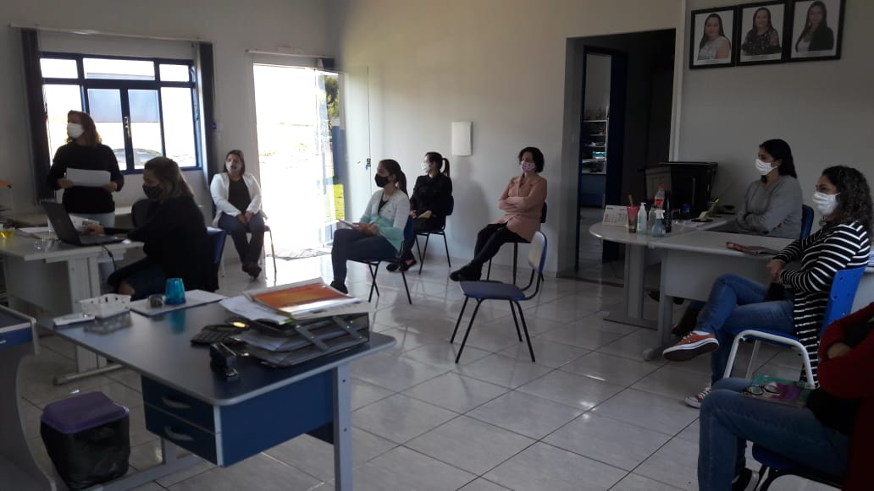

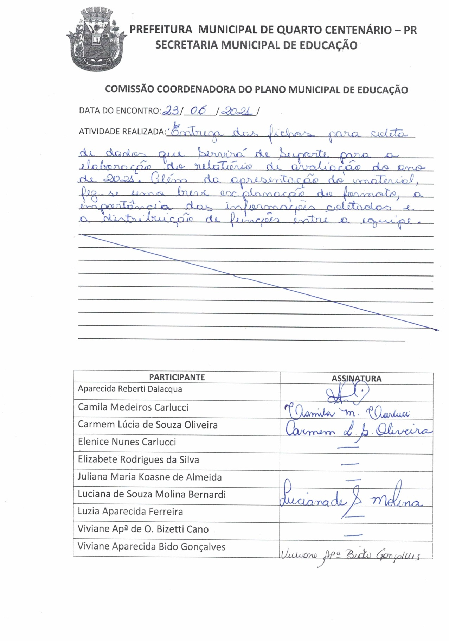

REUNIÃO DO DIA 23 DE JUNHO DE 2021
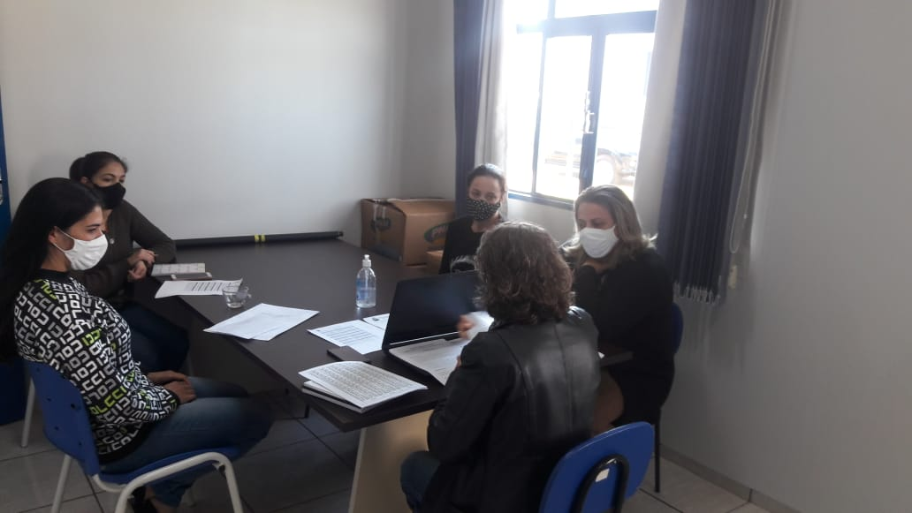

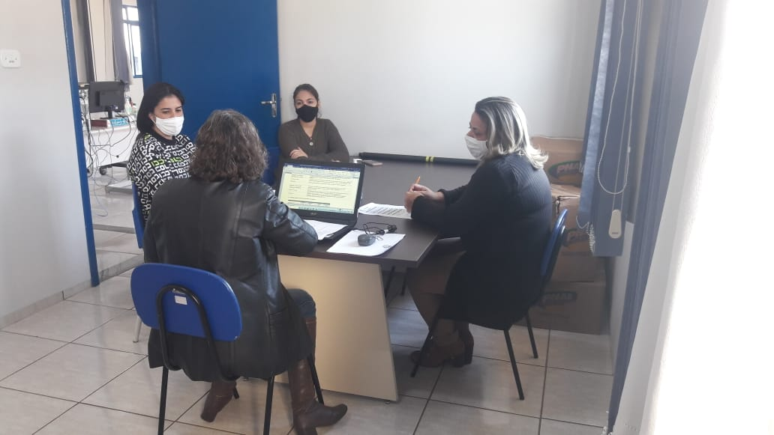

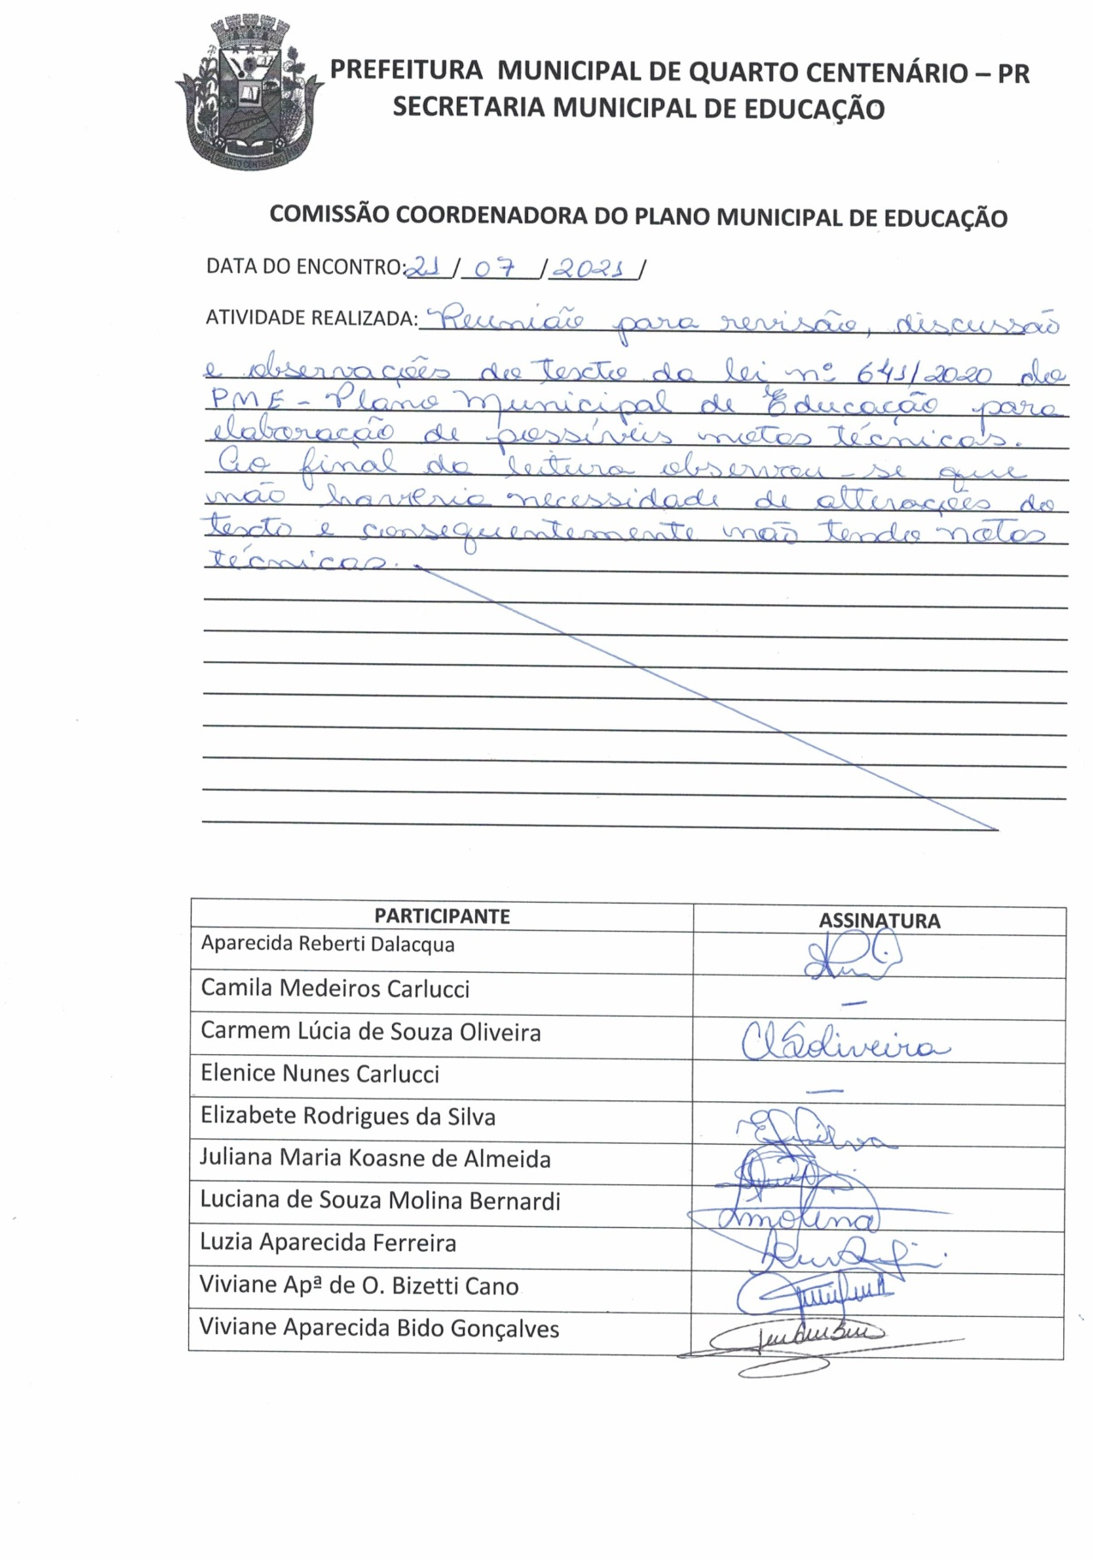

8ª REUNIÃO - 21 DE JULHO DE 2021

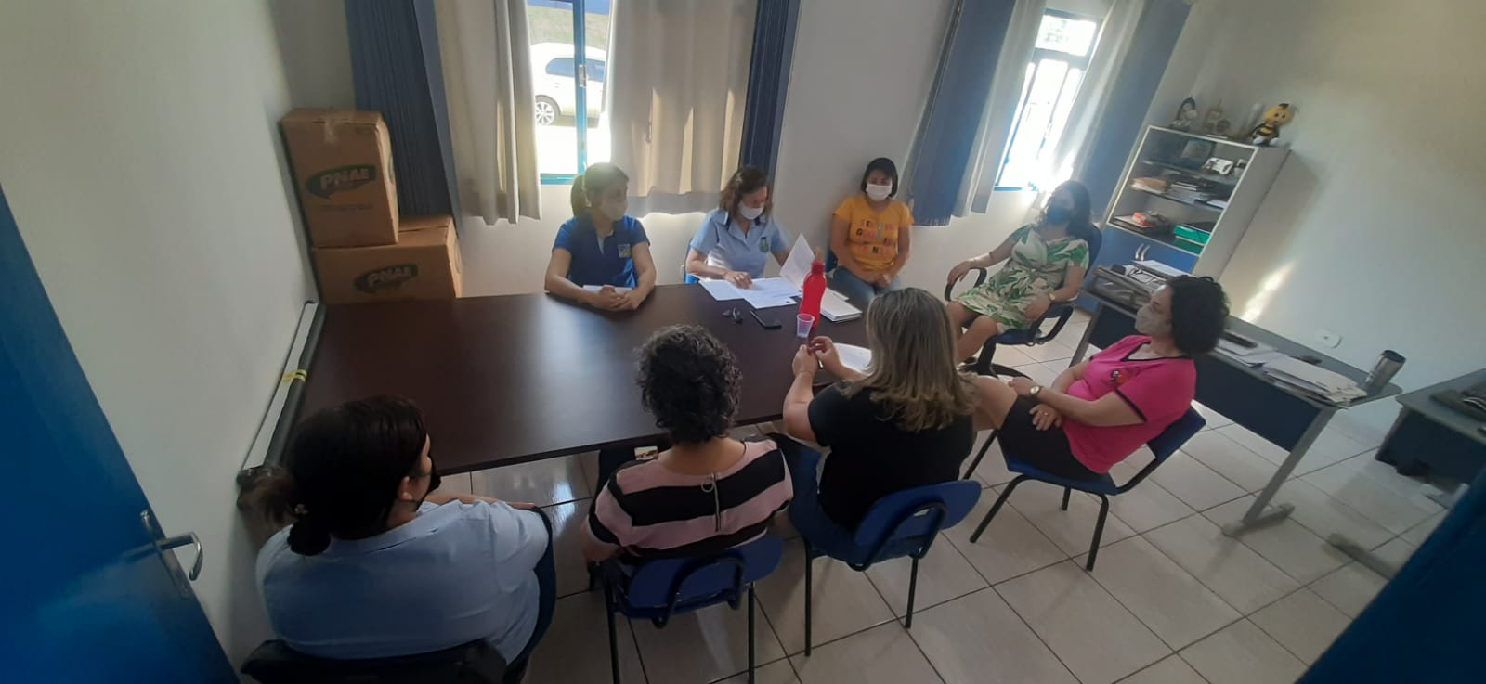

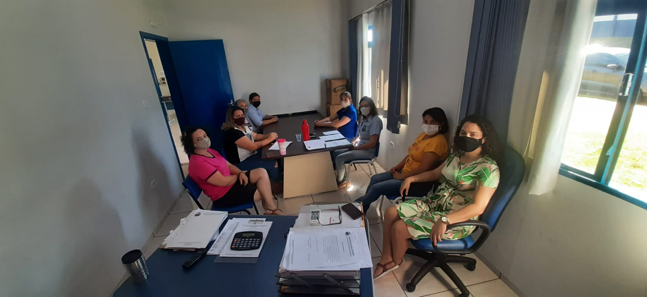

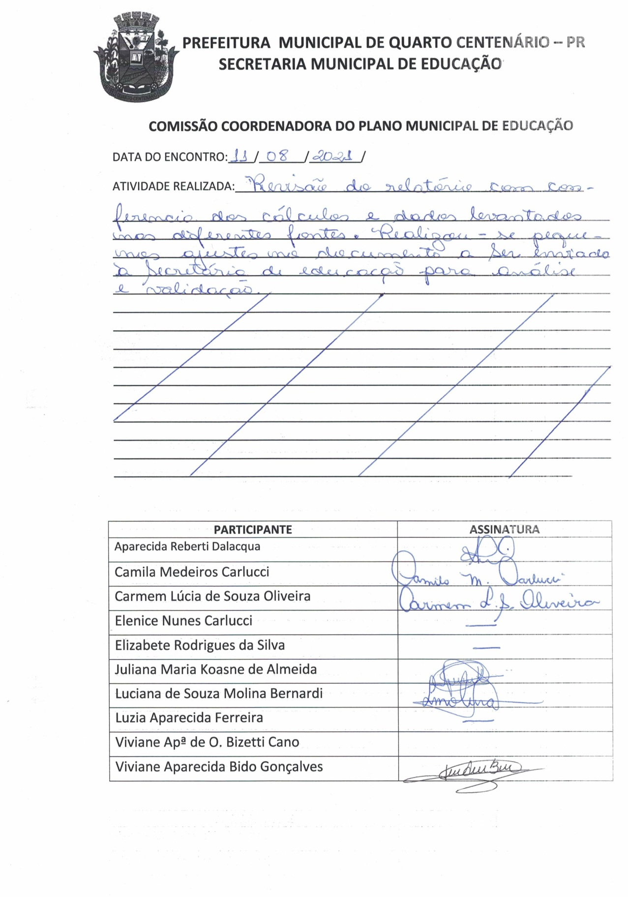

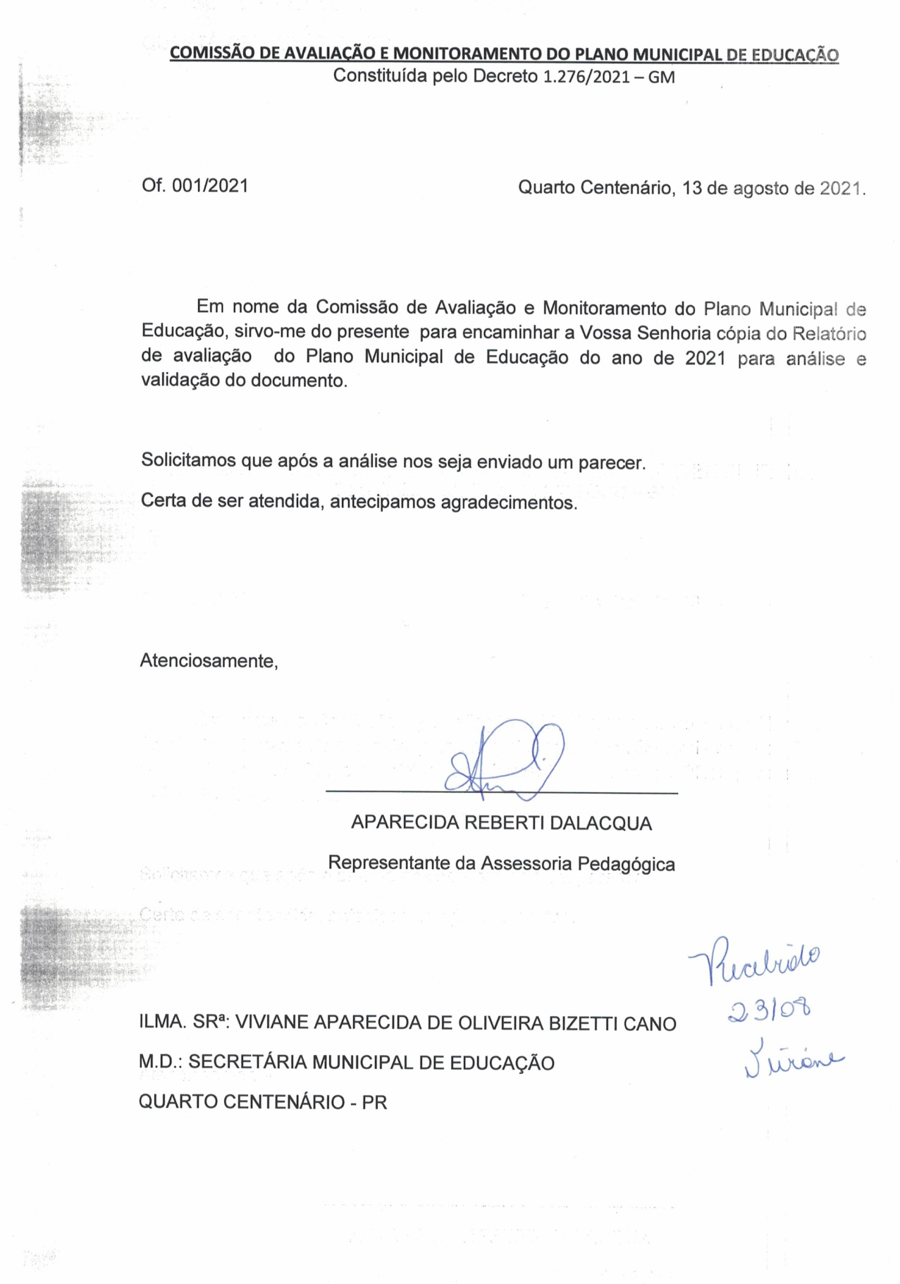

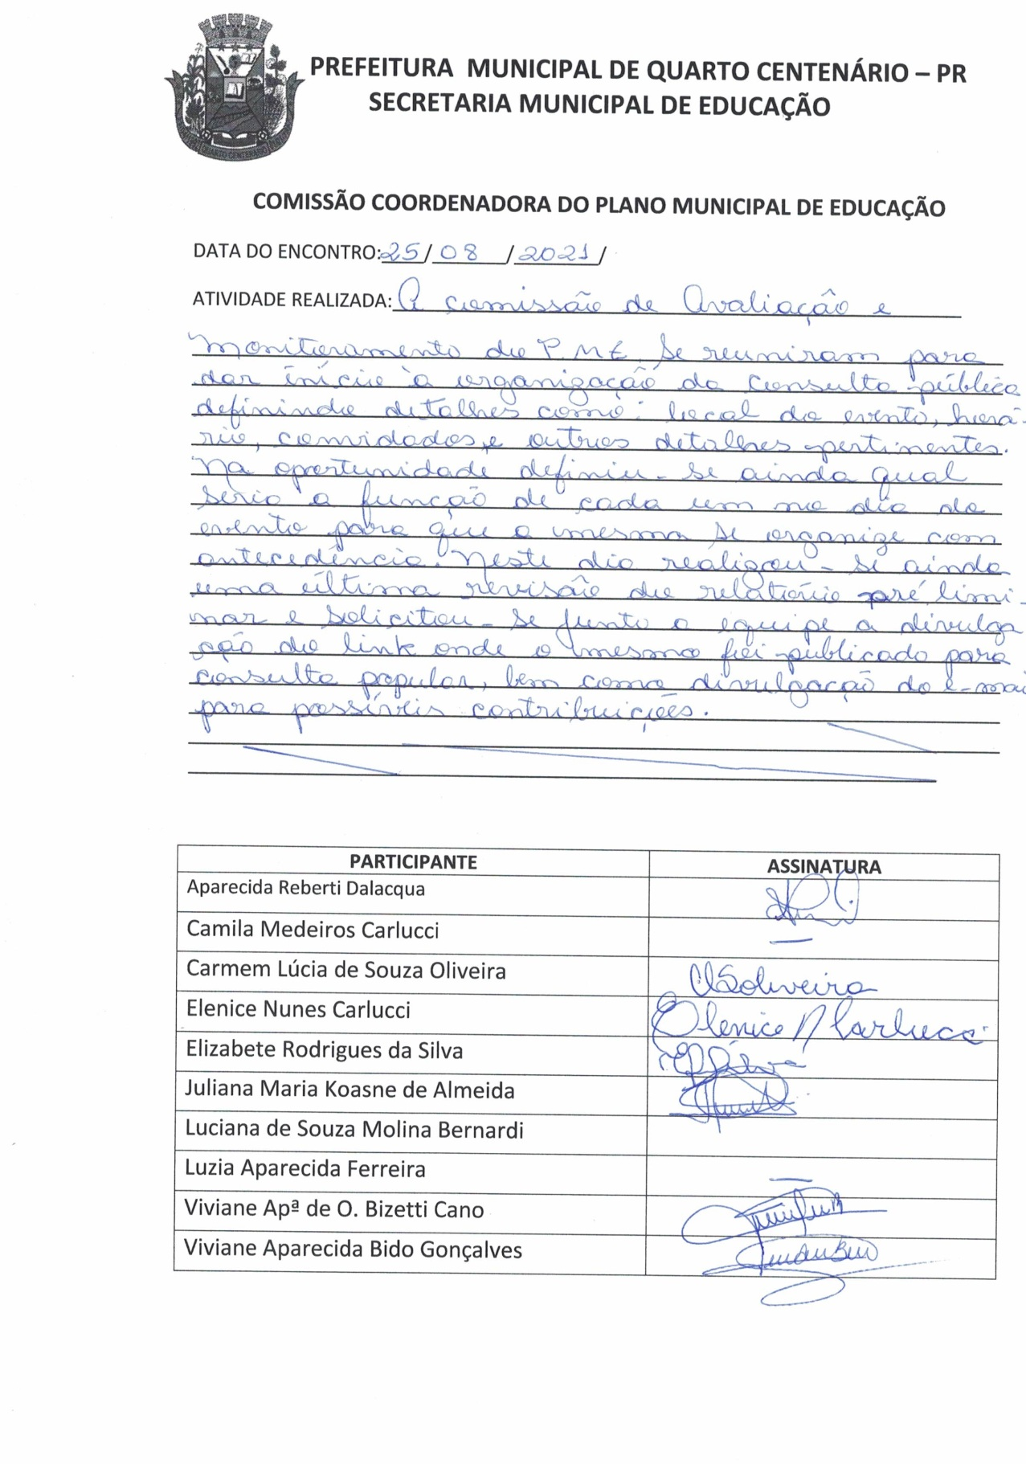

Plano Municipal de Educação de Quarto Centenário está em sua 3ª avaliação
Criado em Quinta, 26 Agosto 2021

O Plano Municipal de Educação (PME) é um documento, com força de Lei, que estabelece metas que visam garantir o direito à educação de qualidade, de forma que o Município avance no atendimento educacional sendo um dos principais instrumentos de política pública educacional, pois orienta a gestão educacional e referencia o controle social e a participação cidadã.
O PME de Quarto Centenário teve sua lei aprovada no ano de 2015 e possui vigência de 10 anos, e embora seja uma lei muito bem definida, é passível de alterações que são realizadas como resultado de um profundo trabalho de acompanhamento de cada uma das 20 metas e 145 estratégias que compõem o documento. Esse trabalho de monitoramento e avaliação é de responsabilidade da Comissão de Avaliação e Monitoramento do Plano Municipal de Educação de Quarto Centenário, com membros devidamente nomeados para realização de estudos, análise e discussão do documento.
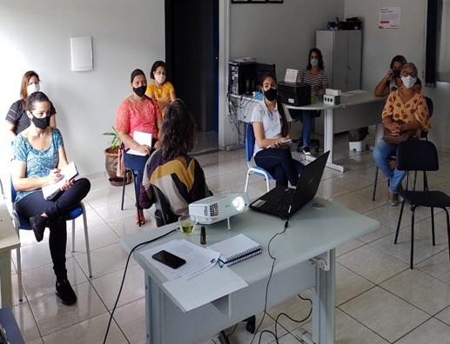
O trabalho de monitoramento e avaliação é constante, e a cada 2 anos a equipe tem a responsabilidade de apresentar à comunidade os avanços obtidos, ocasião em que é possível ainda colher as possíveis contribuições que possam melhorar o processo de educação em todo o ensino básico. Seguindo rigorosamente a agenda de trabalho elaborada para melhor organizar as atividades, o processo segue algumas etapas, sendo: organização do trabalho, estudo do plano e contínuo monitoramento das metas e estratégias e avaliação do Plano.
Neste ano de 2021 está prevista a terceira audiência pública, já agendada para o dia 29 de outubro quando a Secretaria Municipal de Educação espera a participação de toda comunidade escolar e política local, pois se trata de um momento importante para que discussões e possibilidades de melhoria na educação em âmbito municipal aconteçam de forma democrática e participativa.

Publicado no dia 26 de agosto de 2021 no site: http//www. http://www.quartocentenario.pr.gov.br/

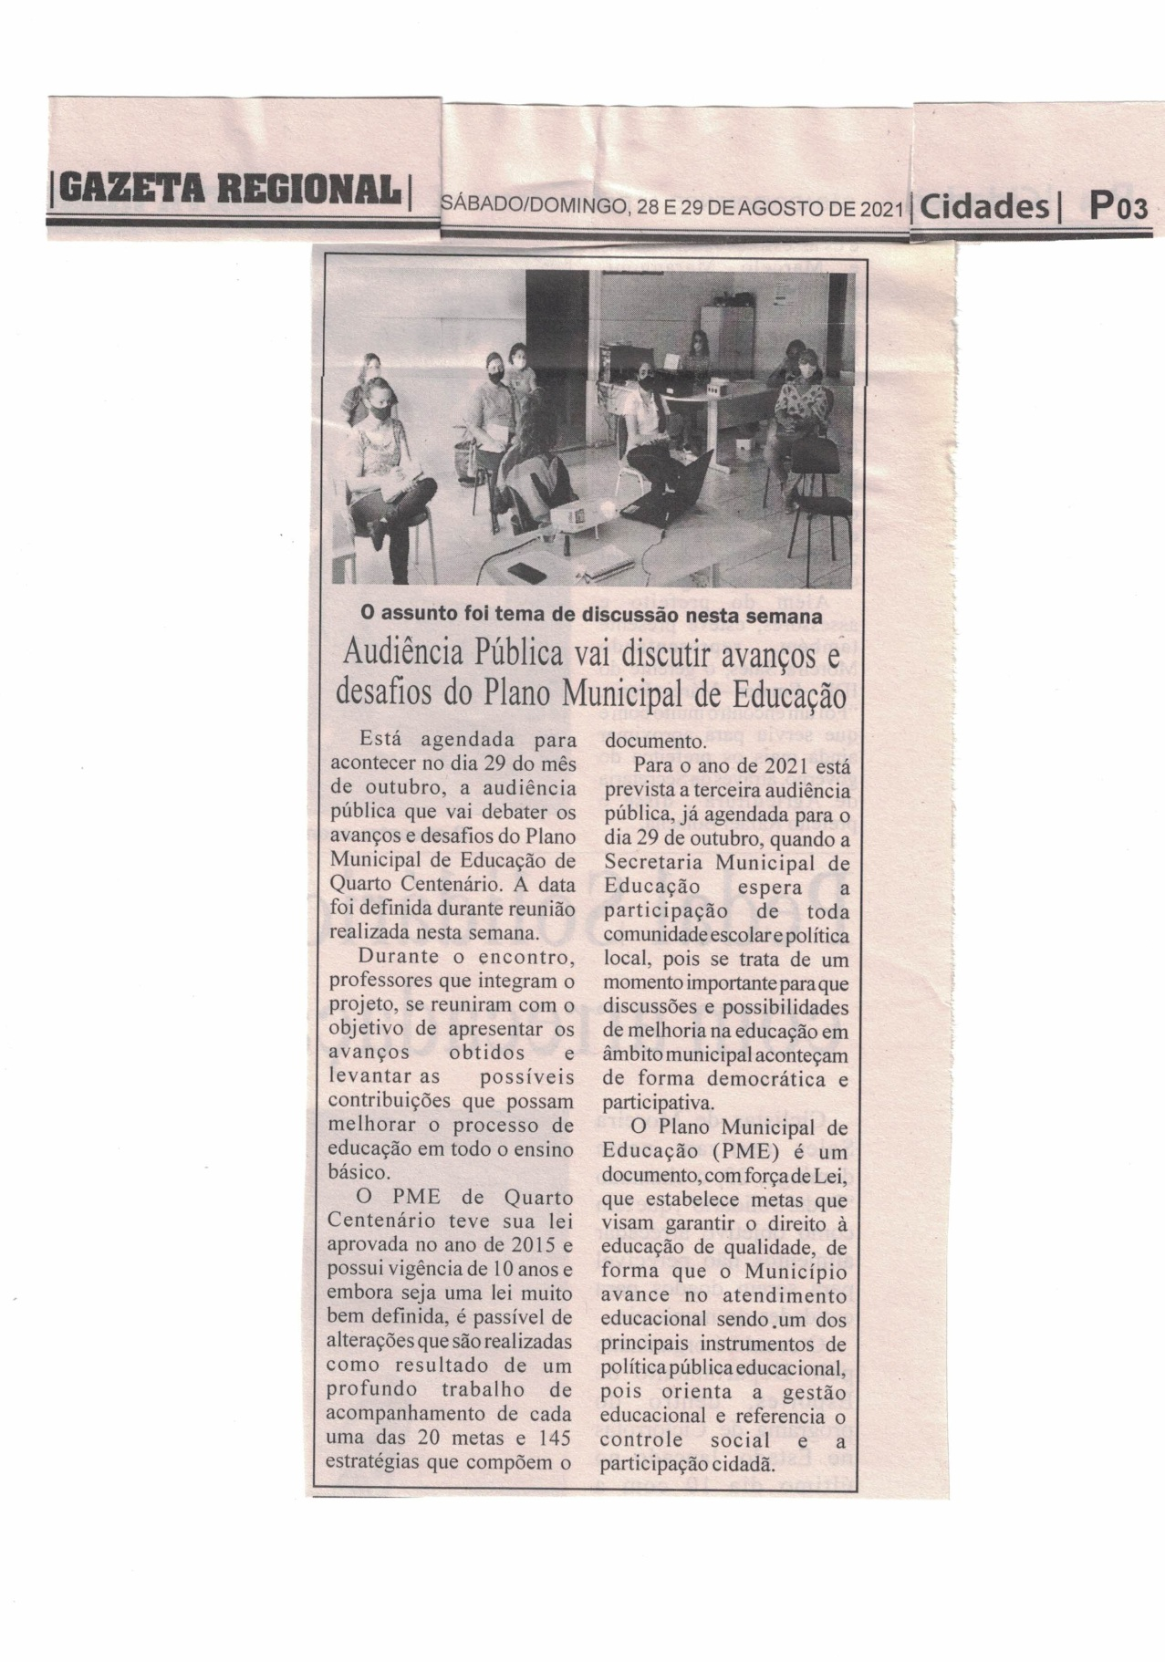

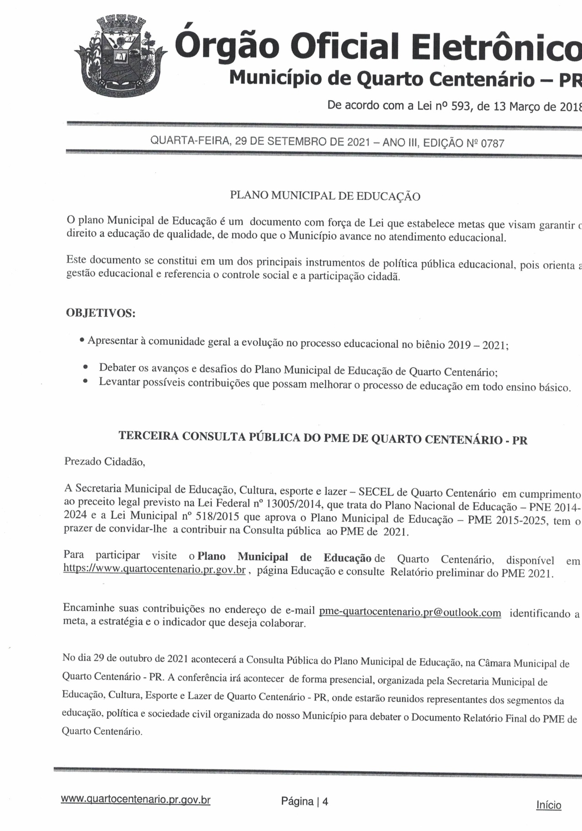

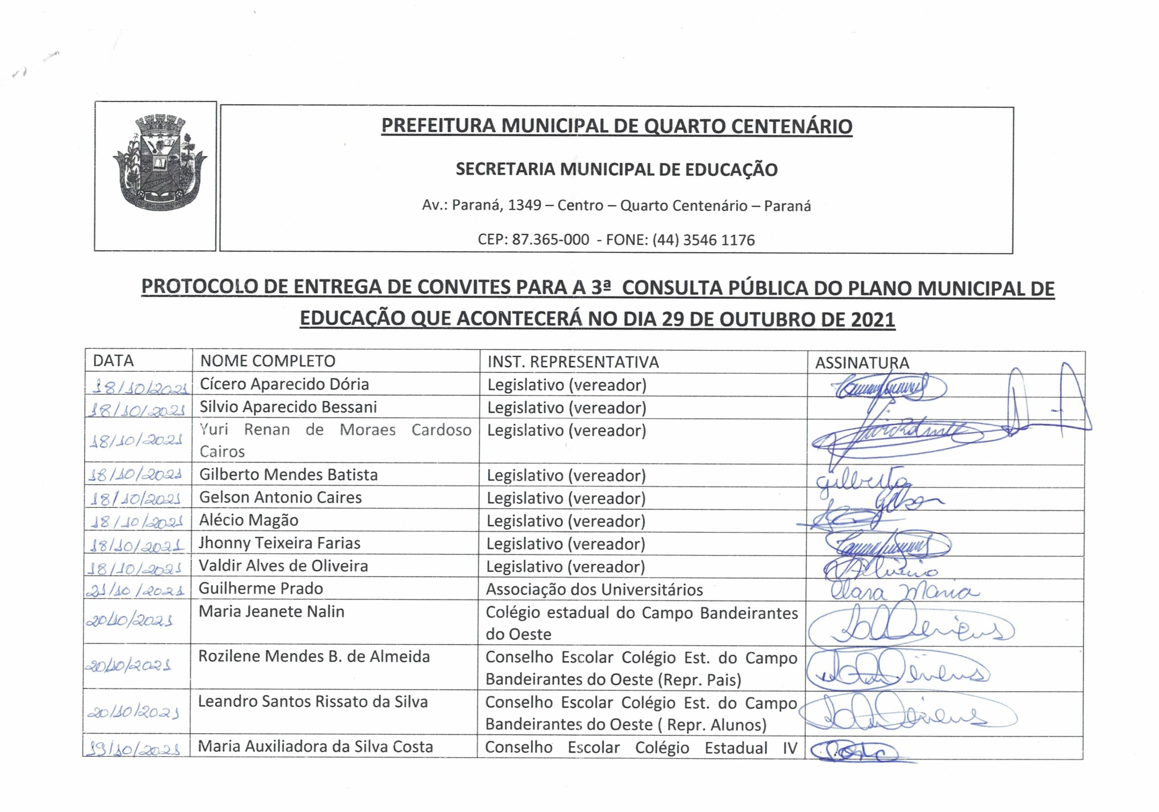
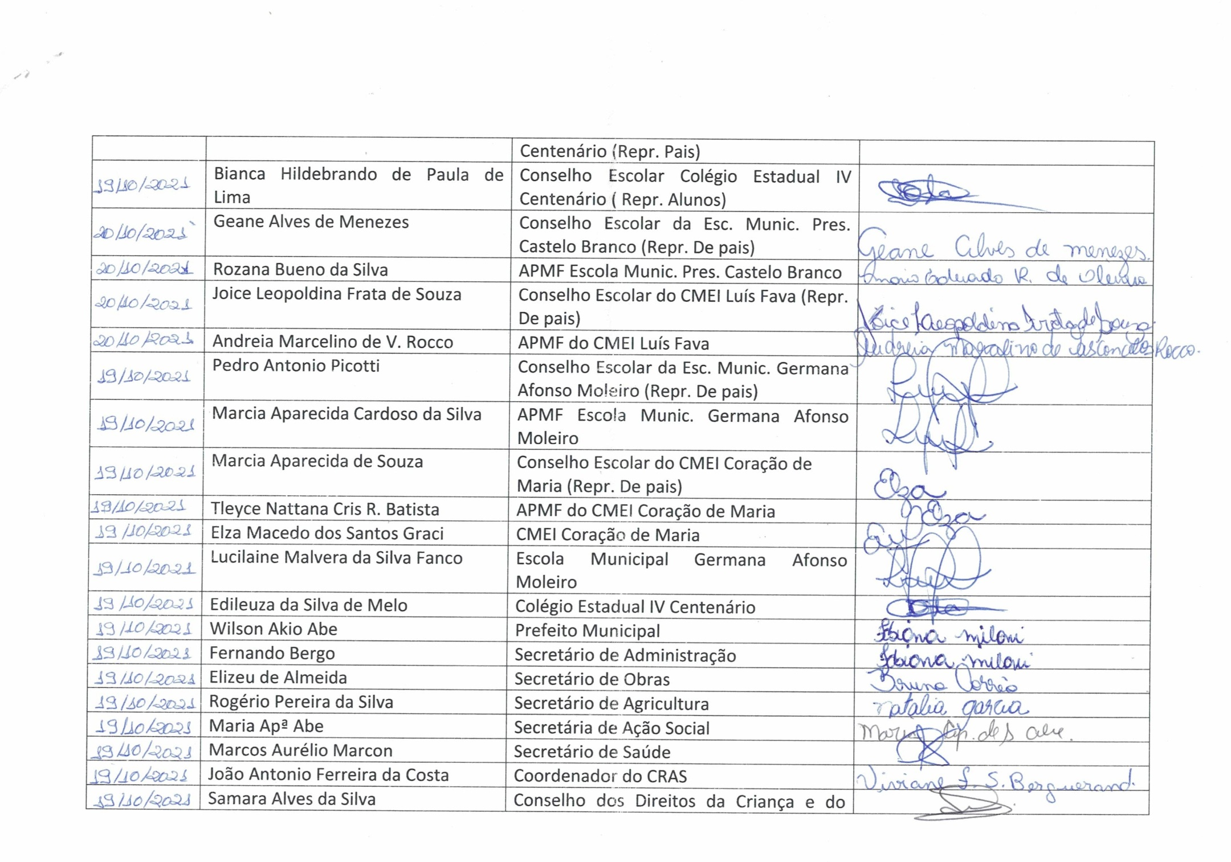
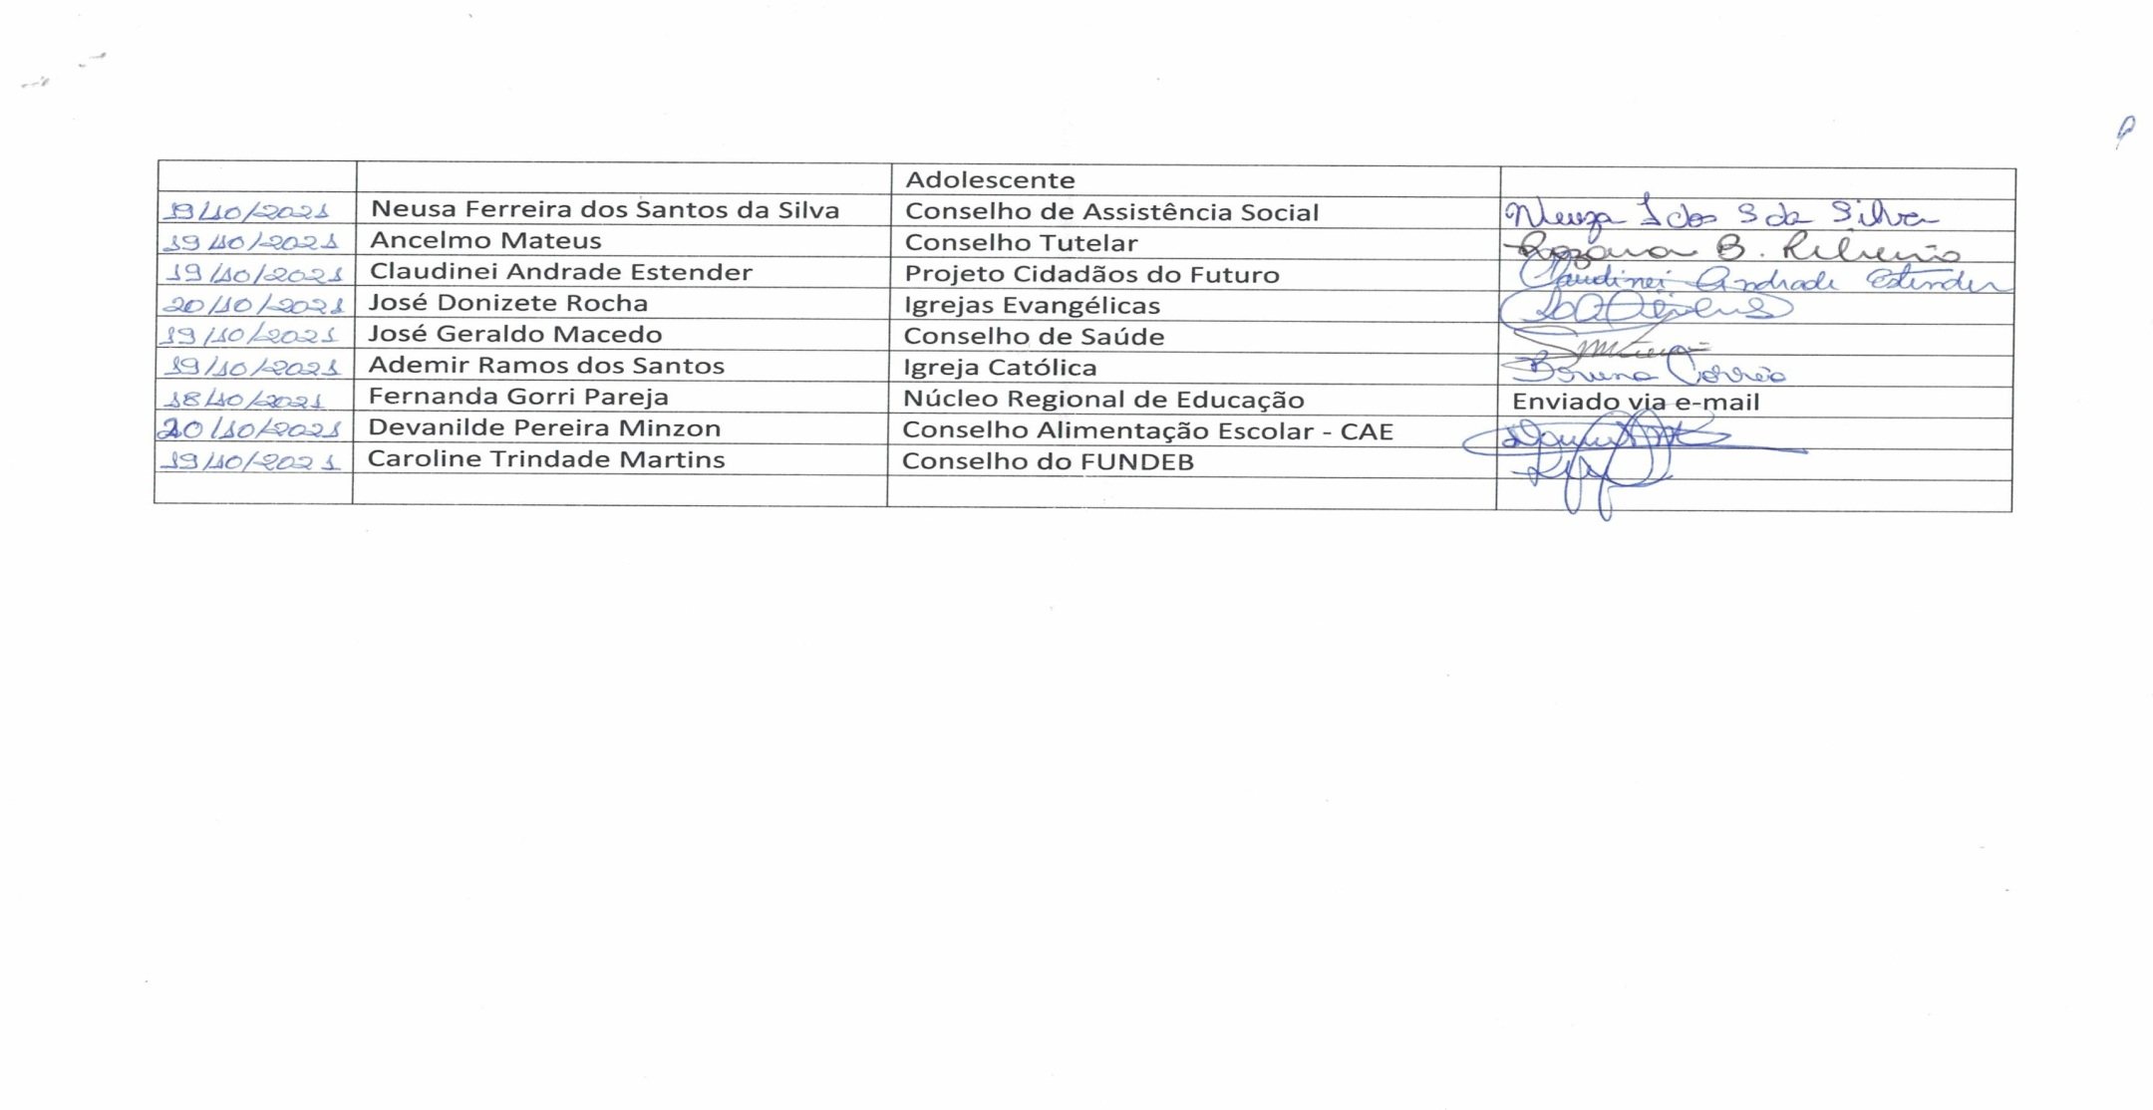

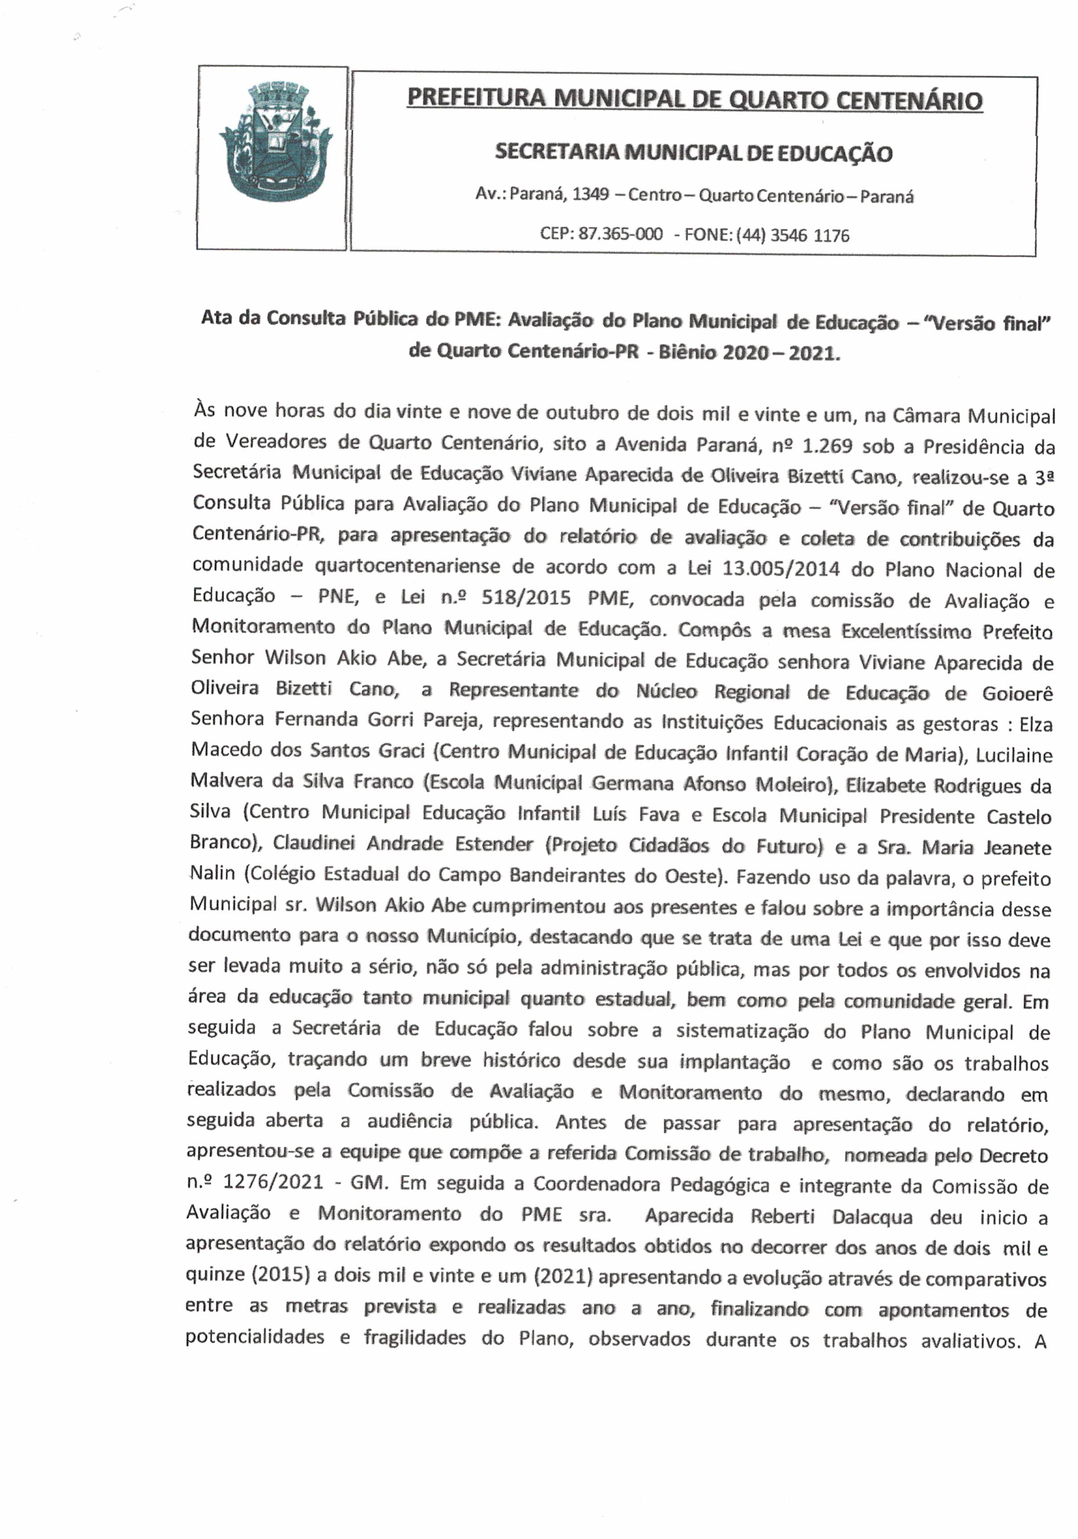

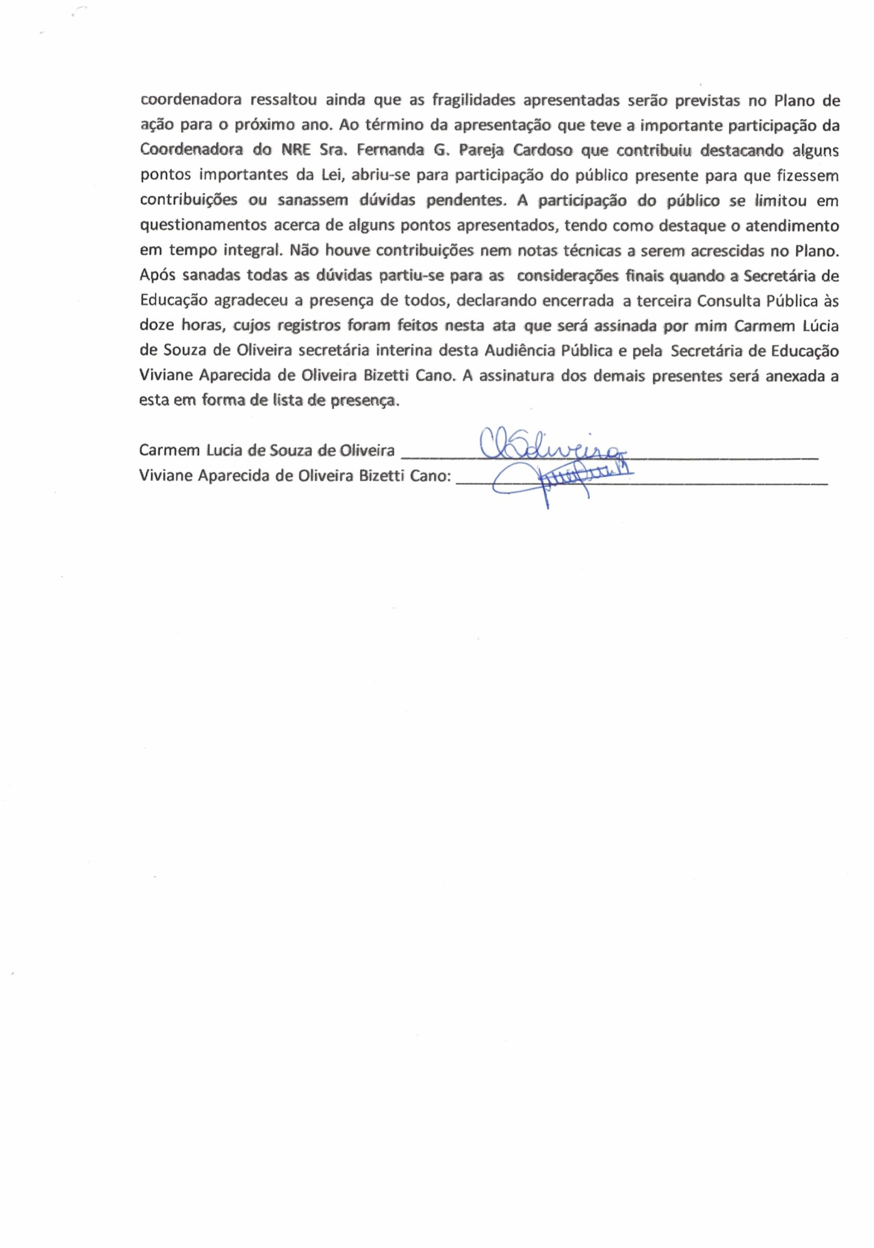

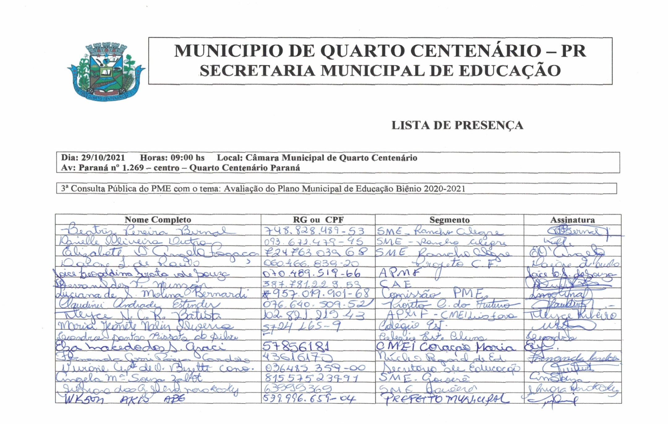
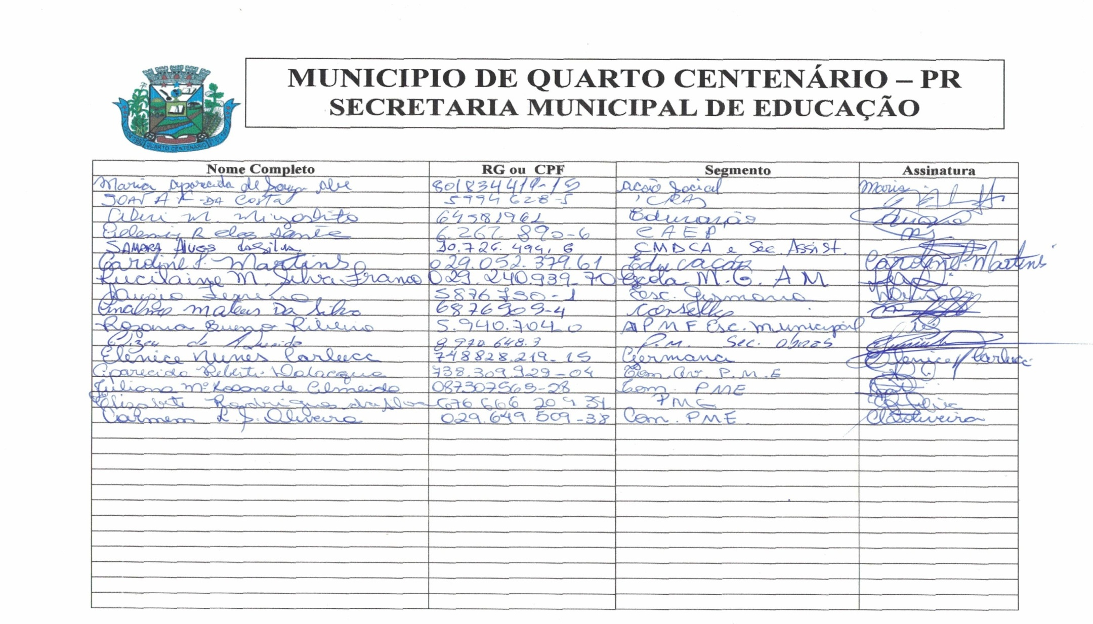
CONSULTA PÚBLICA REALIZADA NO DIA 29 DE OUTUBRO DE 2021
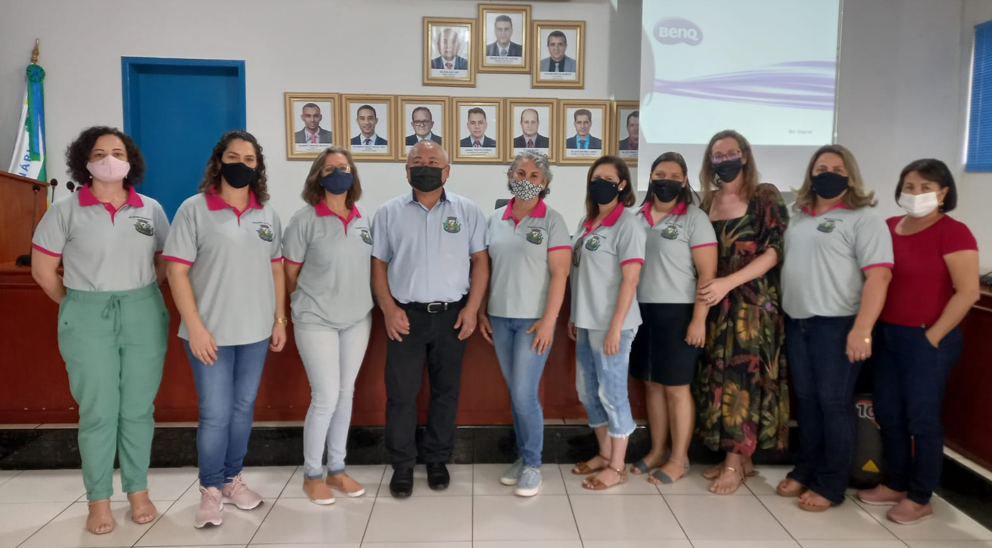

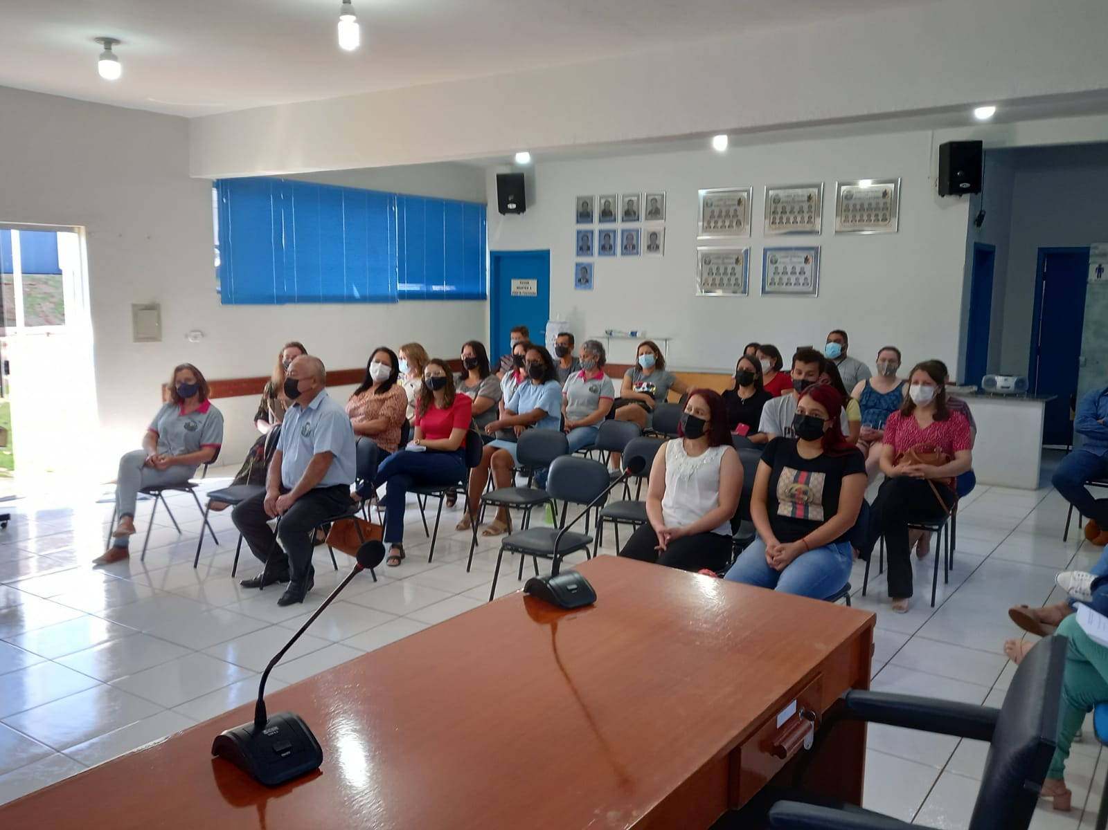

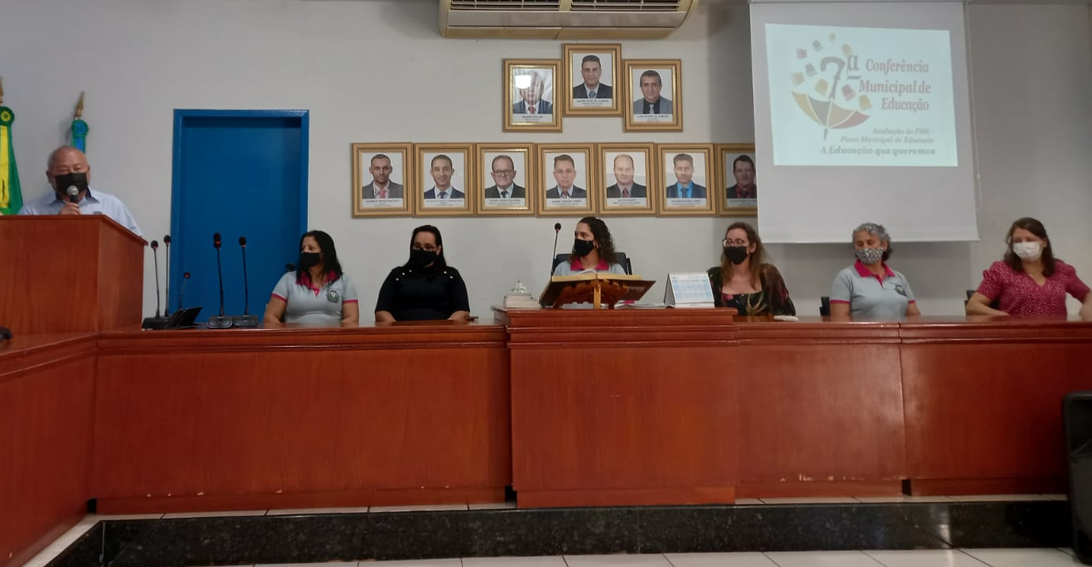

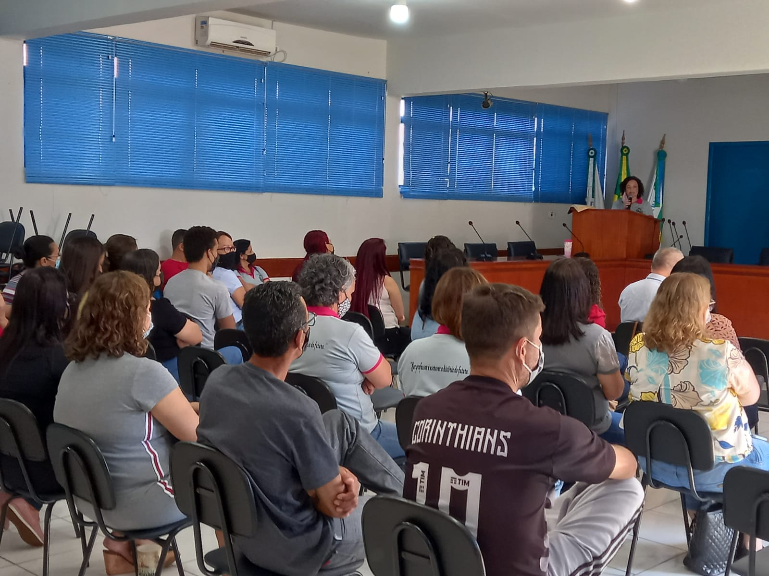

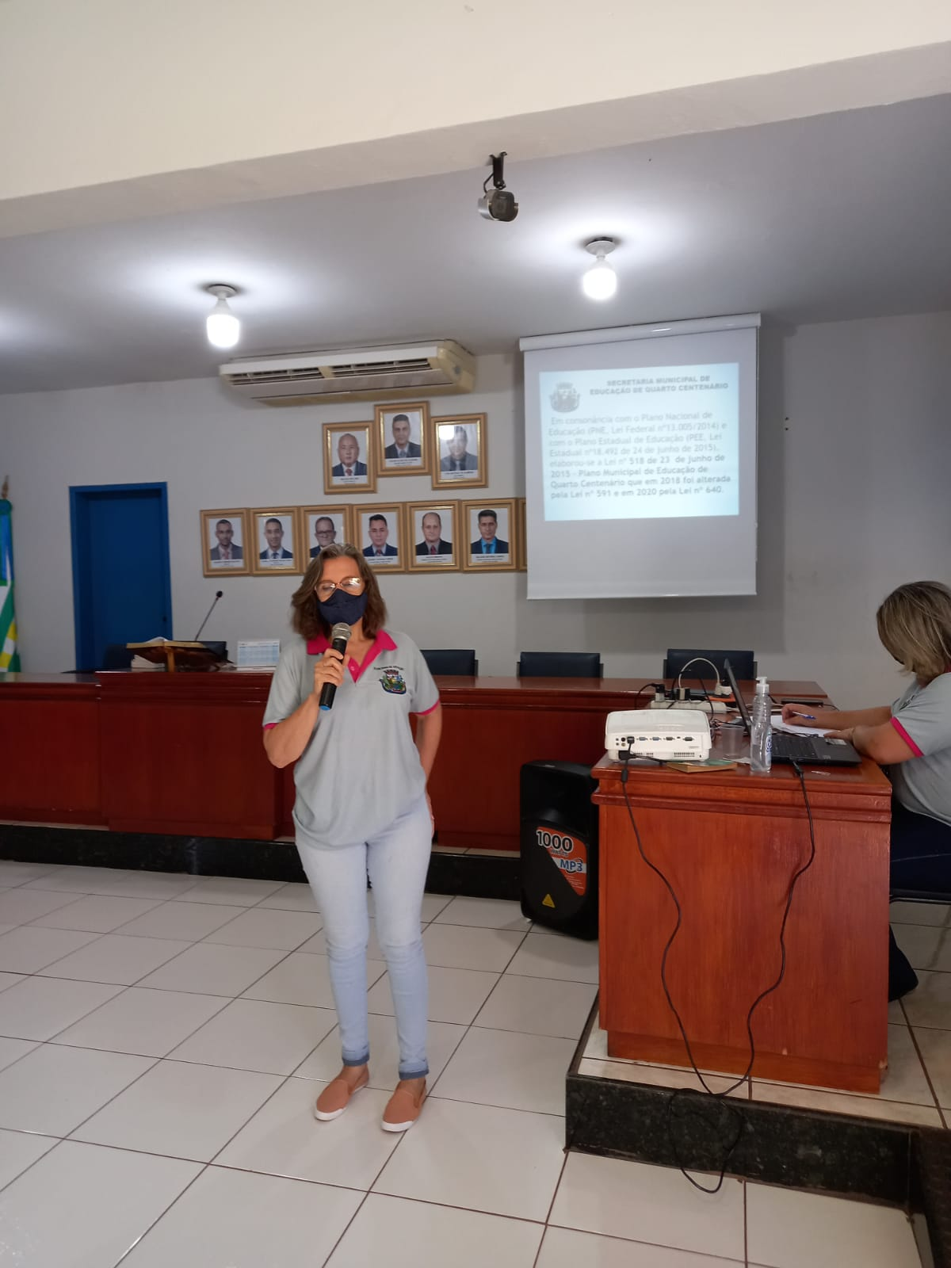

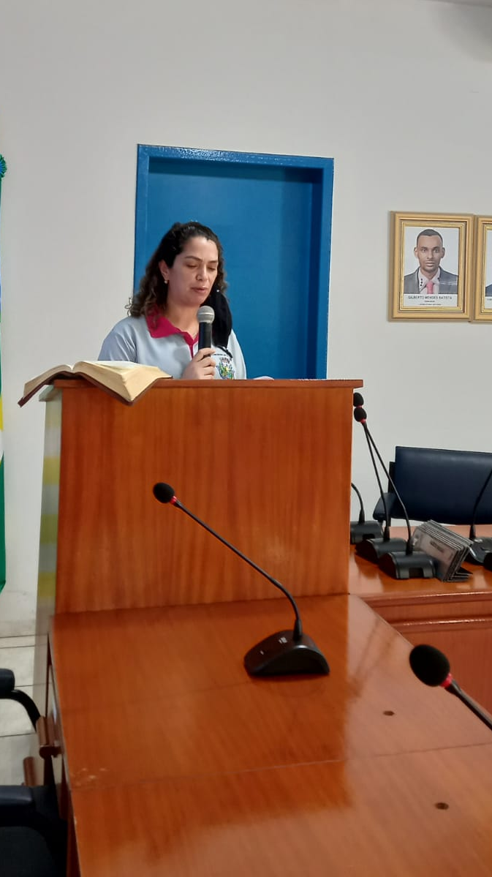
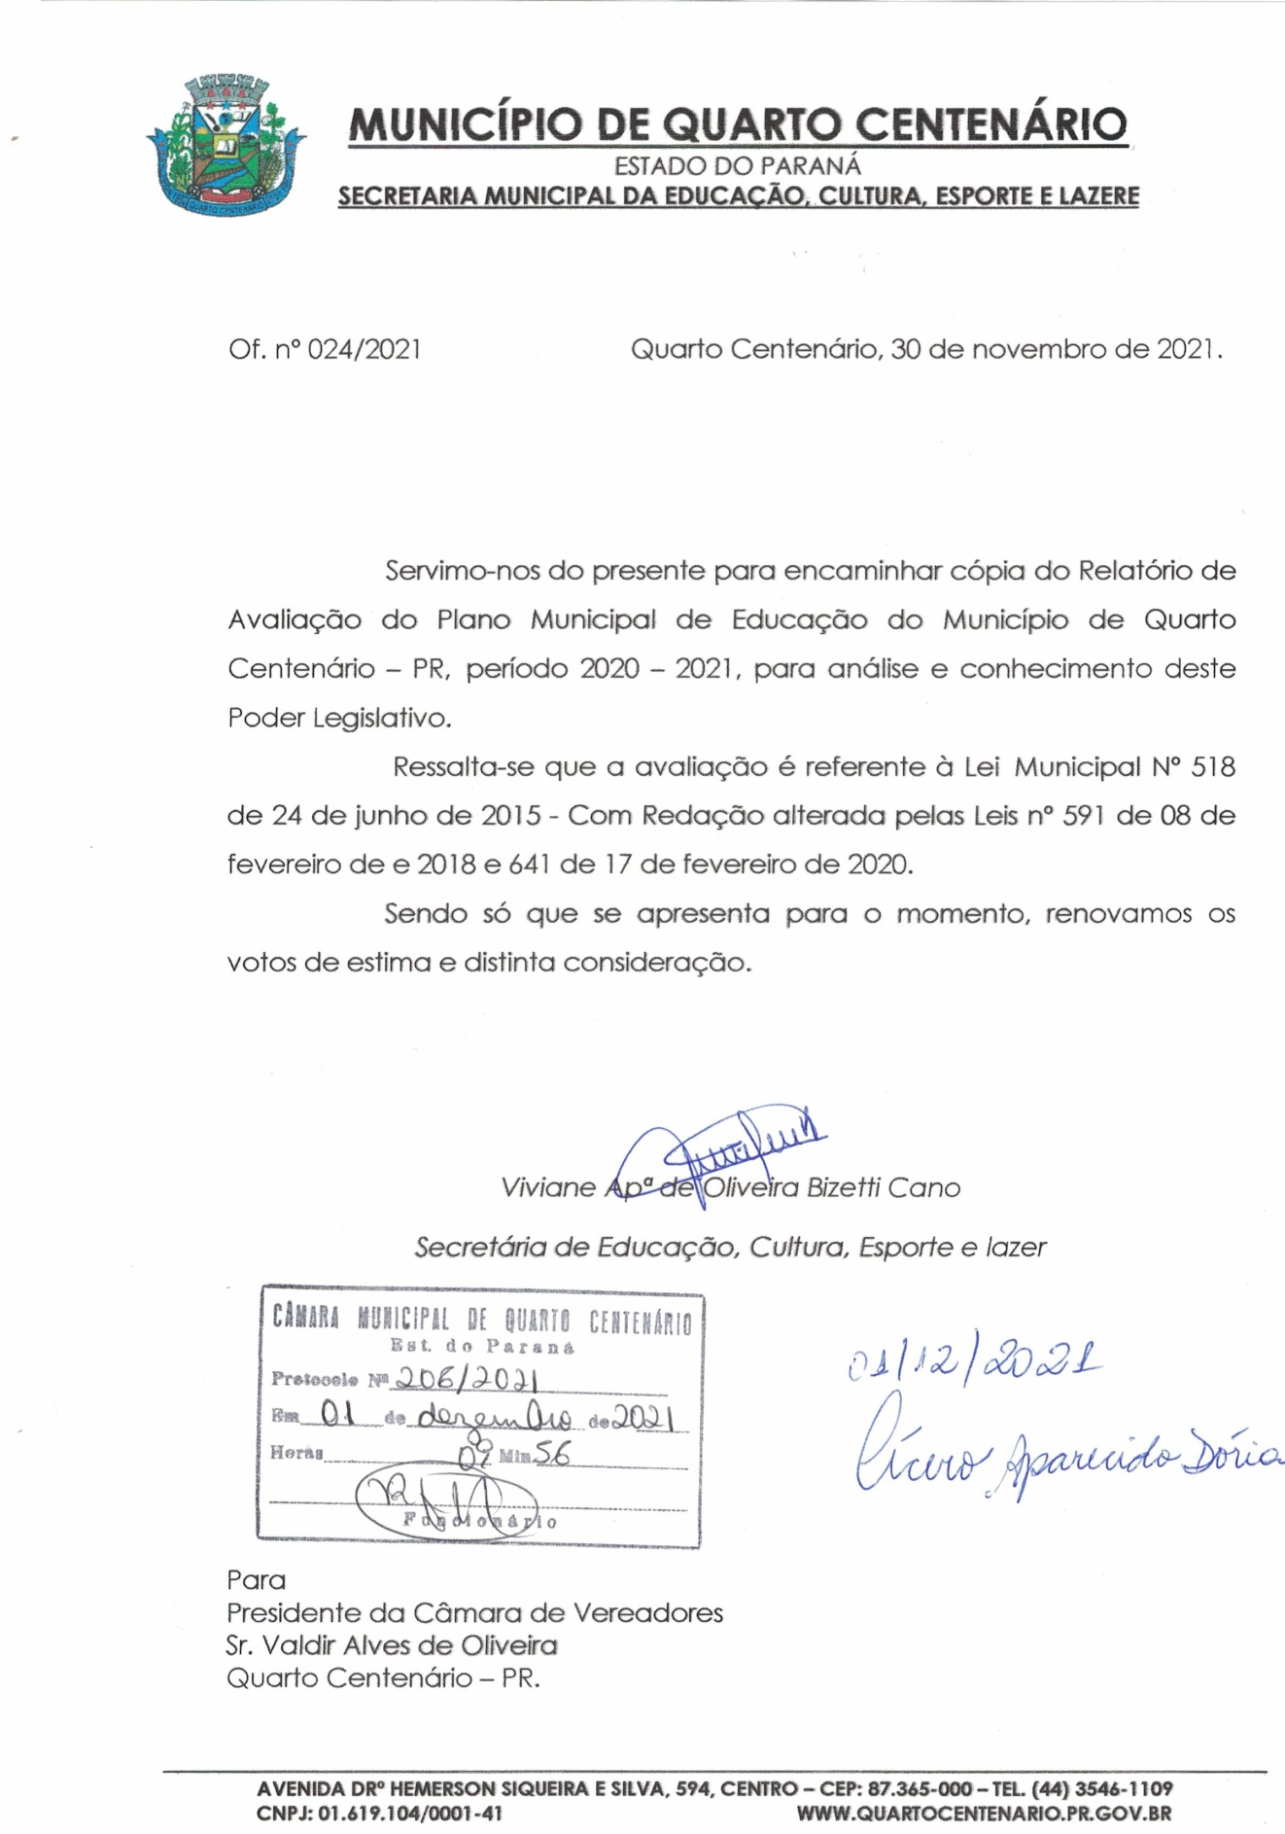

ENTREGA DE CÓPIA DO RELATÓRIO DO PLANO MUNICIPAL DE EDUCAÇÃO – 2021 PARA UM REPRESENTANTE DO PODER LEGISLATIVO
